МІНІСТЕРСТВО ОСВІТИ І НАУКИ УКРАЇНИ
ЗАПОРІЗЬКИЙ НАЦІОНАЛЬНИЙ УНІВЕРСИТЕТ

ФАКУЛЬТЕТ ЖУРНАЛІСТИКИ

Кафедра журналістики

Кваліфікаційна робота магістра

на тему «Невербальні засоби комунікації
у телевізійній практиці знімальної групи»

Виконала: студентка 2 курсу, групи 8.0619-ж-з спеціальності 061 «Журналістика»
освітньо-професійна програма «Журналістика»
Вавілова К. Г.
Керівник: доц., к. філол. н.
Тернова А. І.
Рецензент: доц., к. філол. н.
Бондаренко І. С.

Запоріжжя – 2020
ЗМІСТ

Завдання………………………………………………………………………….. | 3
Реферат…………………………………………………………………………… | 5
Вступ……………………………………………………………………………... | 7
Розділ 1. Невербальні засоби комунікації: теоретичний аспект……...……… | 10
- Невербальні засоби у соціальних комунікаціях: різновиди та їх особливості ……………………………………………………………………… | 10
- Жестологія у системі соціальних комунікацій ……..…...……….. | 18
- Технології роботи знімальної групи у студії та на відкритій локації …………………………………………………………………………….. | 27
Розділ 2. Жести як засоби комунікації у представників різних професій ..… | 36
2.1. Професійні жести як засоби комунікації ……….……………...… | 36
2.2. Набір жестів та ігрових символів у роботі журналіста……….…… | 54
Розділ 3. Використання невербальних засобів у професійній діяльності: інтерв’ю експертів…………………………………………………………...….. | 62
Висновки………………………….….…………….…….……………………..... | 76
Список використаної літератури…………….…….……………………..…….. | 82
Додаток А. Власні наукові публікації…………………………………..……… | 90
Додаток Б. Розшифровка інтерв’ю експертів…………………….…………… | 96
Summary………………………………………………………………………….. | 112

МІНІСТЕРСТВО ОСВІТИ І НАУКИ УКРАЇНИ
ЗАПОРІЗЬКИЙ НАЦІОНАЛЬНИЙ УНІВЕРСИТЕТ

Факультет журналістики

Кафедра журналістики
Освітній ступінь – магістр
Спеціальність 061 «Журналістика»
(освітньо-професійна програма «Журналістика»)

ЗАТВЕРДЖУЮ
Завідувач кафедри Чернявська Л.В.
«_____»_____________20____року

З А В Д А Н Н Я

НА КВАЛІФІКАЦІЙНУ РОБОТУ СТУДЕНТЦІ

Вавіловій Катерині Григорівні

- Тема роботи – «Невербальні засоби комунікації у телевізійній практиці знімальної групи» («Non-verbal communication in the television of the filming group»),
керівник роботи – Тернова Алла Іллівна, к. філол. н., доцент,
затверджені наказом ЗНУ від «01» червня 2020 року № 650-с.
- Строк подання студентом роботи – 30.11.2020 р.
- Вихідні дані до роботи – наукові праці дослідників, які досліджували використання засобів невербальної комунікації журналістами, насамперед таких авторів: М. Андрющенко, Н. Ботвина, Х. Гашенко-Кикоть, І. Горєлов, А. Куліченко, Д. Льюїс, С. Моркотун, Д. Морріс, М. Ромм, І. Сєрякова, М. Тарнавський, В. Тимкова, О Федоренко та ін.
- Зміст розрахунково-пояснювальної записки (перелік питань, які потрібно розробити): 1) охарактеризувати невербальні засоби комунікації, їх різновиди та особливості; 2) дослідити жестологію як окрему складову невербальної комунікації у системі соціальних комунікацій; 3) описати технології роботи знімальної групи у студії та на відкритій локації; 4) визначити професійні жести як засоби комунікації у військових, дайверів, диригентів та представників інших представників; 5) проілюструвати набір жестів та ігрових символів у роботі журналіста; 6) дослідити використання засобів невербальної комунікації у представників різних професій на практиці за допомогою інтерв’ю експертів.

- Консультанти розділів роботи
Розділ | Прізвище, ініціали та посада  консультанта | Підпис, дата
Розділ | Прізвище, ініціали та посада  консультанта | завдання  видав | завдання  прийняв
Вступ | Тернова А. І., доцент | 19.06.2020 | 19.06.2020
1 розділ | Тернова А. І., доцент | 19.07.2020 | 19.07.2020
2 розділ | Тернова А. І., доцент | 30.08.2020 | 30.08.2020
3 розділ | Тернова А. І., доцент | 05.10.2020 | 05.10.2020
Висновки | Тернова А. І., доцент | 14.11.2020 | 14.11.2020

- Дата видачі завдання 02.06.2020 р.

КАЛЕНДАРНИЙ ПЛАН

№  з/п | Назва етапів кваліфікаційної роботи | Строк виконання етапів роботи | Примітка
1 | Скласти графік виконання роботи, визначити мету, завдання, об’єкт і предмет дослідження. | 15.06.2020 | виконано
2 | Написати попередній варіант вступу і змісту. | 19.06.2020 | виконано
3 | Підібрати наукову літературу, визначити емпіричні джерела. | 06.07.2020 | виконано
4 | Опрацювати літературу, написати теоретичну частину. | 19.07.2020 | виконано
5 | Провести наукове дослідження, проаналізувати контент та описати результати. | 25.08.2020 | виконано
6 | Написати практичну частину, провести дослідження аудиторії. | 01.10.2020 | виконано
7 | Пройти попередній захист на кафедрі. | 2.11.2020 | виконано
8 | Виправити недоліки, сформулювати висновки, оформити додатки. | 20.11.2020 | виконано
9 | Здати роботу на нормоконтроль, пройти рецензування. | 30.11.2020 | виконано

Студент ________________ К. Г. Вавілова

Керівник роботи _______________ А. І. Тернова

Нормоконтроль пройдено

Нормоконтролер _____________ М. В. Чабаненко.
РЕФЕРАТ

Тема магістерського дослідження: Невербальні засоби комунікації у телевізійній практиці знімальної групи.
Обсяг основного тексту: 75 сторінок.
Кількість використаних джерел – 81.
Мета роботи комплексне дослідження апарату невербальної комунікації телевізійної знімальної групи у різних умовах.
Для досягнення мети дослідження ми виконали такі завдання:
1) охарактеризувати невербальні засоби комунікації, їх різновиди та особливості; 2) дослідити жестологію як окрему складову невербальної комунікації у системі соціальних комунікацій; 3) описати технології роботи знімальної групи у студії та на відкритій локації; 4) визначити професійні жести як засоби комунікації у військових, дайверів, диригентів та представників інших представників; 5) проілюструвати набір жестів та ігрових символів у роботі журналіста; 6) дослідити використання засобів невербальної комунікації у представників різних професій на практиці за допомогою інтерв’ю експертів.
Об’єкт дослідження: засоби невербальної комунікації.
Предмет дослідження: застосування й використання засобів невербальної комунікації (міміки, жестів та ін.) у професійній журналістській діяльності на телебаченні.
Для виконання поставлених завдань у дослідженні застосовані такі методи, які ґрунтуються на поєднанні загальнонаукових і практичних: аналізу, синтезу, систематизації (теоретичний розділ), порівняльний, ілюстративний та опису (практичний розділ), у третьому розділі кваліфікаційної роботи використано метод експертного інтерв’ю.
Теоретичну основу дослідження складають праці таких вчених: М. Андрющенко, Н. Ботвина, Х. Гашенко-Кикоть, І. Горєлов, А. Куліченко, Д. Льюїс, С. Моркотун, Д. Морріс, М. Ромм, І. Сєрякова, М. Тарнавський, В. Тимкова, О Федоренко та ін.
Наукова новизна результатів полягає в тому, що:
вперше:
– створено візуальне портфоліо жестів для професійної комунікації журналістів;
удосконалено:
– систематизацію професійних жестів у роботі військових, дайверів, лікарів, представників спеціальних служб;
– систему символів та знаків, якими послуговуються у роботі телевізійні працівники;
набуло подальшого розвитку:
– наукові підходи до визначення та характеристики засобів невербальної комунікації.
Практичне та теоретичне значення одержаних результатів. Матеріали кваліфікаційної роботи магістра можуть бути використані під час подальших наукових розробок; сприятимуть підготовці до практичних занять у закладах вищої освіти на профільному факультеті. Одержані результати будуть корисними для тележурналістів та відеооператорів у роботі на знімальному майданчику.
Ключові слова: невербальна комунікація, невербальні засоби спілкування, жести, кінесика, невербальні засобі комунікації журналіста, жестова мова репортера.

ВСТУП

Телевізійне виробництво є складним і багатовекторним процесом, успіх якого залежить від налагодженої комунікації між усіма ланками продакшну. Новинні випуски – це результат роботи, у першу чергу, репортерської групи, яка є найважливішим складником служби інформації телеканалу, її «головний нерв» [45]. Професійне виконання обов’язків кореспондента і оператора залежить не тільки від вміння попередньо обговорити й уточнити всі нюанси поставленого завдання редакції, а й невербального порозуміння під час форс-мажорних ситуацій на зйомках. На місці події можуть виникнути такі непередбачувані обставини, коли нема можливості наживо спілкуватися, а згаяний час може призвести до відсутності необхідного й украй важливого для телевізійного матеріалу візуального компонента. У таких випадках засоби невербального спілкування, застосування жестів-символів допомагає професійному порозумінню між членами знімальної групи, які виконують завдання новинної редакції.
Актуальність теми полягає у відсутності єдиного переліку загальноприйнятих жестів-символів у роботі репортерських груп, які сприяють фаховому порозумінню між оператором і кореспондентом під час виконання редакторських завдань на телебаченні. Така постановка проблеми є особливо важливою, коли члени репортерської групи співпрацюють разом уперше, або термін репортерської роботи «в полі» є нетривалим (чи досвід відсутній взагалі).
Метою роботи є комплексне дослідження апарату невербальної комунікації телевізійної знімальної групи у різних умовах.
Для досягнення поставленої мети потрібно вирішити такі завдання:
- охарактеризувати невербальні засоби комунікації, їх різновиди та особливості;
- дослідити жестологію як окрему складову невербальної комунікації у системі соціальних комунікацій;
- описати технології роботи знімальної групи у студії та на відкритій локації;
- визначити професійні жести як засоби комунікації у військових, дайверів, лікарів, представників спеціальних служб;
- проілюструвати набір жестів та ігрових символів у роботі журналіста;
- дослідити використання засобів невербальної комунікації у представників різних професій на практиці за допомогою інтерв’ю експертів.
Об’єктом дослідження є засоби невербальної комунікації.
Предмет дослідження: застосування й використання засобів невербальної комунікації (міміки, жестів та ін.) у професійній журналістській діяльності на телебаченні.
Методи дослідження ґрунтуються на поєднанні загальнонаукових і практичних, зокрема таких: аналізу, синтезу, систематизації (теоретичний розділ), порівняльний, ілюстративний та опису (практичний розділ), у третьому розділі кваліфікаційної роботи використано метод експертного інтерв’ю.
Теоретичну основу дослідження складають праці зарубіжних та українських дослідників, які вивчали використання засобів невербальної комунікації журналістами, а саме: М. Андрющенко, Н. Ботвина, Х. Гашенко-Кикоть, І. Горєлов, А. Куліченко, Д. Льюїс, С. Моркотун, Д. Морріс, М. Ромм, І. Сєрякова, М. Тарнавський, В. Тимкова, О Федоренко та ін.
Наукова новизна одержаних результатів полягає у комплексному аналізі засобів невербальної комунікації працівників телевізійної знімальної групи, зокрема:
вперше:
– створено візуальне портфоліо жестів для професійної комунікації журналістів;
удосконалено:
– систематизацію професійних жестів у роботі військових, дайверів, лікарів, представників спеціальних служб;
– систему символів та знаків, якими послуговуються у роботі телевізійні працівники;
набуло подальшого розвитку:
– наукові підходи до визначення та характеристики засобів невербальної комунікації .
Практичне і теоретичне значення дослідження. Матеріали кваліфікаційної роботи магістра можуть бути використані під час подальших наукових розробок; сприятимуть підготовці до практичних занять у закладах вищої освіти на профільному факультеті. Одержані результати будуть корисними для тележурналістів та відеооператорів у роботі на знімальному майданчику.
Основні положення та результати дослідження були апробовані у доповіді на ІІІ Міжнародній науковій конференції «Українські медіа в європейському інформаційно-комунікаційному просторі: історія, стан, перспективи», яка відбулася 11–12 вересня 2019р. в ДВНЗ «Ужгородський національний університет». Опублікована стаття у фаховому виданні: Невербальні засоби спілкування між оператором і тележурналістом. Науковий вісник Ужгородського університету. Сер.: Філологія. Соціальні комунікації. Ужгород, 2020. Вип. 2. С. 218–221 (у співавторстві з Терновою А. І.)
Структура роботи. Кваліфікаційна робота магістра складається з реферату, вступу, трьох розділів, шести підрозділів, висновків, списку використаної літератури та двох додатків. Обсяг основної роботи – 75 сторінок. Список використаної літератури включає 81 найменування (викладених на 8 сторінках).

РОЗДІЛ 1
НЕВЕРБАЛЬНІ ЗАСОБИ КОМУНІКАЦІЇ: ТЕОРЕТИЧНИЙ АСПЕКТ

1. 1 Невербальні засоби у соціальних комунікаціях: різновиди та їх особливості

Комунікація неможлива без невербальних засобів, які можуть як і доповнити вербальні засоби, так і стати повноцінним замінником живого спілкування. Невербальна комунікація з’явилася задовго до вербальної – словесної. На думку багатьох дослідників, саме невербаліка є багатшою за своїм наповненням, аніж словесне спілкування. Вчені довели, що саме завдяки невербальними засобами відбувається від 40 до 80 % комунікації [77]. Ґрунтовне вивчення невербаліки розпочалося лише у ХХ столітті вченими-лінгвістами. Як зазначає А. Слащук, це питання стало об’єктом детального дослідження у працях А. Хілла, Б. Успенського, Г. Колшанського, І. Горєлова, С. Григор’євої, М. Григор’єва, А. Козиренко, Г. Крейдліна, Т. Черданцевої, Г. Уайнрайта, Ю. Фаста, Р. Бердвістела, А. Піза, Л. Солощук, О. Янової, І. Сєрякової, Н. Одарчук, М. Аргайла, О. Кедрової, Є. Верещагіна, В. Костомарова та ін. [49]. Сам науковий напрям сформувався тільки у 50-х роках минулого століття.
Для початку варто встановити, що таке невербальна комунікація. У сучасному науковому дискурсі виокремлюють декілька підходів до тлумачення досліджуваного поняття.
Перший із них зародився ще у 70-х роках минулого століття й дає найзагальніше визначення терміну – «всі типи комунікативної поведінки, які відрізняються від слів». Таким тлумаченням у своїх працях послуговувалися дослідники Е. Ейзінберг, Р. Сміт, Р. Харрісон, Е. Меграбіан та ін [73; 79]. На нашу думку, таким визначенням можна було користуватися у наукових розвідках лише на початку вивчення невербальної комунікації, наразі таке тлумачення є застарілим і неактуальним.
Ще одна група вчених у 70-80-х роках вказувала, що до невербального спілкування відносяться різні типи поведінки, які не підпадали під опис інших видів комунікації. Зазвичай, такий підхід не мав жодних доказів, чому такий вид спілкування відносили до невербаліки [65].
Науковець М. Мотлі у 90-х роках ХХ століття запропонував розглядати невербальну комунікацію відповідно до орієнтації на відправника інформації. Вчені, які підтримують цю теорію, вказують, що тільки інтенціональні, символічні типи поведінки повинні розглядатися як комунікація [80].
Група науковців – М. Вінер, С. Девої, С. Рубіноу і Дж. Геллер – вперше розділила невербальну поведінку і невербальну комунікацію. Науковці визначають невербальну комунікацію «як процес, що складається з випадково кодованих, інтенціональних і символічних дій» [81].
Ще одне визначення у науковій думці запропонувала 90-х роках Дж. Бергун. Дослідниця вказувала на те, що «невербальна комунікація обмежена типами поведінки, які використовуються регулярно серед членів даного соціуму, зазвичай розуміються як інтенціональні, мають інтерпретації, які легко впізнати» [69].
Більшість науковців трактує невербальне спілкування як систему знаків, «що використовуються у процесі спілкування і відрізняються від мовних засобами та формою виявлення» [65]. Таким чином, невербальну комунікацію вчені напряму пов’язують із семіотикою.
Також слід подати думки дослідників, які визначають невербальну комунікацію у науковому дискурсі як обмін невербальними повідомленнями між особами, а також їх інтерпретація [58].
На нашу думку, найбільш прийнятним тлумаченням є розуміння невербального спілкування саме як системи знаків, яке ми і будемо використовувати у нашій магістерській роботі.
Варто зауважити, що дослідники виокремлюють і поняття невербальної поведінки особистості. Так дослідниця І. Ковалинська детально характеризує таку поведінку у своїй праці. На її думку, невербальна поведінка – поліфункціональна, оскільки вона створює образ комуніканта, виражає взаємини учасників комунікації, формує ці відносини. Також невербальна поведінка визначає індикатор актуальних психічних станів особистості, «виступає в ролі уточнення, зміни розуміння вербального повідомлення, посилює емоційну насиченість сказаного, підтримує оптимальний рівень психологічної близькості між тими, хто спілкується, виступає в якості показника статусно-рольових відносин» [20]. Таким чином, ми можемо зробити висновок, що однією з функцій невербальної комунікації є пізнання психологічних особливостей учасників спілкування.
У ході нашого дослідження ми будемо детально аналізувати саме невербальні засоби спілкування. Думки дослідників розділяються і в цьому питанні: на наш погляд, необхідно подати різні типи класифікацій таких засобів із їх детальним поясненням.
На думку вченого Ф. Бацевича, до засобів невербальної комунікації відносяться «елементи комунікативного коду, які мають немовну (але знакову) природу і разом із засобами мовного коду служать для створення, передавання і сприйняття повідомлень» [4]. Науковець також подає таку узагальнену класифікацію невербальних засобів спілкування:

Таблиця 1.1.1
Класифікація засобів невербальної класифікації за Ф. Бацевичем

Акустичні |  | Оптичні
екстралінгвістика | просодика | кінесика | проксеміка | зовнішній вигляд
– паузи  – кашель  – зітхання  – сміх  – плач | – темп мовлення  – тон  – тембр  – висота гучності  – манера мовлення  – спосіб артикуляції | – жести  – міміка  – постава тіла  – хода  − контакт очима | – відстань між мовцями  – вплив території  – вплив орієнтації  – дистанція  – просторове розміщення співбесідників | – фізіономіка  – тип і виміри тіла  – одяг  – прикраси  – зачіска  – косметика  – предмети особистого вжитку

До екстралінгвістики відносять не пов’язані з промовою засоби спілкування – будь-які паузи під час мовлення, сміх, плач, кашель, зітхання, скрегіт зубів, «шмигання» носом та ін. Таким чином, це звуки, які ми відтворюємо за допомогою голосу. Просодика стосується «таких ритмо-інтонаційних сторін мови, як висота, гучність голосового тону, тембр голосу, сила наголосу» [4]. Отже, і екстралінгвістику, і просодику об’єднує спільна риса – голос. Засоби цих двох напрямів створюють образ мовця, його психологічний портрет, сприяють розпізнаванню емоційного та фізичного стану, виявленню його індивідуальності та особливих рис.
Кінесика – наука про мову тіла і його частин [20]. Саме жести, які вивчає кінесика, і є одним із центральних об’єктів нашого наукового інтересу у магістерському дослідженні. Детальніше ці засоби невербального спілкування ми розглянемо у наших інших розділах роботи.
Антрополог Е. Холл на початку 60-х років ХХ століття досліджував просторові потреби людини і ввів поняття проксеміка – «наука про комунікативний простір, про те, як людина сприймає та використовує цей простір, а також про те, як цей простір впливає на вербальну та невербальну поведінку людини» [74]. Як вказує О. Хміляр, у психології виокремлюють фіксовані, напівфіксовані й неформальні символічні відстані (проксемічні символи). Перші два стосуються об’єктів, а третій – людей. Відстань до співбесідника є найбільш релевантним фактором у спілкуванні. «Вона залежить від символів статі (potsure and sex symbol), негативного чи позитивного сприйняття спілкування, можливості дотику до співрозмовника (kinesthetic symbol), можливостей дивитись в очі співрозмовнику, відчуття фізичного тепла від співрозмовника, запаху, голосу» [62].
У проксмеці не менш важливу роль виконують простір і час організації процесу спілкування. Ці компоненти неверабльної комунікації є особливою знаковою системою, що несуть змістове наповнення. Наприклад, розміщення партнерів обличчям один до одного сприяє виникненню контакту, символізує увагу до того, хто і що говорить [20].
Не менш важливо розрізняти типи відстані у комунікації, які класифікував засновник проксеміки Е. Холл:
а) інтимна відстань (від 0 до 45 см) – спілкування близьких людей (родина, найближчі друзі);
б) персональна (від 45 до 120 см) – спілкування зі знайомими людьми, колегами;
в) соціальна (від 120 до 400 см) – переважно при спілкуванні з чужими людьми і при офіційному спілкуванні;
г) публічна (від 400 до 750 см) – дотримуються при публічних виступах перед різними аудиторіями [75].
Як зазначають психологи, порушення дистанції впливає не лише на саме ставлення, але і на реципієнта: змінюється сприйняття інформації, його психо-емоційний стан, ставлення до комуніканта, оскільки зазвичай недотримання належної відстані люди сприймають негативно.
Зовнішній вигляд учасників спілкування відіграє не менш важливу роль у комунікації. Саме візуальний образ є «фактором першого враження», як вказує І. Ковалинська. Реципієнт оцінює зовнішній вигляд комуніканта, за ним обирає стратегію подальшого спілкування. Варто зауважити, що перше враження важко змінити, тож учасникам спілкування важливо справити належне чи потрібне їм враження для успішного обміну інформацією [20].
Сам зовнішній вигляд несе у собі великий масив закодованої інформації про особу, яку зчитують учасники спілкування при першій зустрічі. Одяг людини може розповісти про її соціальний стан, професію, рівень культури, національність, навіть про певні події життя. Водночас занадто яскраве чи непримітне вбрання може зашкодити успішному спілкуванню, тому колір одягу також має значення у невербальній комунікації [20].
Вчені поділяють засоби невербальної комунікації на свідомі, які використовуються цілеспрямовано, й спонтанні, не контрольовані мовцем. Варто подати й іншу класифікацію компонентів невербального спілкування, яку узагальнив на основі праць українських й зарубіжних дослідників, науковець І. Волощук. На його думку, до свідомих засобів невербального спілкування треба відносити:
- окулесику;
- кінесику;
- міміку;
- такесику;
- паралінгвістику;
- проксеміку [20].
Окулесикою називають окремий лінгвістичний напрям невербальної усної комунікації, предметом дослідження якої є очі як засоби візуальної інтеракції [65]. Саме при зоровому контакті виникає візуальне спілкування. Окулесика є доволі «молодим» науковим напрямом.
Очі виконують провідну роль у невербальному спілкуванні, оскільки через зоровий аналізатор проходить 87% всієї інформації [4]. Важливим є вид погляду, який обирають учасники спілкування. Науковці виокремлюють сім таких типів: односторонній погляд, погляд в обличчя, прямий погляд в очі, спільний погляд, контакт очей (візуальний контакт), уникнення погляду та пропуск погляду [20]. Водночас, варто пам’ятати і про напрям (кут) погляду.
Вирази очей можуть передавати такі змісти учасникам спілкування, зважаючи на свої функції: готовність до комунікації; придушення волі або впливу на іншого, контроль над партнером і його поведінкою; бажання до встановлення контакту і отримання інформації; висловлення почуттів.
Такесику не всі вчені виокремлюють в окремий напрям. Наприклад, Ф. Бацевич відносить її до складу парамови. Об’єктом дослідження такесики є дотики у невербальному спілкуванні [4]. Такі засоби невербальної комунікації показують ступінь близькості її учасників.
Такесика вивчає особливості рукостискань, поплескувань, обіймів, поцілунків, погладжування, поляскування та інші форми дотиків. Із біологічної точки зору, дотики є необхідною формою стимуляції, а не простими елементами етикету.
Найпоширенішою формою дотику є рукостискання як жест привітання. У лінгвістиці та психології виокремлюють три основні його види: домінуюче (рука зверху, долоня розвернута вниз), покірне (рука знизу, долонь вивернута догори) та рівноправне [36].
Інтенсивність та тривалість рукостискання несе у собі багато інформації: «занадто коротке, мляве рукостискання дуже сухих рук може свідчити про байдужість. Навпаки, вельми тривале рукостискання і занадто вологі руки говорять про сильне хвилювання, високе почуття відповідальності» [20]. Найбільш прийнятним є помірне, не надто сильне рукостискання із коротким зоровим контактом. Варто взяти до уваги і той факт, що у різних країнах є власні норми і правила рукостискання, яких необхідно дотримуватися.
Щодо паралінгвістики, то деякі вчена ототожнюють її з ексралінгвістикою, що, на нашу думку, є неприйнятним. Паралінгвістика вивчає вплив на кінцевий смисл висловлювання просодичних компонентів [36]. Об’єкт її дослідження – це звукові коди невербальної комунікації [20]. До засобів паралінгвістики відносяться фонаційні – тембр мовлення, темп, гучність, паузи, мелодійні явища, а також особливості вимови (діалектні, соціальні, ідіолектні) [49].
Такі фонаційні засоби як сила голосу, тембр, обертони, дикція пов’язані із фізіологічними особливостями мовця. Тож ці параметри несуть у собі фізичні дані голосу, що, у свою чергу, дозволяє отримати інформацію про особу без візуальної складової [9].
Найбільш складне явище серед фонаційних особливостей мовлення – інтонація. Французький науковець П. Леон ще у 70-х роках за допомогою експерименту встановив акустичні параметри інтонації для вираження різних емоцій. Наприклад, для смутку людина використовує «1) вузький мелодичний інтервал; 2) рівний мелодичний контур; 3) повільний темп; 4) слабка інтенсивність. Відповідно для гніву, наприклад, четвертим параметром буде велика інтенсивність і т.д.» [77].
Найбільшу класифікацію в українській вітчизняній лінгвістиці наразі створила І. Ковалинська, яка опиралася на праці Г. Крейделіна. Серед тих розділів невербаліки, які не вказували інші дослідники, слід зазначити аускультацію – науку про слухове сприйняття звуків і аудіальну поведінку людей в процесі комунікації [20]. На наш погляд, цей напрям можна відносити до інших розділів і не виокремлювати.
Так само і не потребує окремого дослідження у лінгвістиці гастика (наука про знаки в комунікативних функціях їжі та напоїв) і ольфакція (розділ про мову запахів). Ми вважаємо, що ці наукові напрями варто відносити до культурології або ж розглядати як складові міжкультурної комунікації, але не окремі розділи невербаліки.
Серед інших класифікацій, які відрізняються від вже описаних, дозволимо собі наголосити на поділі З. Мацюк та Н. Станкевич, який вдосконалила Н. Тарабріна у своїй праці. Вони описують узагальнену класифікацію, беручи за основу п’ять головних відчуттів людини:
- оптичні: жести, міміка, поза, хода, контакт очей, одяг;
- акустичні: темп мовлення, тембр, висота, сила голосу, паузи, інтонація;
- кінесичні: дотик, потиск руки, поцілунок, обійми;
- ольфакторні: запах тіла, запах косметики;
- просторово-часові: відстань між співбесідниками, розміщення їх у просторі, тривалість контакту [51].
Отже, дослідивши проблематику невербальної комунікації у сучасному науковому дискурсі, ми визначили, що являє собою таке спілкування. На основі праць вітчизняних і зарубіжних дослідників ми описали вісім засобів, які, на нашу думку, відносяться до невербальної комунікації: екстралінгвістику, просодику, кінесику, проксеміку, зовнішній вигляд, такесику, паралінгвістику та окулесику. Також ми надали коротку характеристику основним компонентам та їхнім функціям у невербальному спілкуванні.

- 2 Жестологія у системі соціальний комунікацій

Жести є одним із перших та головних засобів невербальної комунікації. Перші згадки використання жестів у професійних сферах сягають часів Давньої Греції. Саме жести складають найвагоміший розділ засобів невербальної комунікації – кінесику.
У першому підрозділі нашої кваліфікаційної роботи ми вже охарактеризували кінесику та її головні засоби. Наразі необхідно детально проаналізувати жест як один із компонентів невербального спілкування.
Слово жест походить від латинського genere, яке означає носити або нести відповідальність, контролювати, виконувати [64]. В інших наукових джерелах вказують похідним слово gesta, що перекладається з латини як «діяння» [13].
Серед дослідників, які грунтовно досліджували жести у лінгвістиці, психології, їх використання у професійних сферах, слід зазначити В. Ващука [7], О. Вілсона і К. Макклафліна [8], С. Голощук [12], Г. Задільську [17], В. Зуєва [19], І. Ковальчук і А. Кокошко [21], Г. Колшанського [22], О. Костюченко [24], А. Куліченко [29], Л. Нугуманову [41], Ж. Свиренко [46], Я. Ткача [55], Л. Харченко [61] та ін.
Оскільки засоби невербальної комунікації напряму пов’язані із фізіологією та психологією людини, то існує декілька мультидисциплінарних підходів до вивчення жестів.
Жест у лінгвістиці прийнято розглядати як «самостійну, наділену одним чи кількома значеннями, одиницю візуальної мови, яка легко відтворюється, і є будівельним матеріалом для речення» [31]. На думку О. Ахманової, жестову систему варто розглядати у науці як частину комунікативного акту і головний предмет вивчення кінеcики [3].
Психологи зазначають, що жестами називають «мінімальний руховий подразник, який викликає у свідомості нечуючої людини певне уявлення – реальний чи нереальний образ» [32]. Таким чином, у психології під жестом розуміють невербальне вираження емоції особи.
Варто зауважити і розділи кінесики, які детально розглядають одиниці жестів у невербальній комунікації. У своїй праці І. Ковалинська виокремлює три групи дій у кінесиці:
- прекінесика – аналіз фізіології і морфологічної будови жестових рухів, їх межами, а також можливостями та умовами переходу одних жестів в інші;
- мікрокінесика досліджує мінімальні одиниці жестової мови – кіни й кінеми, їх об’єднання у підгрупи та класи. Її основний предмет є морфологія, семантика, синтаксис і прагматика жестових слів і жестових фразеологічних одиниць;
- макрокінесика або соціокінесика – підрозділ, що описує функціонування жестів у соціальному контексті, тобто в таких умовах, де функції жестів досить чітко окреслені й визначені. У макрокінесіку входять також дослідження, які пов’язані з побудовою теорії невербальних мовних актів, що мають очевидну соціальну спрямованість [20].
Не менш важливим є лексичне значення жесту. О. Кульбіда вказує, що під семантикою жесту зазвичай розуміють «історично закріплену в свідомості спільноти (колективу) співвіднесеність жесту з певним явищем» [31]. Власне, саме з цим явищем і виникають проблеми у спілкуванні з представниками інших народів чи культур.
Вивчаючи невербальну семіотику, головні функції жесту найповніше охарактеризував у своєму дослідженні Г. Крейдлін. Він виокремив та описав загальні та функції жестів саме у комунікативному акті, серед яких такі:
- «функція регулювання й керування вербальною поведінкою мовця й слухача;
- відображення в комунікативному акті актуальних мовних дій. Ця функція є основною у так званих перформативних жестах. До перформативних жестів належать, наприклад, невербальні прохання типу поманити пальцем, жести-погрози й інші;
- комунікативну функцію передачі адресатові деякого фрагмента смислової інформації;
- репрезентацію внутрішнього психологічного стану того, хто жестикулює, або його ставлення до партнера з комунікації;
- дейктичну функцію: пояснення величини або розміру якогось об’єкта, а також уточнення місця розташування особи або об’єкта;
- жестове коментування фізичних дій деякої особи;
- риторичну функцію» [26].
Серед інших функцій і можливостей жестів у невербальній комунікації А. Цимбалиста визначає такі:
1) вони можуть повторювати, або дублювати, актуальну мовну інформацію. Наприклад, показувати пальцем, очами або навіть головою;
2) жести й кінесична поведінка можуть суперечити мовному висловленню. Так, людина, яка говорить, що вона, мов, абсолютно спокійна, але при цьому ламає руки й переміщається кімнатою в досить безладних і рвучких рухах, суперечить собі й т.п;
3) жести можуть заміщати мовне висловлення. Прикладом ситуації заміщення є жест кивок, часто використовуваний як еквівалент позитивної відповіді на загальне питання або мовленнєвого акту згоди;
4) жест може підкреслювати або підсилювати якісь компоненти мови;
5) жести можуть доповнювати мову в змістовому відношенні. Слова погрози дивися на мене нерідко доповнюються в актуальній комунікації жестами погрожувати пальцем;
6) жести можуть виконувати роль регулятора мовного спілкування, зокрема бути засобом підтримки мови [64].
Наразі у сучасних дослідженнях, які присвяченні вивченню жестів, присутні декілька різних класифікацій таких засобів кінесики. Дослідники систематизують жести за різними критеріями та з точки зору різних наук. Наприклад, Н. Форманська розділяє жести на основі їх призначення. У своїй класифікації вона описує жести повсякденні (базові у будь-якій комунікації), символічні (ті, які несуть певне семантичне чи символічне значення, наприклад, віддання честі у військових) та ритуальні (для прикладу, у цій групі вказуються жести у церковному обряді) [60].
Будь-які жести можна розділити на дві великі категорії: довільні й мимовільні. Перші – відбуваються свідомо, тобто контролюються мовцем. А до другого типу відносяться рефлекторні рухи людини, які виконують функцію вираження емоцій особи [64].
Інша група науковців пропонує класифікувати жести за їх будовою. В залежності від цього жести бувають:
1) прості, які складаються з одного руху;
2) складні, які складаються із декількох однорідних чи повторюваних рухів (помахати рукою, пригрозити пальцем);
3) складні, якщо складаються з декількох неоднорідних рухів [40].
З точки зору фізіології, можна виокремити відкриті та закриті жести. До відкритих належить, наприклад, розведення рук як жест привітання. А заламування рук перед собою є типовим прикладом «закриття» мовця та жестом, що демонструє його неготовність чи навіть відмову сприймати інформацію [20].
За класифікацією Н. Смірнової, на яку посилається Л. Мовчан, жести поділяються на такі три групи за своєю функцією та метою вираження:
- «комунікативні, що заміщають в мові елементи мови (жести привітання та прощання, погрози, привертання уваги, дражливі, жести позитивні, негативні, питальні, що висловлюють подяку, примирення та ін);
- описово-зображувальні жести, що супроводжують мову і втрачають сенс поза мовного контексту (жести, що позначають розмір, форму предмета, просторове розташування об’єкта та ін);
- модальні жести, що виражають оцінку предметів, явищ, людей (жести схвалення, невдоволення, недовіри, невпевненості, розгубленості, відрази, радості, захоплення, здивування)» [36].
Також жести можна розділити на категорії в залежності від їх спрямованості під час спілкування. Відповідно до такої класифікації, жести бувають: індивідуальні або ж особистісні (наприклад, бити себе кулаком у груди), індивідуально-взаємні (поцілувати руку дамі під час привітання) та взаємні (рукостискання, обійми) [60].
Ще одну класифікацію жестів за їх призначенням подає у своїх наукових працях Д. Льюїс. На його думку, варто виокремити такі, як от:
‒ жести-ілюстратори;
‒ жести-регулятори;
‒ жести-емблеми;
‒ жести-адаптори;
‒ жести-аффектори [78].
М. Коццоліно визначив, що жести, які щось ілюструють, – це «рухи тіла, особливо рук, за допомогою яких людина роз’яснює, доповнює те, що вона виражає у словах, розставляє акценти, підкреслює головне або підсилює вербальне висловлення» [25]. Таким чином, ілюстративні жести не можуть самі по собі нести окрему інформацію чи сенс без допомоги вербальних засобів.
Жести-регулятори використовує мовець для підтримки і регуляції вербальної та невербальної комунікації. Наприклад, до таких засобів відносять кивки голови, закривання і відкривання очей, рукостискання наприкінці розмови та ін. [6]. Регулятори допомагають учасникам спілкування регулювати потік мови, подавати невербальні сигнали своїх намірів чи дій.
До емблем відносяться такі жести і рухи, які самі по собі мають певне і чітке лексичне значення. Наприклад, піднятий великий палець догори не потребує додаткового пояснення і є зрозумілим у мужкультурній комунікації [20]. Але варто пам’ятати, що один і той самий жест у різних народів чи країнах може бути інтерпретований по-різному.
Жести-адаптори зазвичай супроводжують почуття і емоції учасників комунікації. Як вказує Д. Льюїс, вони нагадують дитячі реакції і проявляються в ситуаціях стресу, хвилювання, стають першими ознаками переживань [78]. Один із прикладів таких жестів Н. Ботвина називає «шпилеподібний жест, коли пальці рук торкаються, утворюють шпиль, який може бути спрямований верхівкою вгору чи вниз» [6]. Цей жест вказує на впевненість людини у собі.
Жести-аффектори виражають через рухи тіла певні емоції мовця – розгубленість, здивування, відраза, радість [20]. Ці засоби нерозривно пов’язані з психологічно-емоційним станом і є важко контрольованими.
Австралійський науковець А. Піз дослідив значення жестів, розділивши їх на категорії за будовою тіла людини. На основі цього, він описав п’ять груп різних жестів:
1) жести долоні: відкрита долоня, що говорить про правдивість, чесність, відданість; пальці зібрані в кулак і видно тільки вказівний палець – «вказуючий перст», сила, примус до дії та ін.;
2) жести кистями та руками: рука, що охоплює зап’ястя, говорить про невиправдані очікування і спроби самоконтролю; схрещені руки з великими пальцями, спрямованими вгору – оборонне або негативне ставлення до чого-небудь і ін.;
3) жести «рука до обличчя», «рука до носа» вказують про недовіру до мовця; потирання ока – спроба блокувати брехню; чухання шиї – сумнів, невпевненість та ін.; рука підтримує голову – нудьга, відсутність інтересу; погладжування підборіддя – прийняття рішення; потирання тильної сторони шиї – сигнал невиправданих очікувань та ін.;
4) бар’єри з рук: схрещені на грудях руки з долонями, стислими в кулаки, говорять про вороже ставлення до партнера; доторкаються до предмета, розташованого поблизу іншої руки, – прагнення до досягнення безпеки та ін.;
5) бар’єри з ніг: перехрещені руки і ноги вказують на негативне ставлення, спробу захиститися від чогось та ін. [42].
Слід виокремити ще одну групу жестів, яку можна побачити у класифікаціях деяких науковців – етикетні жести. І. Ковалинська подає таке тлумачення цьому терміну: «це невербальні знакові одиниці комунікативної поведінки людей, що говорять про її відповідність нормам суспільної поведінки в даній актуальної ситуації і підкреслюють ритуальні особливості цієї ситуації [20]. На наш погляд, цю групу засобів невербальної комунікації слід детальніше розглядати у контексті культурологічних та антропологічних досліджень, аніж у лінгвістиці чи соціальних комунікаціях. Ми вважаємо, що етикетні жести є підгрупою комунікативної категорії.
Досліджуючи жести, неможливо оминути питання і жестової мови, якою користуються люди з вадами слуху. Її не можна ототожнювати із звичайними жестами, які є засобами невербального спілкування чи допоміжними компонентами вербальної комунікації.

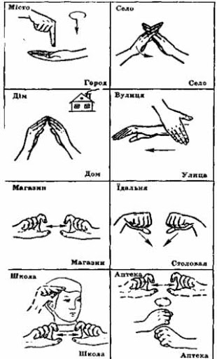
Рис. 1.2.1. Ілюстрації української жестової мови.

Жестову мову для людей з певними фізіологічними вадами слід визначати, по-перше, як «повноцінну комунікативну систему зі своїми граматичними, морфологічними, лексичними, синтаксичними особливостями» [32]. Інший науковий підхід визначає жестову мову як символічну систему зі своїми закономірностями, яка не задана біологічно, виникає лише в соціумі у відповідь на потребу у спілкуванні (спочатку з батьками, однолітками, педагогами, вихователями і т. п.) [32]. Українська жестова мова є системою для повноцінного спілкування людей з вадами слуху, їм не потрібна додаткова візуальна інформація у формі тексту під час комунікації.

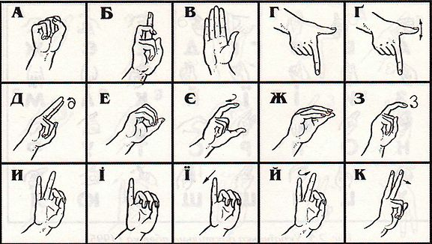
Рис. 1.2.2. Абетка української жестової мови.

Варто зауважити, що жестова мова відрізняється у різних народів. Для прикладу проілюструємо деякі рухи з жестової мови італійців:

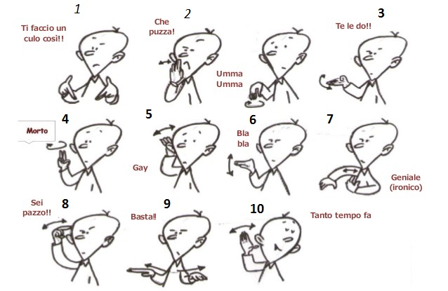
Рис. 1.2.3. Абетка італійської жестової мови.

Водночас, науковці зазначили, що в українській лінгвістиці з’явилося таке нове явище як кальковане жестове мовлення. Це система спілкування, у якій жести супроводжують вербальну доповідь мовця. Жести при цьому виступають як еквівалент слів, а їх розташування відповідає будові речення в словесному мовленні. Таке мовлення не власної граматичної будови, а калькує будову речень при словесному мовленні [18]. Кальковане жестове мовлення використовується у спілкуванні з людьми з вадами слуху, під час якого мовець не володіє справжньою жестовою мовою, а використовує жести як ілюстрації своїх слів.
Отже, жест є одним із основоположних засобів невербальної комунікації. На нашу думку, жест неможливо розглядати лише з точки зору лінгвістики, оскільки його позначення чи вираження емоцій та інформації нерозривно пов’язане з психологією й фізіологією людини. Описавши десять різноманітних класифікацій українських та зарубіжних дослідників, можемо зазначити, що жести можна згрупувати за їх функцією, метою, будовою та призначенням.

- 3 Технології роботи знімальної групи у студії та на відкритій локації

Телевізійне виробництво є складним і багатовекторним процесом, успіх якого залежить від налагодженої комунікації між усіма ланками продакшну. Новинні випуски – це результат роботи, у першу чергу, репортерської групи, яка є найважливішим складником служби інформації телеканалу, її «головний нерв» [45]. Професійне виконання обов’язків кореспондента і оператора залежить не тільки від вміння попередньо обговорити й уточнити всі нюанси поставленого завдання редакції, а й невербального порозуміння під час форс-мажорних ситуацій на зйомках. На місці події можуть виникнути такі непередбачувані обставини, коли нема можливості наживо спілкуватися, а згаяний час може призвести до відсутності необхідного й украй важливого для телевізійного матеріалу візуального компонента. У таких випадках засоби невербального спілкування, застосування жестів-символів допомагає професійному порозумінню між членами знімальної групи, які виконують завдання новинної редакції.
У сучасній науковій думці єдиного переліку загальноприйнятих жестів-символів у роботі репортерських груп, які сприяють фаховому порозумінню між оператором і кореспондентом під час виконання редакторських завдань на телебаченні, нема.
Американський учений Д. Льюїс у книзі «Таємна мова успіху» виділяє п’ять типів жестів відповідно до їх призначення, зокрема такі: жести-символи, жести-ілюстратори, жести-регулювальники, жести-адаптори та жести-афектори [78]. Друга, третя та четверта групи жестів використовуються для дохідливого пояснення чогось, на позначення початку/ кінця чогось (скажімо завершення розмови, зустрічі), відображають емоційний стан (хвилювання, невпевненість тощо). П’ята група жестів є демонстратором внутрішнього стану людини, вони переважно не контролюються і виражаються у більшості людей подібно. Перша ж група – це жести, які означають певні дії, або спонукання до них. Жести як емблеми на певній просторовій відстані між учасниками спілкування допомагають «тримати» конструктивний діалог, у нашому випадку між журналістом та оператором.
Таке невербальне виробничо необхідне спілкування за допомогою жестів за своїми можливостями не поступається звуковій мові, а в деяких випадках і переважає останню. «Мова жестів – це вид спеціального письма, який дає змогу позначати цілі слова, а то й літери певними жестами» [1].
На нашу думку, необхідно окремо дослідити невербальну комунікацію на знімальному майданчику між журналістом і відеооператором та невербальні засоби спілкування, якими користуються загалом тележурналісти, зокрема й телеведучі програм під час ефіріу.
Одним із важливих засобів невербальної комунікації є невербальний імідж ведучого. О. Федоренко вказує, що «під невербальним іміджем розуміємо думку про людину, що виникає на підставі особливостей її зовнішнього вигляду та характерних для неї рухів – погляду, міміки, жестів, постави тощо – під час комунікаційної взаємодії» [59]. Спілкування за допомогою засобів кінесики виявляє підсвідомі настанови телевізійника й не контролюється свідомістю. Водночас, такі інструменти мають суттєве значення у формуванні думки глядача про цю особистість та її справжнє ставлення до предмета розмови та комуніката. Тому невербальна презентація та імідж часто виражають більше інформації, аніж виголошені слова.
Зовнішній вигляд є візитівкою ведучого та журналіста у кадрі. Важливо дотримуватися певних правил при виборі одягу, зачіски, макіяжу, прикрас і аксесуарів для роботи на телебаченні. Журналістикознавці зазначають, що необхідно «зважати на доцільність створеного еталона, зокрема його відповідність очікуванням аудиторії, темі й формату програми, редакційній політиці каналу тощо» [59]. Наприклад, ведучий підсумкової аналітичної програми не може з’явитися у студії у яскравому розважальному образі, який не відповідає тематиці передачі. А для журналістів музичного телеканалу, цільовою аудиторією якого є молодь, такий імідж навпаки буде доречним. Такої думки дотримуються і самі телевізійники, наприклад, окремі поради для репортерів надає працівник програми «Вікна-Новини» на телеканалі «СТБ» В. Завадюк: «Якщо ти погано виглядаєш, то краще просто не знімати стенд-ап. Треба мати власний стиль. Вигляд у кадрі – це важливо! Люди можуть бути негарними на обличчя, але їх приємно дивитися. У них є фірмовий стиль, індивідуальні фішки. Наприклад, Наталка Соколенко на вагомі події для нашої держави з’являється у вишиванці» [59].
Під час зйомок важливим елементом невербаліки є пози журналіста. Варто пам’ятати про позиції ведучого і під час інтерв’ю, адже пози виражають ставлення учасників бесіди один до одного. З цього приводу слушні поради надає М. Андрющенко. Дослідниця виокремлює позитивні, нейтральні й негативні пози, які може займати телеведучий у кадрі [1].
До позитивних відносять позу, коли гість телевізійної програми, сидить на краєчку стільця чи крісла, лікті тримає на боках, руки вільно звисають. Нейтральною є поза «мислителя», коли співбесідник нахилений уперед, сидить на краєчку стільця, схиливши голову набік і притуливши одну руку до щоки, а друга вільно звисає, лікті також на боках. Розгойдування на стільці або ж «завалювання» на ньому – означає стан задоволення, опанування ситуацією. Коли ведучий сідає на стілець, мовби верхи на коні – це ознака домінування та агресивності [1].
Важливим компонентом бесіди є і проксемічні засоби невербального спілкування – як організований простір у студії. Важливим є дотримання відповідної дистанції, правильне розташування гостей між собою, аби не виникало враження, що хтось із співрозмовників є зайвим. Водночас, важливо підкреслювати провідну роль ведучого, особливо модератора. Зазвичай у програмах, де беруть участь більше трьох запрошених, ведучий знаходить у центрі студії.
Погляд та міміка – невід’ємна складова образу тележурналіста. Ведучий може використовувати такі види поглядів:
- діловий погляд – він розподіляється між чолом і очима співрозмовника;
- соціальний погляд – між очима й губами;
- інтимний – від очей вниз по тілу [1].
Останній вид погляду не рекомендується використовувати ведучим.
Контроль над мімікою має бути доведеним до досконалості під час роботи на телеекрані. Міміка ведучого «стимулює емоції аудиторії, вона здатна передати весь спектр переживань: радість, сум, здивування, подив, іронію, роздратування тощо» [59].
Характер поданої інформації обов’язково має відповідати міміці ведучого. Наприклад, стриманими є ведучі інформаційних, аналітичних політичних програм, їхня робота у кадрі не дозволяє використовувати весь арсенал мімічних засобів. Зазвичай вони подають інформацію нейтрально, без виявлення власних почуттів.
Протилежною є ситуація у розважальних телепроектах. Журналісти розважальних і музичних програм, навпаки, «активно послуговуються емоційно виразною мімікою» [59]. Однак важливим є і не перенаситити глядача надмірним використанням міміки у ведучих програми.
С. Артишевський та Е. Артишевський класифікували жести телевізійного репортера на основні трьох семіотичних класів, а саме емблематичних, ілюстративних та регулятивних. Якщо докладніше, то відзначимо таке:
- емблематичні мають самостійне лексичне значення, здатні передавати сенс незалежно від вербального контексту. Наприклад, рух голови у якості згоди, протягнута для рукостискання рука, рух пальців по столу від надмірного хвилювання;
- ілюстративні рухи виділяють будь-який фрагмент спілкування. Тут дослідники вказують дев’ять підгруп: жестові наголоси, дейктичні, просторові, часові, відеографічні маркери, кінефонографи (іконічні жеси, невербальні метафори), ідентифікатори;
- регулятивні жести керують комунікативним процесом. Вони об’єднані у три підкатегорії: точки, позиції та представлення [2].
У телевізійному середовищі традиційно вважається, що за якість і своєчасність подання матеріалу до редакції (а в подальшому й до ефіру телекомпанії) на 90% несе відповідальність журналіст (репортер). 10% припадають на різні форс-мажорні обставини та редакторські правки. Учений Г. Кузнєцов зазначає, що відеооператор – повноправний учасник колективного творчо-виробничого процесу створення фільму, це спеціаліст із відеозапису [28]. Традиційно у телевізійних редакціях вважається, що репортер знає, що необхідно відзняти, а оператор знає як треба відзняти ‘картинку’ для цього матеріалу. Їхня праця ефективна лише у тісній взаємодії. Створення телевізійного продукту – це колективна праця, а підготовка, запис відеоряду це безпосереднє завдання оператора. Візуальний ряд, відзнятий телеоператором є відображенням і матеріальною основою будь-якого екранного матеріалу. Разом із тим він стає й демонстрацією рівня колективної праці різних фахівців, творчої команди, яка здійснювала цю роботу.
Водночас, телевізійний матеріал – це перш за все відео («картинка»), і який би не був фаховим закадровий коментар, стенд-ап репортера – неякісний візуальний ряд його нівелює, то ж оператор також є ключовою фігурою у командній роботі. «Яскрава, динамічна, образна і драматична «картинка» може коштувати набагато більше, ніж найкращий стенд-ап» [10].
У інформаційних сюжетах оператор, зазвичай, самостійно приймає рішення щодо постановки кадру, точки зйомки та інших композиційних прийомів, проте він має, як і журналіст, «висвітлювати подію з повною об’єктивністю, точністю і стриманістю, ненав’язливо, попередньо оцінивши ситуацію» [15]. Формуючи зображення, оператор вибирає потрібну позицію камери і кут зору оптичної системи, створює або вибирає світло-тональну характеристику об’єкту і вирішує, за допомогою якого операторського прийому він буде вести зйомку. Він завжди мусить пам’ятати, що «картинка в теленовинах не повинна бути спотворена» [30]. Тож відеооператор – одна з найцікавіших професій на телебаченні. Вона поєднує в собі «творчість і технічні знання» [53]. Операторська робота – це рівень майстерності, й лише справжні фахівці своєї справи перетворюють це ремесло в неповторне та творче дійство, яким насолоджуються глядачі на екрані.
Майстерність оператора полягає й у тому, щоб у кадр не потрапляли випадкові об’єкти. Наступною порадою режисера-оператора М. Лєбедєва стосується точки зйомки, він вважає, що «Важливою умовою для об’єктивного та повного розкриття теми є те, наскільки оператор вдало підібрав точки зйомки на місці події» [34]. Він наполягає, що відеооператор має прагнути до створення таких кадрів, які б містили у собі максимальну кількість корисної інформації та були зрозумілі для телеглядача. Але для того, щоб знятий кадр викликав у глядача будь-які емоції, оператор сам повинен відчути те, у що збирається переконати глядача за екраном.
Проте, як відомо, майстерність приходить із досвідом роботи. Тому операторам слід пам’ятати, що при підготовці відеоряду потрібно вміло балансувати «між прочитаним у підручниках та індивідуальним самовираженням» [57]. Доречно зауважити, що разом із цим кожен оператор повинен звикнути до невизначеності та постійного пошуку найефективніших рішень, котрі є частиною його роботи. Якість телевізійного матеріалу залежить від роботи репортера й оператора. Досвідчений оператор ніколи не забуває, яку роль і завдання виконує журналіст, і хто відповідає за кінцевий результат. Якщо репортер не розповів оператору про головний об’єкт зйомки, він може його не зафіксувати на відео різним масштабом (не розкадрувати). Тоді репортер буде змушений розповідати глядачу про ці об’єкти без відповідного відеоряду.
Окремі нюанси можна обговорити, уточнити, узгодити, – і це сприятиме злагодженій роботі репортерської групи. Водночас, у процесі зйомки заходу чи оперативного відео члени групи не завжди можуть вербально контактувати, тут стають у нагоді невербальні засоби спілкування, які не привертатимуть уваги учасників події й сприятимуть порозумінню між оператором та тележурналістом. Отже, з-поміж багатоманітності індивідуальних жестів-символів (для членів окремої репортерської команди) телевізійники послуговуються традиційною системою знаків. Особлива роль належить тим із них, які створюються за допомогою пальців руки чи рухів рук у цілому. Загальноприйнятим у репортерській спільноті (як в Україні, так і за кордоном) є круговий рух вказівним пальцем (долоня репортера вертикально) чи рух рукою по горизонтальній лінії долонею вниз. Вони є сигналом оператору розпочати відеозапис чи включити камеру та, відповідно, навпаки – не знімати перебіг події. За нашими спостереженнями, у телевізійній практиці система жестів-символів є набагато складнішою.
Досить поширеним знаком є рука із піднятим вгору вказівним пальцем, долонею до респондента невербального повідомлення (при цьому інші пальці притиснені до долоні). Під час відеофіксації промови когось це означає ‘Будь уважним: зніми на камеру, напевно, зараз буде цікава фраза доповідача’. Як правило, зміст необхідної ‘цитати’ (синхрону) для майбутнього сюжету чи репортажу попередньо обговорюється, проте непередбачувані обставини перебігу події можуть бути більш інформативним компонентом телематеріалу.
Водночас рука, вказівний палець якої розміщений біля губ журналіста, позначає ‘Почекай, не знімай поки що нічого’. Натомість кругові рухи кистю руки із піднятим догори вказівним пальцем стають сигналом оператору, що зараз є можливість познімати перебивки (‘відеофрагменти, які деталізують щось’). Відеоперебивки фіксуються переважно крупним планом (чи макропланом), це частини предмета чи об’єкта, які глядач бачить на основному плані зйомки, вони необхідні для розкриття теми. При форс-мажорних обставинах на зйомках чи під час монтажу телевізійного матеріалу, ці відеофрагменти можуть стати запасними кадрами.
Кругові рухи кистей обох рук (на кшталт намотування ниток на клубок) журналіста повідомляють оператору про те, що основного (необхідного для матеріалу) відео достатньо, а в колеги є час для відеофіксації загальних планів перебігу події, які не є основними, й те, що коментарі ‘підписуватимуться’ не прямо зараз, не через кілька хвилин (тобто оператор має змогу ‘попрацювати’ на території, локації події).
Рухи руки вертикально вгору/ вниз (долонею вниз та із витягнутими пальцями вперед) – це сигнал оператору, що треба продовжувати зйомку, а положення кистей рук у вигляді літер «Т» (інколи «Х», тобто перехрещеними долонями) інформує оператора про завершення процесу зйомки загалом. Звичайно, знакова мова між членами знімальної групи може бути індивідуальною, особливо, коли оператор і репортер на телеканалі співпрацюють разом тривалий час.
Про завершення зйомки й збирання техніки та ‘вихід’/ від’їзд до редакції (якщо захід або подія відбувається в приміщенні) може символізувати показ вказівним і середнім пальцем однієї руки руху наче ніг людини, яка йде у напрямку виходу (дверей приміщення). Також сигналом про завершення зйомки події й від’їзд знімальної групи до редакції (‘на базу’) журналіст може повідомити оператора просто кивком голови у бік виходу (на двері), при цьому зустрівшись із ним поглядом.
Жестова мова під час зйомки є важливим компонентом командної роботи, і, як результат, сприяє підготовці якісного телевізійного матеріалу. Репортер на місці події теж допомагає операторові у роботі. Наприклад, у ситуації, коли необхідно ‘підписати’ (записати на відеокамеру) коментар для матеріалу, – кореспондент ‘розговорює’ інтерв’юєра і ставить загальні запитання (чи інформує співбесідника про свій статус або ЗМІ, яке він представляє на сьогодні). У такий спосіб оператор має час налаштувати відеокамеру, перевірити якість звуку та обрати необхідні план і ракурс для зйомки синхрону (коментаря, міні-інтерв’ю). Непомітний для інших кивок голови оператора стає жестом-символом для репортера, що він технічно готовий зафіксувати/ записати на відеокамеру думку респондента.
Робота телевізійної групи складна й непередбачувана. Наукові спостереження над її діяльністю під час підготовки новинного контенту сприяють структуризації жестів-символів як засобів невербальної комунікації між репортером і оператором у виробничій сфері. Телевізійникам треба бути завжди до всього готовими, адже «не знаєш, де опинишся через півгодини…» [9]. Тож часу для погодження нюансів роботи вербально може й не бути, – і в таких випадках допоможе невербальне спілкування. Порозуміння між учасниками знімального процесу, погодження дій за допомогою жестів (аби не привертати зайвої уваги до роботи телевізійної групи під час певної події й не заважати учасникам заходу) сприяє фаховому виконанню редакційних завдань, і, як результат – підготовці якісноого телевізійного матеріалу. Ефективність їх роботи виявиться в оперативності й достовірності надання інформації глядачу, який хоче не тільки почути, а й побачити на власні очі з екрану телевізора перебіг подій.

РОЗДІЛ 2
ЖЕСТИ ЯК ЗАСОБИ КОМУНІКАЦІЇ У ПРЕДСТАВНИКІВ РІЗНИХ ПРОФЕСІЙ

2.1 Професійні жести як засоби комунікації

Мова жестів у різних професіях використовується у тих ситуаціях, коли неможливо використати вербальні засоби спілкування. Такі жестові мови виникли у кожній професії. Ці мови не є мовами у класичному розумінні цього слова – вони не мають власної граматики чи орфографії, проте виконують свою головну функцію – семантичну.
Найбільшу мову жестів та позначень мають військові. До того ж, різні види військових сил мають власні спецрухи.
Бійці, які виконують польові операції, часто послуговують жестовою мовою, адже часто вони не можуть використати рацію чи інший спецзв’язок. Жести та рухи є лаконічним, а головне безшумним засобом спілкування військових. Але у такій системі є один суттєвий недолік – учасники мають чітко бачити одне одного і бути на невеликій відстані.
У спецпризначенців, як зазначає Б. Дереш, рухи розподіляються на категорії: цифри, шикування, накази та сповіщення [16].
Жести з цифрами від 1 до 10 використовують для позначення кількості ворогів, своїх людей, пострілів, гранат, танків тощо.

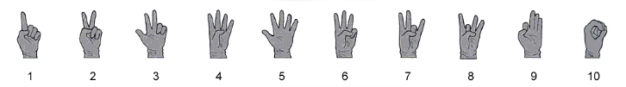
Рис. 2.1.1. Жести, які позначають цифри у військових.

Набір рухів, що позначають шикування – колона, ряд, лінія, клин – вказують підрозділу, у якому порядку їм необхідно рухатися далі.
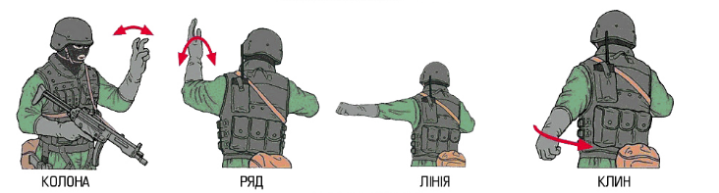
Рис. 2.1.2. Жести шикування.

Прикривай, стій, вперед, сюди, пригнись, швидко, тихо, завмри, обійди – це накази, які віддає підлеглим командир бригади [16].

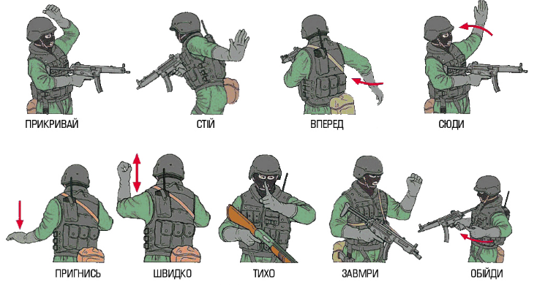
Рис. 2.1.3. Жести-накази у військових.

Такі жести є прийнятними у всіх країнах. Сигнальні жести можна ефективно розрізняти до 400 метрів дистанції, а також у бою. Військовим важливо навчитися швидко передавати і отримувати візуальні сигнали. Крім цього, необхідно навчитися швидко їх виконувати, незалежно від того, хто їх подає. Аби не пропустити сигнал, бійцям у колоні потрібно часто озиратися й бути вкрай уважними до кожного руху командира, колеги чи ворога [16].
До категорії рухів, що позначають сповіщення, відносяться: зрозумів – не зрозумів, ти – я, неможливо, я лідер, там – туди, точка входу, слухай – я чую, дивись – я бачу, на позиції, перезарядка [16].

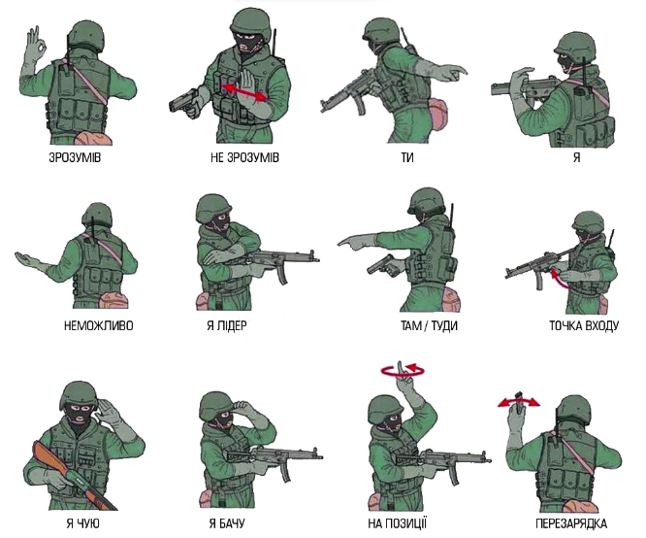
Рис. 2.1.4. Жести, які позначають сповіщення у військових.

На флоті військові користуються семафорною азбукою, яка являє собою суміш буквенних і жестових символів. Сигналізацію прапорцевим семафором розробив ще 1895 р. віце-адмірал С. Макров. «В ній кожне положення рук сигнальщика відповідає одній букві-символові, або якщо дивитися глибше – одній фонемі мови. Це дозволяє транслювати мовне висловлювання, за допомогою елементарних візуальних сигналів» [63].
Кожну букву чи умовний знак позначає відповідне положення рук з прапорцями. Семафорне повідомлення складається зі слів, складених із букв, що зображуються відповідним положенням прапорців. Знаки семафорної абетки виконують низку службових функцій, серед яких такі:
- знак виклику – для встановлення зв’язки прапорцевим семафором;
- знак відповіді – для підтвердження прийому знаку виклику на зв’язок (виклик на зв’язок прийняв), а також для підтвердження кожного правильно прийнятого слова під час ведення перемовин;
- знак повторення (помилки) – для запиту про повторення неприйнятого слова;
- знак очікування за необхідності тимчасово перервати передачу або прийом семафора;
- знак закінчення – для того, щоб показати, що передача семафора або переговори закінчено;
- знак запитання – у випадках, коли переданий текст семафора вимагає відповіді;
- знак поділу – при передачі сигналу, що складається з декількох сигнальних поєднань задля розділення одного сигнального поєднання від іншого;
- знак неможливості прийому – для показу передаючому сигнальщику інформації, про те, що прийом неможливий (погано видно знаки) [63].

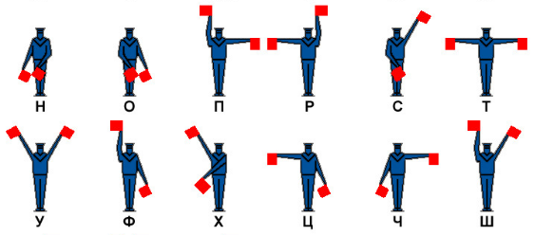
Рис. 2.1.5. Частина семафорної абетки.

У льотчиків також є власна система рухів і жестів. Така мова застосовується для вироблення механічної пам’яті дій під час управління літаком за етапами польоту та корисного скорочення часу спілкування членів екіпажу між собою у польоті. За класифікацією Ю. Хміляра, жести у льотчиків поділяються на групи в залежності від їх призначення, а саме такі:
- за належністю до родів авіації: а) жести пілотів літаків (винищувальної, бомбардувальної, штурмової авіації); б) жести пілотів вертольотів.
- за часом застосування жестів: а) жести в польоті (для спілкування між членами екіпажу); б) жести під час підготовки до польотів (проведення розбору польотів);
- за відповідністю елементам польоту: а) пов’язані виключно з пілотуванням як таким; б) пов’язані з іншими діями у польоті (наприклад, веденням радіообміну);
- за складністю дії: а) означають або пропонують виконати одну дію; б) означають або пропонують виконати дві та більше дій;
- за складністю виконання: а) жести однією рукою; б) жести двома руками; в) жести із залученням тулуба (і ніг) [63].
Ще одна професія, у якій жести є головним засобом спілкування, диригент. Як зазначають дослідники, диригентський жест сам по собі являє унікальне багатокомпонентне явище.
Одна з перших задокументованих професійних жестових мов збереглася з середини XVII століття. Вже тоді артисти та працівники театру використовували невербальні засоби спілкування. Абетка епохи Відродження нараховувала більше 60 рухів, якими послуговувалися під час вистав та репетицій. Вважаємо за необхідне на деяких зупинитися докладніше. А – припрошує, B – благаю, C – ридаю, D – дивуюся, E – плещемо у долоні, F – обурююся, G – засуджую, H – зневіряюся, I – віддаюся неробству, K – висловлюю смуток, L – показую свою невинність, M – радію вигоді, N – повертаю свободу, O – захищаю, P – торжествую, Q – вимагаю тиші, R – приношу клятву, S – рішуче стверджую, T – подаю голос, V – відкидаю, W – запрошую, X – відсилаю, Y – погрожую, Z – жебракувати.
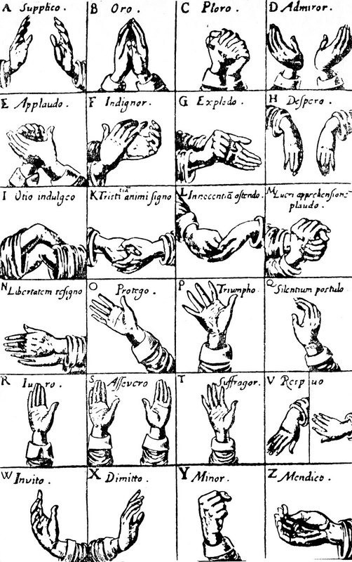
Рис. 2.1.6. Ілюстрації жестів у театрі в Епоху Відродження.

На наступній ілюстрації подані такі рухи: А – дарую, B – подаю допомогу, C – гніваюся, D – показую, що у мене немає, E – не схвалюю, F – готовий битися, G – покладаюся, твердо сподіваюся, H – перешкоджаю, I – доручаю (довіряю), K – послужливо веду, L – видаю своє нетерпіння, M – стурбовано розмірковую, N – соромлюся, O – обожнюю (поклоняюся), P – запевняю, Q – висловлюю каяття, R – боюся викликати обурення, S – ручаюсь, T – мирюся, V – висловлюю недовіру і неприязнь, W – почитаю, X – стримано вітаю, Y – показую, що нечистий на руку, Z – благословляю.

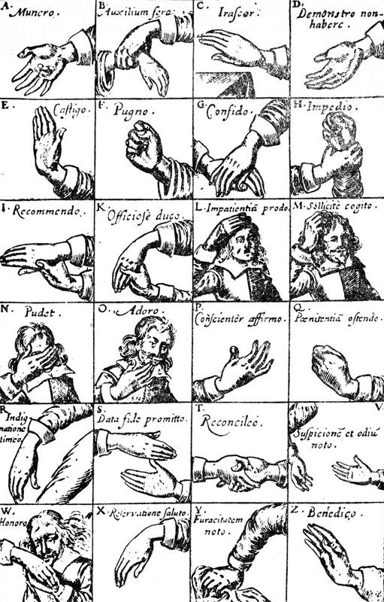
Рис. 2.1.7. Ілюстрації жестів у театрі в Епоху Відродження.

Жестова мова диригентів є однією з найдавніших. Перші згадки про її використання вчені знайшли у Давній Греції [13]. Н. Померанцева так описує жести диригентів зазначеного вище часу: «у Давньому царстві трапляється зображення диригента, котрий керує ансамблем арф, судячи з жесту рук зображеного на рельєфі гробниці Іду, йому були властиві пластичність і незалежність рук: ліва піднята до вуха – жест, характерний для вслуховування в інтонацію, права подає знаки інструменталістам» [44].
Згодом, із розвитком і вдосконалюванням жестової мови рухів очільника оркестру, з’явилася хейрономія (грецьке cheironomia, від cheir – рука і nomos – закон) – спосіб управління хором, за яким диригент рухами пальців та самими руками вказував співакам мелодичну лінію, ритм, динаміку, агогіку. До додаткових засобів відносять міміку і рухи голови диригента [13].
На думку Н. Бєляєвої, диригентський жест – це знак, наповнений експресивним художнім змістом [5]. Жестова мова керівника оркестру є інтернаціональною за своєю суттю, зрозумілою у різних культурах. Це стає можливим завдяки загальнолюдській логіці тих символів, які лежать в основі диригентського мистецтва.
Мистецтознавці пропонують розглядати диригентський жест як засіб надсилання інформації для створення того чи іншого звучання музики [5]. Семантика диригентського жесту пов’язана не лише з часовою чи просторовою організацією музики, але й з її художнім чи образним наповненням.

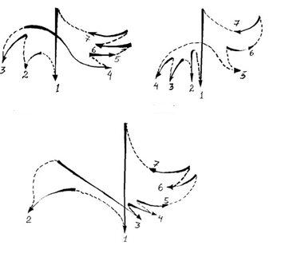
Рис. 2.1.8. Ілюстрація рухів диригента.

У сучасному науковому дискурсі є декілька варіацій класифікації жестів диригента. На нашу думку, слід подати систематизацію від Н. Бєлявої, яка умовно поділила невербальні засоби очільника хору на дві групи:
- основний (структуруючий) – ауфтакт, пауза, фермата, кульмінація, зняття;
- додатковий (пояснюючий необхідні змістовні й смислові моменти твору): мінімальний; широкий, гіперболічний; зображальний; виражальний; символічний; реалістичний; карбований, гострий, кутастий, колючий; м’який; рішучий, героїчний; нерішучий, боязкий; оповідальний; загадковий тощо [5].
Дайвери відносяться до категорії професій, які не можуть використовувати вербальні засоби комунікації з колегами під час виконання своїх обов’язків. У професійній діяльності це для них неможливо зробити з точки зору фізики – під водою можна користуватися лише жестами.
Жести дайверів поділяються на дві великі групи: ті, що використовуються на поверхні та, якими послуговуються під час занурення. Оволодіти рухами драйверів мусить і непрофесіонал, який бажає здійснити занурення. Жести аквалангістів під водою називають дайв-сигналами. Більшість сигналів систематизована у спеціальному жестів для драйверів.

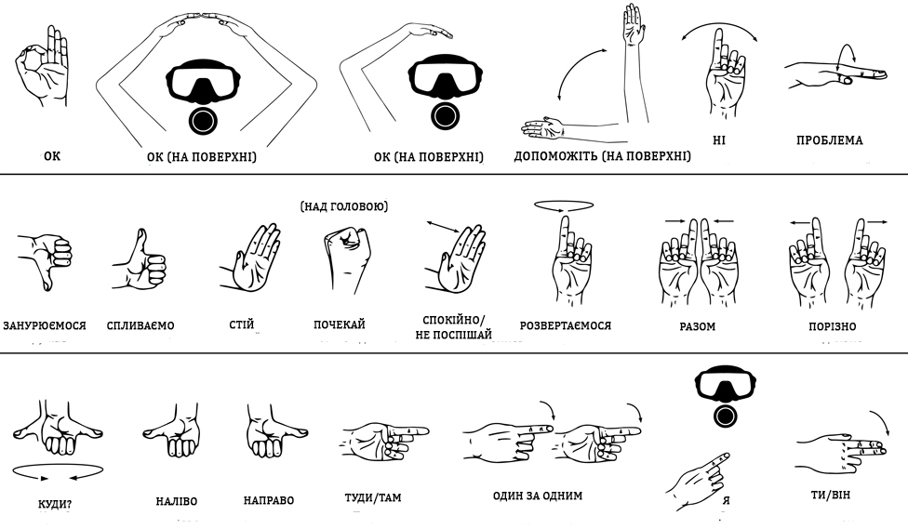
Рис. 2.1.9. Ілюстрації дайв-сигналів.
Серед інших професій, які використовують жести під час виконання службових обов’язків, варто виокремити роботу регулювальника дорожнього руху. Їхні сигнали також є загальноприйнятими, в основі яких закладені найпростіші людські жести та сигнали. Рухи регулювальника є задокументованими у правилах дорожнього руху, тож жестова мова таких працівників чітко регламентована і не може бути змінена чи доповнена за чиїмось бажанням. Жести працівника поліції затверджені та проілюстровані у правилах дорожнього руху.

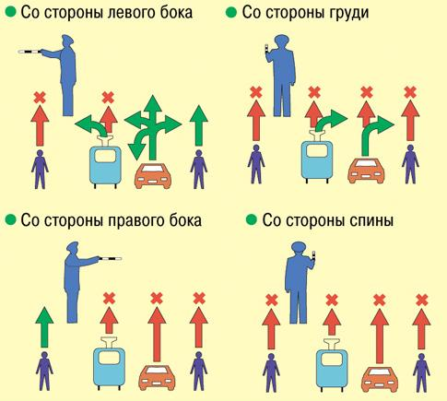
Рис.2.1.10. Жести регулювальника.

Водії також мають свої жести, які використовують на дорозі під час руху. Для того, аби їх побачили інші автомобілісти, вони мають висунути руку за межі машини і лише тоді показувати. Однак, це майже неможливо у нічний час, коли зона видимості вкрай обмежена. Жести на ілюстрації є частиною неофіційного словника рухів та позначок для водіїв.
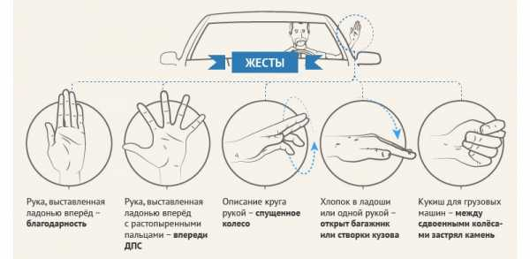
Рис.2.1.11. Жести водіїв.

Іншу систему знаків мають водії автобусів та маршрутних таксі. Вони показують жести, ставлячи руки на кермо. Зазначені та інші ілюстрації створені самими водіями для власної зручності.

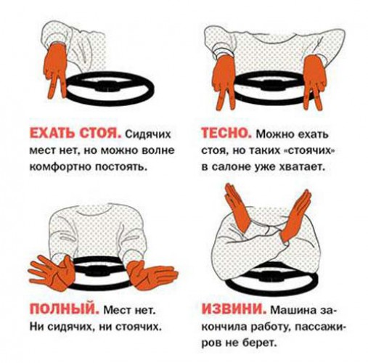
Рис.2.1.12. Жести водіїв автобусів.

У медицині, зокрема під час якихось процедур, лікарі, медичні сестри та пацієнти використовують жести та рухи, коли немає можливості фізично про щось повідомити. Так, наприклад, свої жестові позначення є у стоматологів та їх пацієнтів.
Пацієнт може використовувати рухи долонею на позначення таких команд: стоп, біль, все добре, прополощіть мені рот та ін. Зазвичай, такі плакати з рухами розміщені у медичних кабінетах чи на реєстрації.

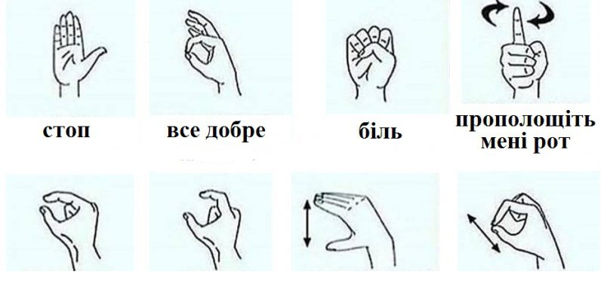
Рис. 2.1.13. Ілюстрації сигналів стоматолога і пацієнта.

Жести та рухи є невід’ємною складовою спорту: як його учасників, так і журі. Наприклад, рефері на футбольному полі мають послуговуватися офіційно затвердженими жестами-позначками для спілкування із спортсменами. Учасники різних видів спорту мають власні жести й сигнали, зрозумілі лише для них. Ілюстрації з рухами є частинами методичних посібників та брошур з навчання спортивних суддів.

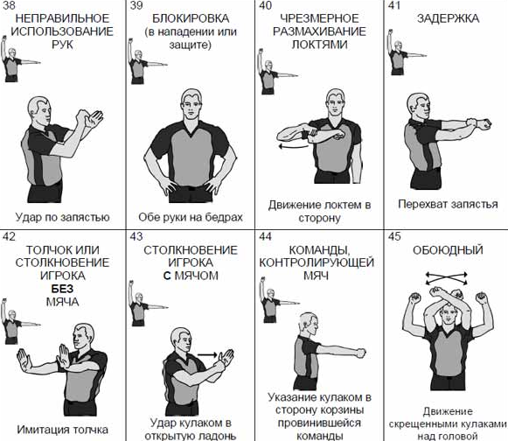
Рис.2.1.14.Жести судді у волейболі.

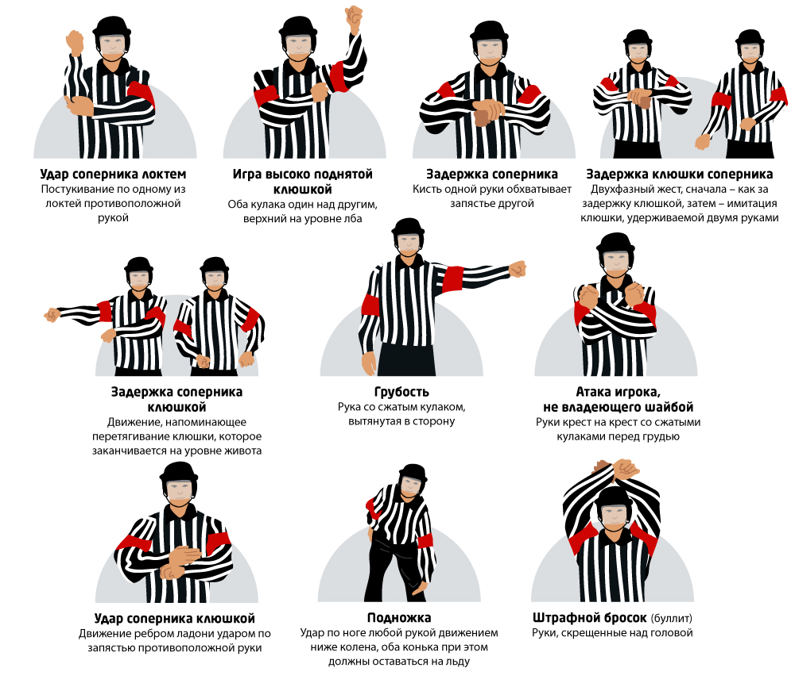
Рис.2.1.15.Жести судді у хокеї.

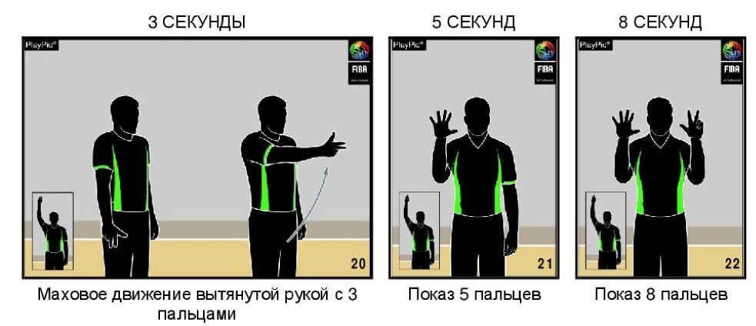
Рис.2.1.16. Жести рефері у футболі.

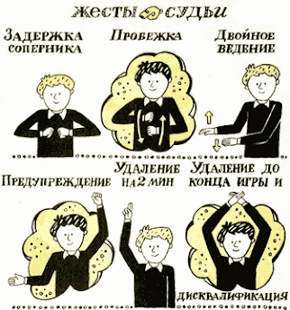
Рис.2.1.17.Жести судді у гандболі.

Бортпровідники обов’язково мають використовувати жести між собою та у спілкуванні з пасажирами під час аварійних ситуацій. Час від часу бортпровідники спілкуються між собою за допомогою певного набору жестів, чітко зрозумілого їм самим і, як правило, мало зрозумілого пасажирам. Дійсно, у багатьох великих авіакомпаній є свої жестові мови.
Одна з найбільших світових авіакомпаній «EasyJet» опублікувала з роз’ясненням деякі рухи. На ілюстрації зображені рухи, якими працівники авіаслужби показують одне одному гастрономічні побажання пасажирів, тобто хто з гостей що замовив.
На цих картинках є рухи, що позначають: «курячі крильця», «багети з беконом», «хтось збирається зробити пропозицію, неси пляшку шампанського», «пасажир просить підігріти дитячу пляшечку» тощо.

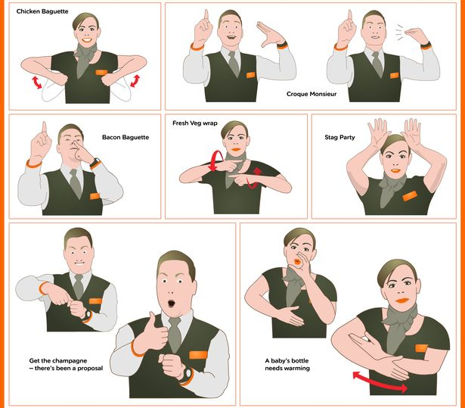
Рис.2.1.18. Жести бортпровідників.

Дресирувальники, кінологи, співробітники зоопарків та цирків, ветеринари користуються жестовою мовою для навчання тварин. У представників цих професій жести врегульовані та є інтернаціональними.
Зокрема, для дресирування собак є окремі рухи, кожен з який позначає певну команду. Всі жести подаються для тварини в однаковому темпі без переривчастих рухів. Утримання жесту має тривати не більше 3 секунд.
Картинка ліворуч ілюструє жест кінолога, що означає для собаки команду «сидіти». На ілюстрації праворуч зображений жест для команди «лежати»: праву руку підняти горизонтально, долонею вперед, і опускати до правого стегна. Подібні ілюстрації жестів є у посібниках кінологів з дресури собак та інших тварин.

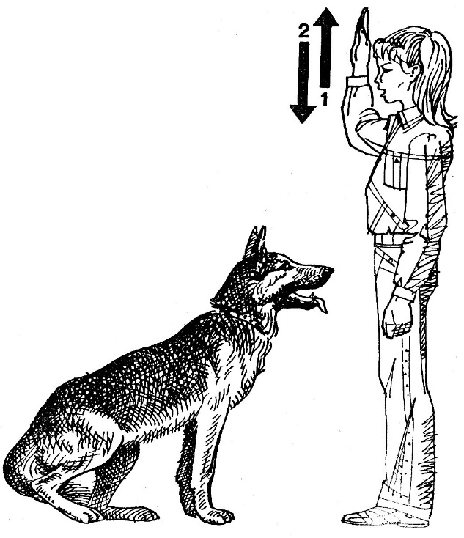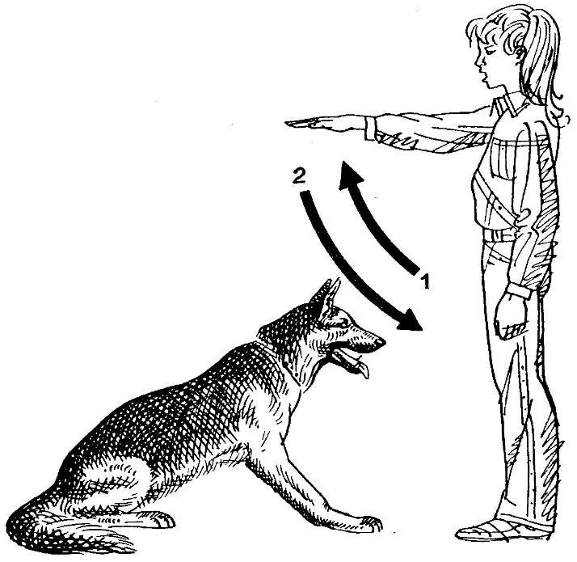
Рис.2.1.19. Жести кінолога.

Окремо виділяють команди для тварин із вадами слуху.
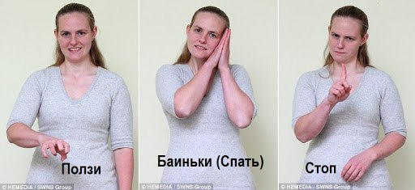
Рис.2.1.20. Жести кінолога для собак із вадами слуху.

Під час навчання, особливо у початковій школі, вчителі вигадують для дітей власну жестову мову на позначення якихось дій. Наприклад, замість традиційної піднятої руки використовують сигнали на позначення своїх намірів чи звернення до педагога. Найчастіше, такі ілюстрації розміщують для учнів у класних кабінетах, аби вони швидше вивчили жести й сигнали.

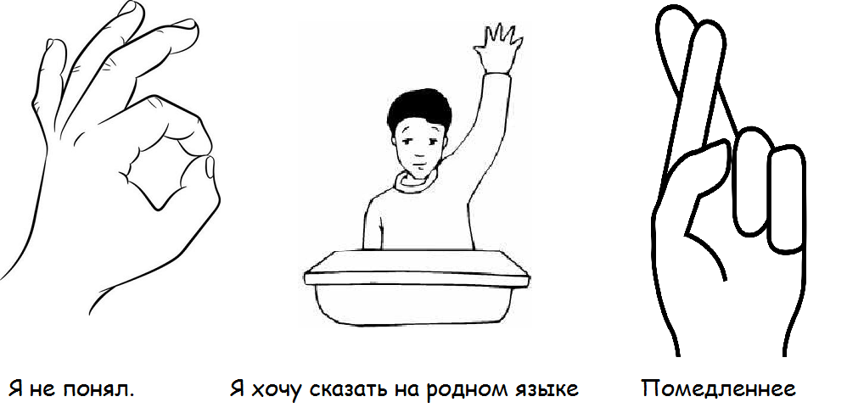
Рис.2.1.20. Жести учня.

У педагогічній практиці неможливо використовувати лише вербальні засоби комунікації із учнями чи студентами. До переліку базових жестів вчителя у школі дослідники відносяться такі рухи:
- вказівні жести;
- зчеплені пальці – жест напруженості;
- постійне торкання чи «смикання» указки, кільця, чухання голови – жести невпевненості, підвищеної тривожності;
- використання прихованих бар’єрів – жести захисту;
- руки в боки – жест тиску на дітей.
- підпирання щоки під час відповіді учня – жест критичного, негативного ставлення;
- стук по столу – вираження невдоволення, люті, гніву;
- розкрита поза – жести, що свідчать про позитивне, відкрите для взаємодії спілкування;
- пошук опори для додання впевненості в собі – жести, що виражають певну ступінь невдоволення ситуацією;
- описово-зображальні жести – ті рухи, які доповнюють мовлення педагога;
- прикриття рота, потирання вуха, очі – жести невпевненості в собі.
На ілюстрації можемо побачити вказівні жести вчителя, які доповнюють її вербальне мовлення. Поза педагога відкрита, вона дивиться учениці в очі, має приязню посмішку, що свідчить про їхні доброзичливі стосунки.


Рис.2.1.1 Жести (вказівні) та міміка педагога.

Отже, існує низка професій, у яких є власні системи жестових мов. У цих представників рухи є невід’ємною та обов’язковою складовою комунікацію під час роботи: військові, диригенти, музиканти, аквалангісти, регулювальники, спортивні судді та ін. Більшість із них є зрозумілими у всьому світі, але деякі жести можуть відрізнятися, в залежності від типів культур.
На нашу думку, професійні жестові системи потребують офіційного регламентування для навчання майбутніх фахівців певної галузі, розуміння колег із інших споріднених організацій чи країн. Однак робота над такими словниками, довідниками потребує ґрунтовною підходу, із залученням великої кількості професіоналів як із кожної галузі, так і з лінгвістики.

2.2 Набір жестів та ігрових символів у роботі журналіста

У сучасних наукових дослідженнях відсутня ілюстративна база жестів, якими послуговується журналіст під час роботи на знімальному майданчику та комунікації з оператором. Автор цієї кваліфікаційної роботи самостійно створила такий ілюстративний матеріал, який у подальшому можна використовувати у закладах вищої освіти на профільних факультетах, курсах підвищення кваліфікації, тренінгах чи майстер-класах, а також будуть у нагоді для телевізійників-початківців.
Для прикладу ми можемо навести різні ситуації під час зйомок, у яких вся комунікація обмежується жестами, мімікою та поглядами, серед них такі:
- події, де виступають спікери, яких не можна перебивати. Це може бути, наприклад, конференція чи засідання міської ради. Зазвичай на таких подіях оператор і журналіст знаходяться на великій відстані;
- концерти чи вистави;
- під час запису синхрону. Коли журналіст вважає, що відеоматеріалу зі спікером вистачить, але не хоче зупиняти співбесідника, репортер подає жест оператору відзняти «перебивки»;
- будь-яка ситуація, у якій учасникам не потрібно знати, що відбувається відеозйомка.

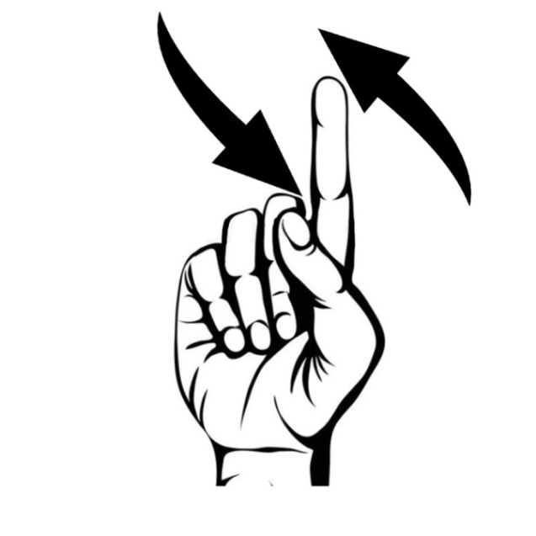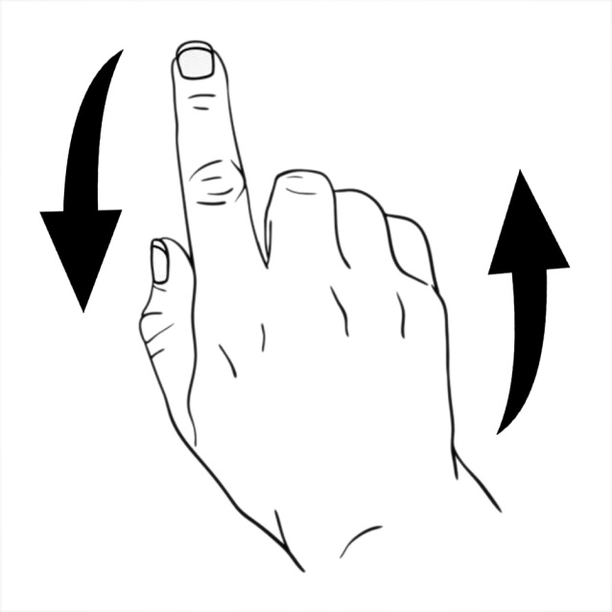
Рис. 2.2.1. Ілюстрація жесту «відзняти перебивки».

На ілюстрації 1 зображені кругові рухи кистю руки із піднятим догори вказівним пальцем. Такий жест є сигналом оператору, що зараз є можливість познімати «перебивки» – відеофрагменти, які щось деталізують.
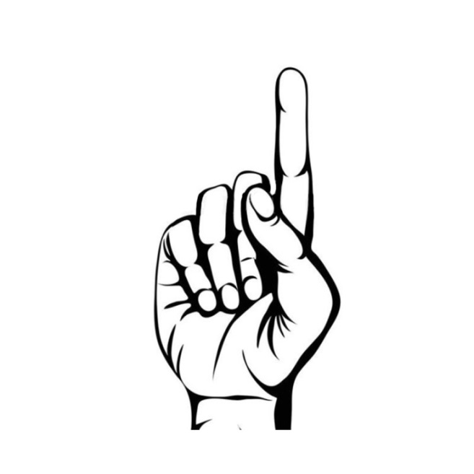
Рис. 2.2.2. Ілюстрація жесту «відзняти обов’язково».

Рука із піднятим вгору вказівним пальцем повернена долонею до відеооператора означає «Будь уважним: зніми на камеру, напевно, зараз буде цікава фраза доповідача».

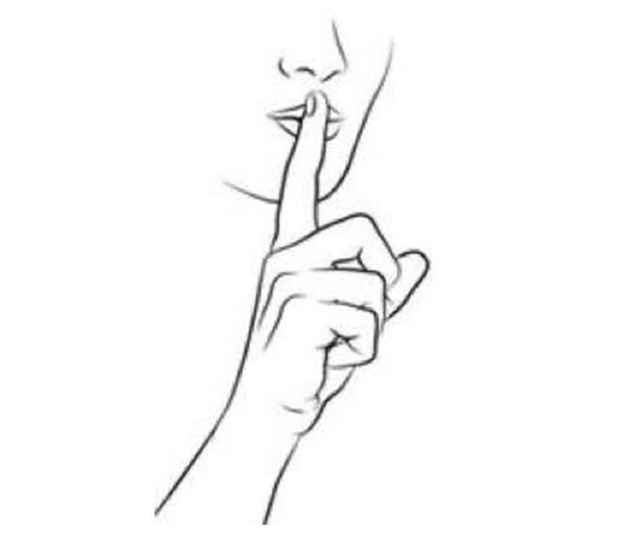
Рис. 2.2.3. Ілюстрація жесту «не знімати».

Рука, вказівний палець якої розміщений біля губ журналіста, позначає «Почекай, не знімай поки що нічого».

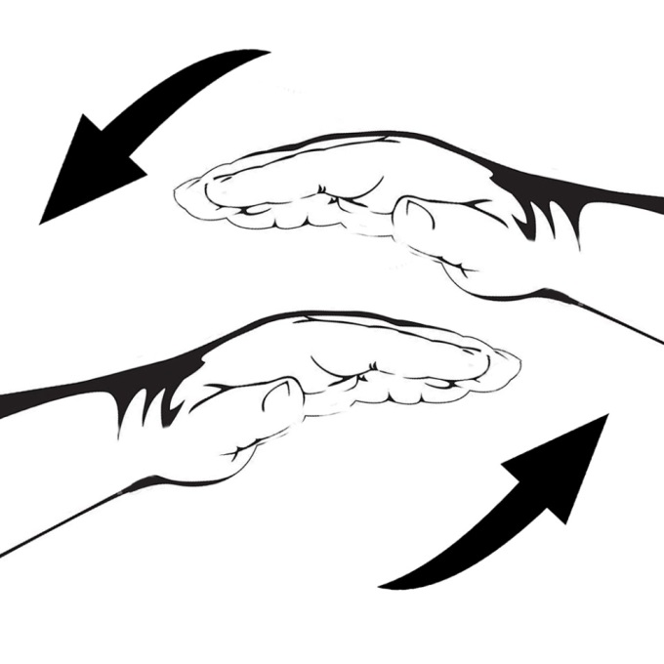
Рис. 2.2.4. Жест, який дозволяє оператору продовжити зйомку.

Кругові рухи кистей обох рук журналіста (на кшталт намотування ниток на клубок) повідомляють телеоператору про те, що основного (необхідного для матеріалу) відео достатньо, а в колеги є час для відеофіксації загальних планів перебігу події, які не є основними, й те, що коментарі «підписуватимуться» не прямо зараз, а через деякий час (тобто оператор має змогу «попрацювати» на території).

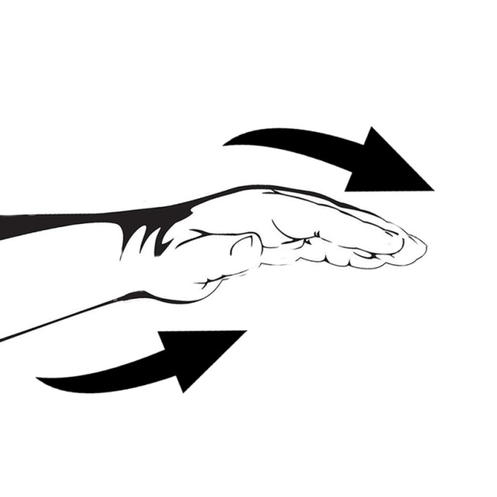
Рис. 2.2.5. Жест оператору про продовження зйомки.

Рухи руки вертикально вгору/ вниз (долонею вниз та із витягнутими пальцями вперед) – це сигнал оператору, що треба продовжувати зйомку.
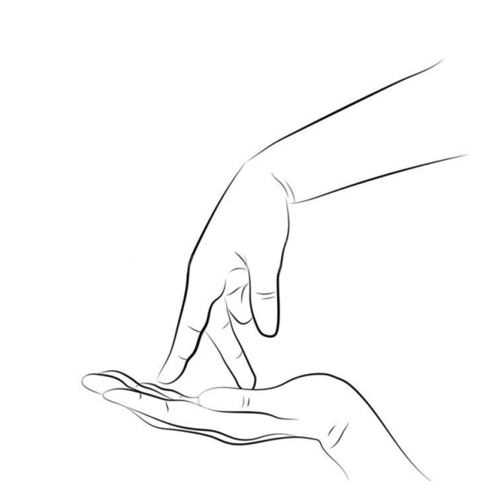
Рис. 2.2.6. Жест оператору про вихід з локації.

Про завершення зйомки й збирання техніки та «вихід»/ від’їзд до редакції (якщо захід або подія відбувається в приміщенні) може символізувати показ вказівним і середнім пальцем однієї руки руху наче ніг людини, яка йде у напрямку виходу (дверей приміщення).

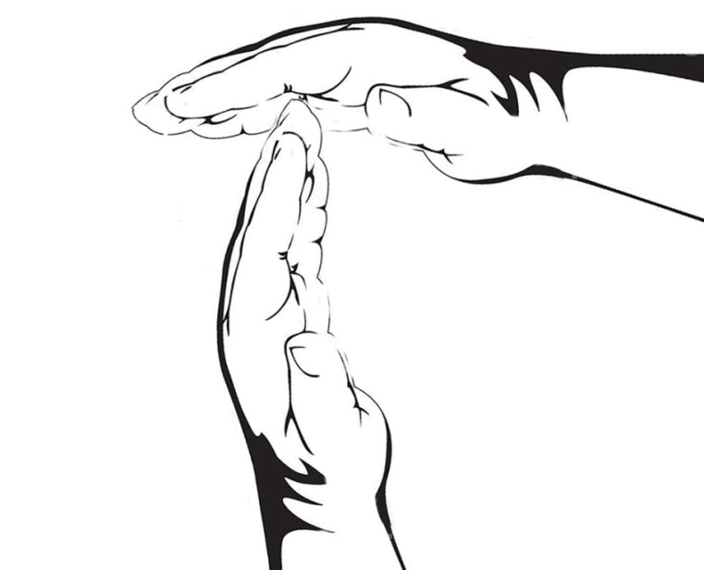
Рис. 2.2.7. Жест оператору про припинення зйомки.

Положення кистей рук у вигляді літер «Т» (тайм-аут, час вийшов), інколи «Х», тобто перехрещеними долонями, інформує оператора про завершення процесу зйомки загалом.
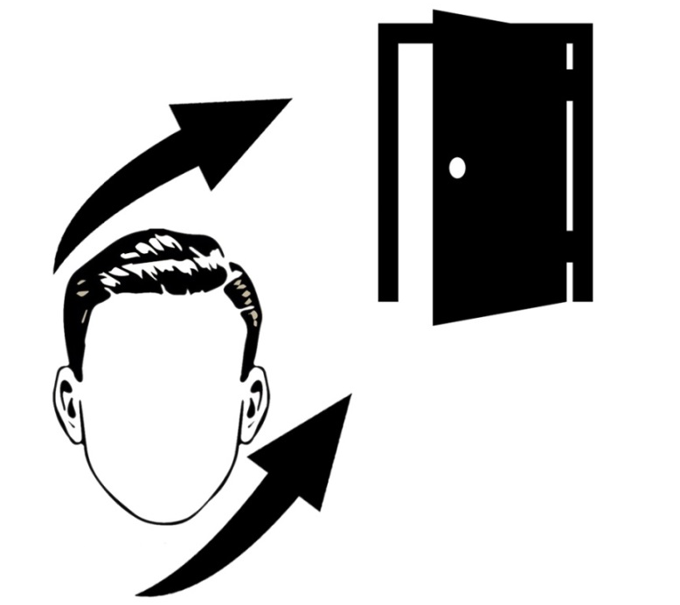
Рис. 2.2.8. Жест оператору про вихід з локації.

Про завершення зйомки події й від’їзд знімальної групи до редакції («на базу») журналіст може повідомити оператора просто кивком голови у бік виходу (на двері), при цьому зустрівшись із ним поглядом.


Рис. 2.2.9. Жест оператора про готовність до зйомки.

Непомітний для інших кивок голови оператора стає жестом-символом для репортера, що він технічно готовий зафіксувати/записати на відеокамеру думку респондента.
Варто також описати інші рухи, які не є поширеними у жестовій мові телевізійників, але можуть використовуватися в певних ситуаціях:
- журналіст показує рукою на власне плече і плескає по ньому – «зніми крупно перебивки»;
- горизонтальний круговий рух рукою, опущеною вниз, яка находиться на рівні стегна – «знімай потайки»;
- розставлені широко руки – «візьми загальний план»;
- руки ніби малюють квадрат навколо обличчя – «потрібні крупні плани».
Серед операторських жестів необхідно відзначити такі:
- візуальне зміщення кореспондента чи інтерв’юйованого перед камерою руками у будь-яку сторону означає команду «посуньтеся/ відійдіть»;
- жест рукою на себе – «підійдіть ближче до камери»;
- жест рукою від себе – «відійдіть далі»;
- долоня вперед на витягнутій руці – «стоп»;
- розвертання плечима у якийсь бік – «станьте так у камеру»;
- повільний жест вказівним пальцем поперек горла або долонею на тому ж рівні декілька разів означає, що оператор набрав достатньо матеріалу [2].
Безпосередній керівник знімальної групи – режисер, у якого також є власні рухи для позначення наказів чи прохань.
Основний – показ рукою необхідного об’єкта зйомки. Про початок знімального процесу його учасників повідомляє жест режисера рукою з гори до низу. Також очільники знімальної команди часто показують операторам, які плани потрібні у визначених сценах за допомогою рук.

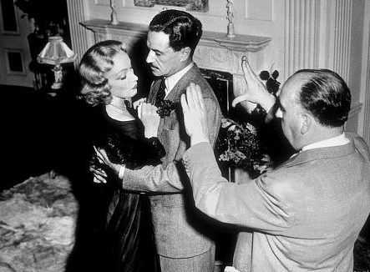
Рис. 2.2.10. Режисер Альфред Хічкок показує оператору, що потрібно відзняти крупний план.

Серед допоміжних інструментів режисера – гучномовець, яким він також може махати у знак незгоди.
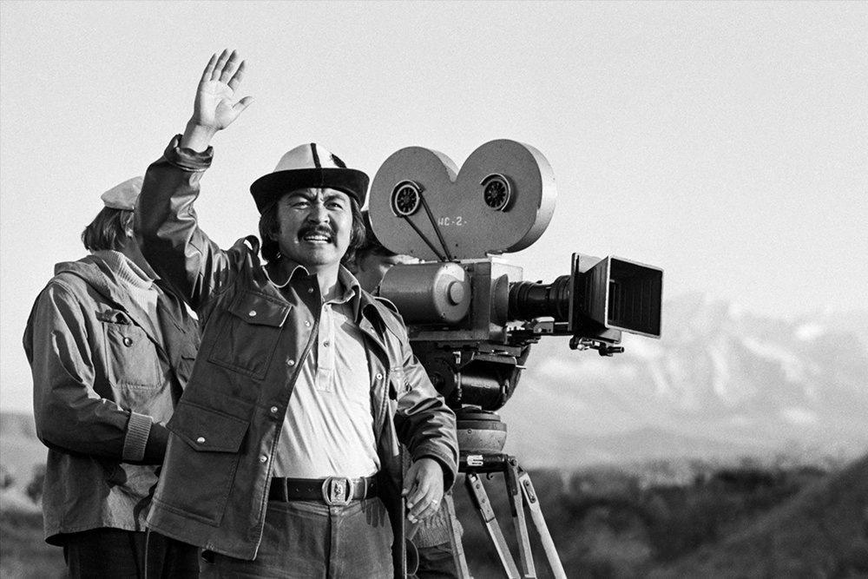
Рис. 2.2.11. Режисер показує жест «старт зйомок».

Отже, проілюструвавши жести оператора і журналіста під час роботи, ми описали 10 найголовніших та найбільш поширених. Всі вони використовуються наразі на вітчизняних телевізійних каналах у «польовій» роботі операторів та кореспондентів.
На нашу думку, необхідно уникнути повтору різних жестів на позначення однакових команд, створивши ілюстративний довідник для телевізійників.

РОЗДІЛ 3
ВИКОРИСТАННЯ НЕВЕРБАЛЬНИХ ЗАСОБІВ
У ПРОФЕСІЙНІЙ ДІЯЛЬНОСТІ: ІНТЕРВ’Ю ЕКСПЕРТІВ

У ході нашого дослідження ми проілюстрували та описали жести й рухи, якими послуговуються у роботі журналісти та оператори. Оскільки такі засоби невербаліки не є офіційно визнаними чи створеними за певними правилами, ми звернулися за коментарем до фахівця, сурдоперекладача Олександра Кахая. Він наразі працює над проектами «[Не]смертельна тиша і COVID-19», «Легенди запорізького краю» молодіжної організації «Наше щасливе життя».
Головне завдання, над яким працює Олександр Кахай, – навчити жестової мови працівників бюджетних установ та поліції, щоб спільнота осіб з вадами слуху мала змогу отримати якісні послуги.
Переглянувши ілюстрації жестової мови працівників телебачення, експерт одразу зазначив, що ці рухи – «професійні жести (сигнали), які будуть зрозумілі нечуючим. Так само є окремі професійні жести (сигнали) й інших окремих напрямках – спецназ, водолази, водії маршруток і т.п.».
Олександр Кахай пояснив, що більшість професійних жестів із різних професій мають спільне походження, оскільки пов’язані із загальнолюдською логікою. Водночас, є однакові рухи, які трактуються у деяких професіях по-різному. Серед таких – «руки схрещені перед собою». У журналістів це означає перерву у зйомках, а у суддів баскетбольних матчів – заміну гравців. А для людей з вадами слуху таких жест означатиме «не хочу» або «завершив».

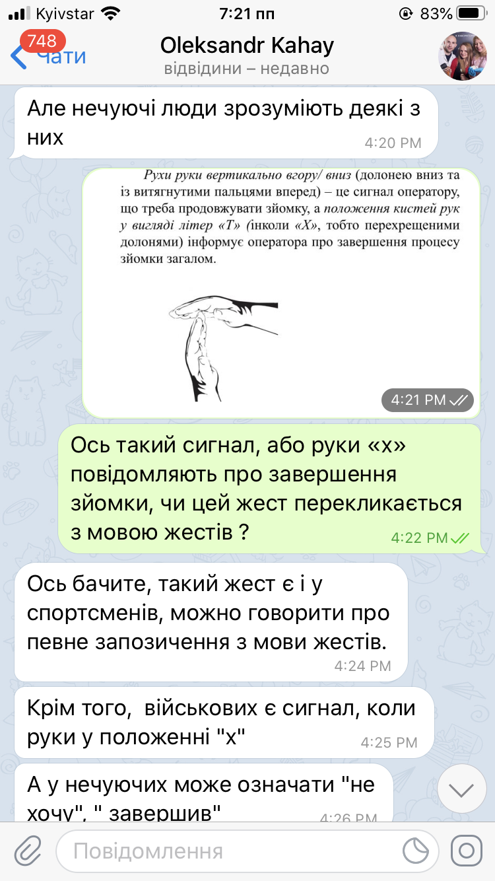
Рис. 3.1. Скріншот інтерв’ю з експертом Олександром Кахаєм.

На думку Олександра Кахая, майже всі жести з невербальної мови журналістів і телевізійних операторів є цілком зрозумілими для оточуючих, представників інших професій, зокрема і для людей з вадами слуху. Це пояснюється тим, що жестова мова цієї сфери діяльності має спільне коріння із звичайними загальноприйнятими жестами.
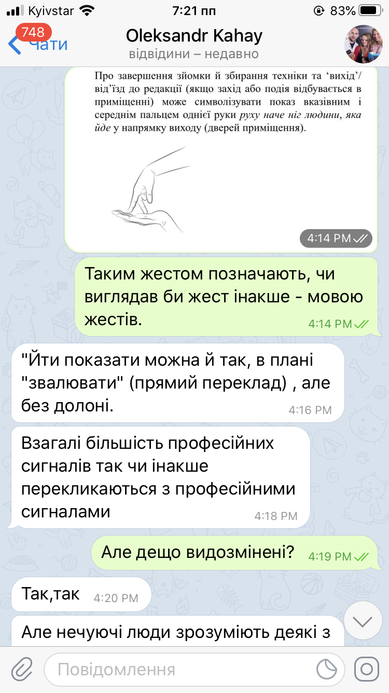
Рис. 3.2. Скріншот інтерв’ю з експертом Олександром Кахаєм.

Експерт висловив думку, що для кожної професії необхідно створити власні словники чи посібники жестових символів. Це може дозволити людям з вадами слуху опановувати нові професії.

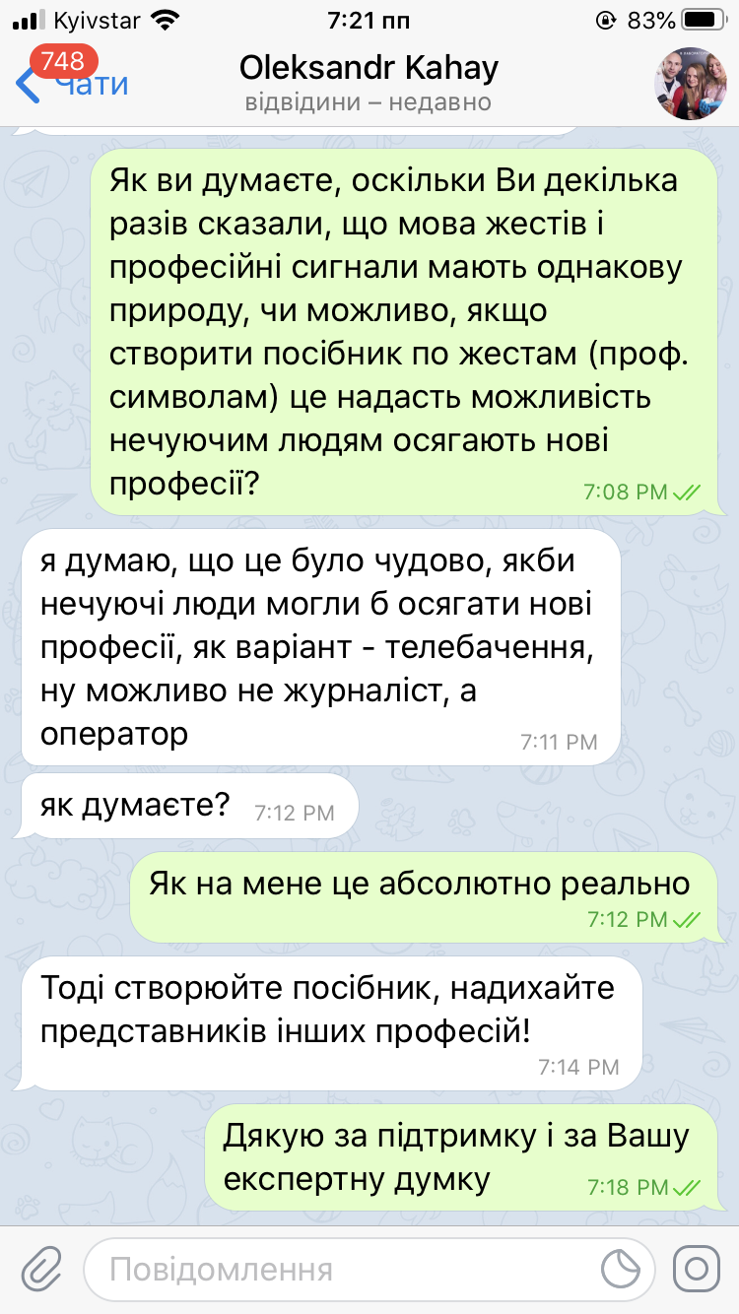
Рис. 3.3. Скріншот інтерв’ю з експертом Олександром Кахаєм.

Для того, аби з’ясувати, які знаки та жести використовують практикуючі журналіста та відеооператори, ми провели експертне інтерв’ю з Мариною Дем’яненко – випускницею факультету журналістики ЗНУ, відеооператором. Марина Дем’яненко починала свою професійну кар’єру оператора у навчальній лабораторії телевізійної журналістики ЗНУ, пізніше продовжила професійну діяльність в одній із запорізьких продакшн-студії, де працювала оператором та режисером монтажу. Загалом вона має досвід роботи оператором більше п’яти років, працювала на запорізьких телеканалах «Z» та «TV5», наразі вона займається зйомками повнометражного фільму.

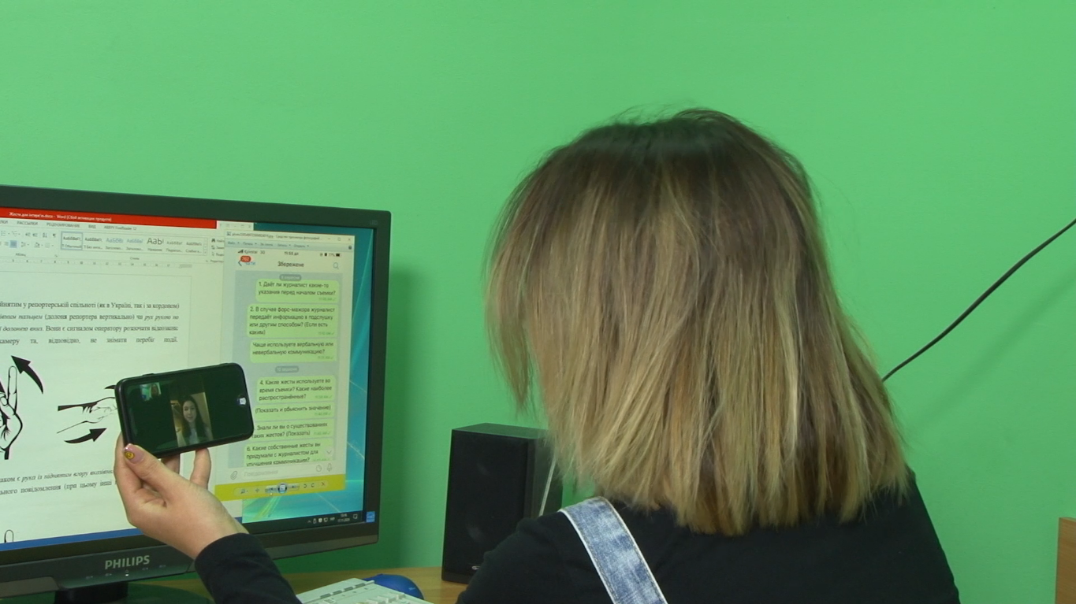
Рис. 3.4. Онлайн-інтерв’ю з експертом М. Дем’яненко.

Марина має великий досвід роботи як на знімальному майданчику, так і поза ним. На телеканалі «Z» вона працювала студійним оператором, тож розповіла як відбувалися зйомки у павільйоні: «У нас на телеканалі був перелік програм, які знімалися, в принципі, шаблонно. У нас була розкадровка: загальний,середній, крупний, бо чотири камери на основному, прямоефірному шоу. Тому, до моменту зйомки якихось особливих вказівок не було. У нас був шаблон, за якими працювали і, звісно, ми могли трохи від нього відхилятись. Але це відбувалося тільки за вказівками режисера безпосередньо під час зйомки. Спілкування проходило через рацію, якщо говорити про прямоефірні проекти. Якщо ж говорити про інші програми, то там було більше місця для імпровізації операторів. Але навіть у цій ситуації був готовий шаблон, від цього взірця ми могли трішки відступити в сторону. Дивились на те, що в нас виходить, що у нас у кадрі».
Під час будь-якої зйомки можуть трапитися форс-мажорні обставини і члени знімальної групи між собою не можуть використати рацію. За словами Марини Дем’яненко, у таких випадках колеги передавали інформацію за допомогою невербальних жестів.
Перш за все, відповідальність за зйомку у разі непередбачуваних обставин брав на себе оператор. У нашого експерта були ситуації з вимкненням техніки у студії під час прямого ефіру. Режисер не міг вчасно зреагувати, тому операторам доводилося передавати інформацію ведучим та іншим колегам невербально: «Зрозуміло, що звук має передаватись глядачам і ти не можеш в цей час говорити: "Який жах, давай щось вирішувати!". Зазвичай, ми використовуємо свої жести і невербальний зв’язок».
Під час роботи у студії Марині Дем’яненко потрібно було комунікувати з іншими операторами, зазвичай, це відбувалося за допомогою жестів. Вона розповіла, що при проблемах зі своєю камерою було досить просто вказати на неї пальцем і колеги розуміли це. Такий самий жест використовувався, якщо необхідно було терміново перемкнути камеру.
Для коментаря ми показали нашому експерту всі жести, які проілюстрували у підрозділі 2.2. Жест «кругові рухи кистю руки із піднятим догори вказівним пальцем» оператор не використовувала у своїй професійній діяльності.
Рис. 3.5. Ілюстрація жесту «відзняти перебивки».
Марина Дем’яненко зазначила, що під час репортажної зйомки вона з репортером користувалася іншим жестом: журналіст показував пальцем об’єкти чи людей, яких потрібно відзняти. Також кореспондент міг показати жест «кругові рухи рукою над головою» – це означало відзняти все, що відбувалося навколо нього. Або ж такі рухи показував журналіст перед собою – для оператора це був знак «набрати картинку».
Для позначення того, що саме потрібно знімати, репортер використовував піднятий вгору вказівний палець. Жест «рука, вказівний палець якої розміщений біля губ журналіста» Марина Дем’яненко трактувала як «я записую звук на пушку, не заважай мені».

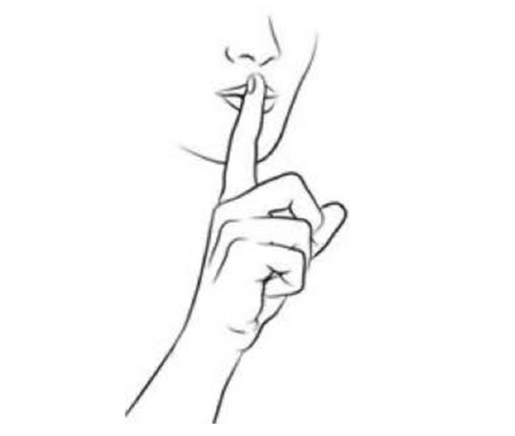
Рис. 3.6. Ілюстрація жесту «не знімати».

По-іншому експерт трактувала жест «положення кистей рук у вигляді літер «Т». У операторів ці рухи позначають виникнення технічної проблеми зі знімальною технікою чи супутним обладнанням.

Рис. 3.7. Жест оператору про припинення зйомки.

Як зазначила Марина Дем’яненко, для позначення припинення зйомки у своїй роботі вона використовувала рух «схрещені руки перед собою»: «це означає, що камера не працює, не важливо, яка причина. Мені треба замінити карту, батарею, в мене щось зламалось. Означає, що я зараз не знімаю, вся відповідальність за те, що зараз буде відзнято або не буде відзнято – на тобі. Все, в мене є пауза».
Щодо жестів, які подає журналіст на позначення дії «на вихід», то експерт відповіла, що рідко користувалася такими жестами, бо не мала такої необхідності. Проте, вона бачила на репортажних зйомках використання таких рухів у колег: «це я бачила, як журналісти спілкуються таким чином з оператором. Ну, знову таки, в мене такого не було. Не було необхідності, зазвичай розумієш, коли завершується зйомка».

Рис. 3.8. Жест оператору про вихід з локації.

Марина Дем’яненко пояснила й продемонструвала інші рухи, якими користувалася з колегами під час зйомок: «Коли ми знімаємо на вулиці, буває забагато світла в кадрі – пересвітло. Ми маємо швидко прийняти рішення: або продовжуємо в тих умовах знімати або переналаштовуємо апаратуру, змінюємо локацію. Жест виглядає таким чином: однією рукою оператор показує пальцями неповний квадрат і киває головою. Це означає питання: прикриваємося чи продовжуємо запис».
Розповідаючи про свій досвід роботи на зйомках, експерт вказала на ненадійність роботи рації для операторів: «Ми намагались з колегою вирішити це питання, бути весь час на зв’язку один із одним під час зйомки. І тому закупили рації, але вони часто виходять з ладу. Наприклад, коли знімаєш у закритому приміщені, одна людина знаходиться на одному поверсі, а колега на іншому поверсі, у вас бетонне перекриття між вами, банально, стеля між поверхами. Там уже рація погано працює. Буває таке, що ти налаштував рацію, наприклад, на перший або другий канал, у вас дві рації на одному каналі працюють. На цей канал, знову таки, хтось може підключитись, таке теж було. Рації не завжди працюють, а на публічному заході не завжди чуєш цю рацію. Буває таке, що не спеціально натиснув на кнопку і вона вимкнулась. Ми в цьому сезоні використовували рацію, але у 90% випадків вона не спрацьовувала і тому обходилися жестами».
Обираючи між вербальними і невербальними засобами комунікації під час роботи, Марина Дем’яненко однозначно обрала другий варіант. На її думку, це значно спрощує процес спілкування. Однак, оператор зазначила, що для успішної взаємодії всієї знімальної групи необхідно розробити універсальну жестову систему: «За роки практики в мене вийшло так, що я працювала з різними людьми та колегами, змінювала телеканали, студії. З певною командою є набір жестів і ми розуміємо один одного, навіть якщо вийшла з ладу рація. Ми спокійно показали, що хочемо один від одного у ході зйомки і все. А коли приходиш у незнайомий колектив працювати, тобі доводиться вивчати нові рухи, бо в них є свої жести, які не завжди розумієш. У той момент, коли можна було щось показати, за три секунди прийняти рішення, ти просто стоїш і думаєш: "А що ця людина мала на увазі? ". Це дуже незручно і гальмує процес загалом».
Щодо порад майбутнім телевізійникам, експерт відповіла таке: «Домовляйтесь про щось заздалегідь, перед зйомкою. Щоб для вас мова жестів на зйомці не була сюрпризом. Заздалегідь проговоріть, як ви будете працювати. Покажіть, що у вас, що означає, тому що у кожного є особисті рухи та позначки. Ось у нас під час інтерв’ю з’ясувалося, що ми позначаємо одне й те ж саме різними жестами».
Другим експертом у нашому дослідженні жестової мови телевізійників стала журналістка запорізького каналу «TV5» Катерина Шапка. Вона починала свою роботу на телеканалі «ВПТБ», де успішно пройшла медіашколу під керівництвом Андрія Богдановича та Максима Онопрієнка. З журналісткою ми обговорили специфіку співпраці з оператором та використання жестів і рухів під час знімального процесу.
Журналістка завжди перед зйомкою обговорює з оператором тему сюжету, що потрібно відзняти, які синхрони можуть бути. Під час зйомок вона, зазвичай, користується вербальними засобами: «Якщо у відсотках, то напевно, десь 70 на 30, де 70 – вербально і 30 – невербально. Але це лише мій досвід, який пов’язаний зі специфікою моєї теми, з якою я працюю. Тому в мене нечасто зйомки, де оператор знаходиться далеко на відстані, зазвичай, поруч».

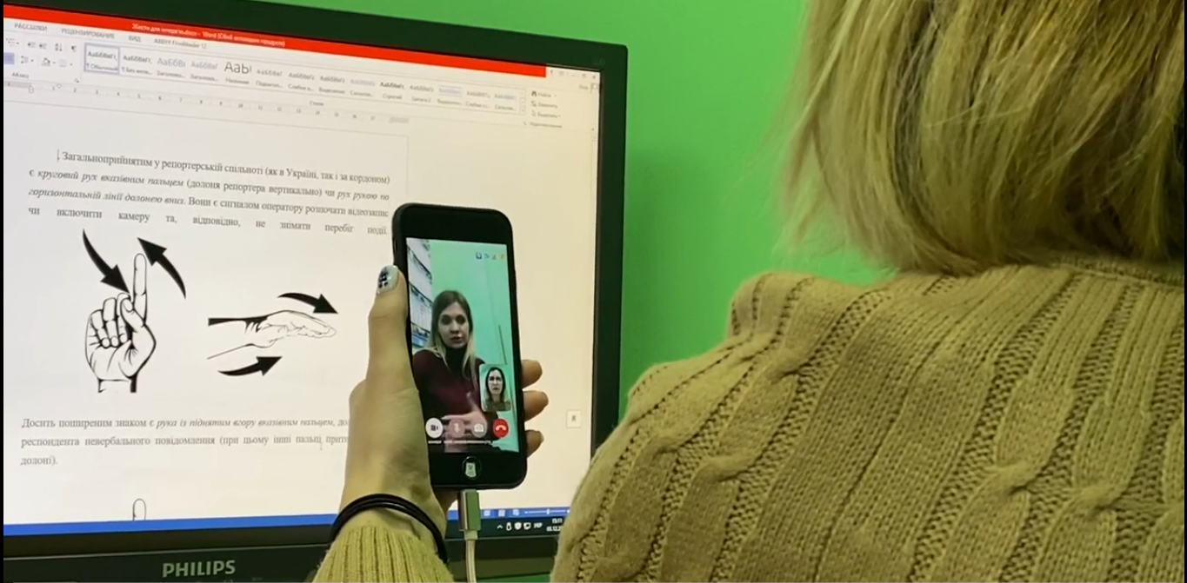
Рис. 3.9. Онлайн-інтерв’ю з експертом К. Шапкою.

У разі виникнення ситуації, під час яких не можливо спілкуватися вербально, Катерина Шапка використовує рацію або невербаліку: «Рацію, на жаль, не завжди зручно використовувати, бо є оператори, які її не беруть під час зйомок. Тоді доводиться переходити на жести».
Найчастіше під час репортажних зйомок журналістка використовує жест «кругові рухи кистю руки із піднятим догори вказівним пальцем» для позначення оператору відзняти перебивки. Оскільки Катерина Шапка працює у парі з одним і тим самим оператором, у них з’явилися власні рухи для комунікації: «Якщо я хочу, аби звук записався на мікрофон, я показую йому рух ніби я руками тримаю уявний мікрофон і розмахую ним. Коли не потрібно знімати якийсь момент, я показую схрещені руки перед собою і одразу за ним жест про перебивки. Тобто для оператора це означає – не знімай саме це зараз, краще набирай картинку, перебивки. Ще я можу візуально показати штатив. Це означає, що він наразі не потрібен оператору, а мені необхідна лайв-зйомка. Ось цими трьома жестами користуємося регулярно, але ще важливу роль відіграє погляд – мій колега вже навчився все зчитувати по очах навіть. Я просто перевожу погляд, що потрібно знімати».
Серед інших жестів журналістка «TV5» відзначила «рухи долонею руки вертикально вгору і вниз» – «відмашку» оператору на початок зйомки.

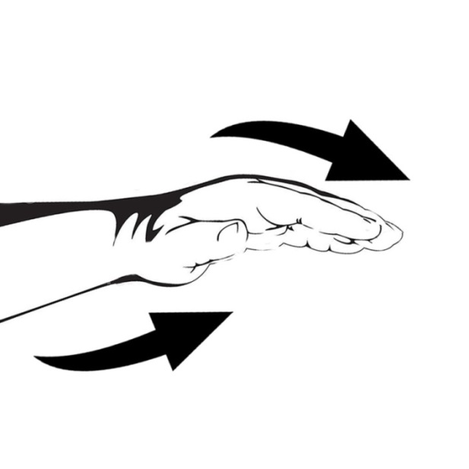
Рис. 3.10. Жест оператору про продовження зйомки.

Для того, аби уточнити колезі, чи потрібно знімати саме цей момент, журналістка використовує кивок голови. На позначення виходу з локації Катерина Шапка показує «вказівним і середнім пальцем однієї руки руху наче ніг людини, яка йде у напрямку виходу (дверей приміщення)».

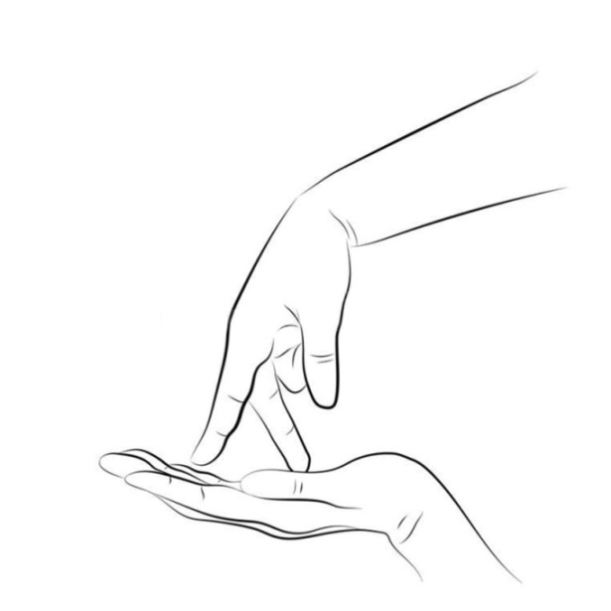
Рис. 3.11. Жест оператору про вихід з локації.
«Це стандартний наш жест, що нам потрібно йти з локації. Рухи головою у бік дверей чи виходу не використовуємо і не бачила, щоб користувалися колеги». Якщо оператор зрозумів команду репортера, зазвичай він відповідає кивком голови.

Рис. 3.12. Жест оператора про готовність до зйомки.

Також під час інтерв’ю Катерина Шапка висловила думку, що телевізійникам варто створити власну універсальну жестову мову для успішної комунікації під час зйомок: «Я працюю, зазвичай, з одним оператором. У нас знімальна група з двох осіб, але, в принципі, за час моєї роботи на телебаченні, а це – шість років, у мене це вже третій за рахунком оператор. Дійсно, людина, коли починає працювати, приходить вперше в цю професію, їй важко все засвоїти одразу. На мою думку, створення такого словника потрібно, було б класно,якщо в якійсь книзі буде зафіксовано який рух що позначає. Бо навіть сьогодні, коли я з оператором Дмитром працюємо третій рік, між нами виникають непорозуміння, він може не зрозуміти, що я йому показую. Інколи відіграє роль якийсь людський фактор, тому потрібні такі унікальні, постійні, конкретно значущі жести. Ось мені показали деякі жести, якими я не користувалася раніше, я замислилася, а чому б і ні. Я покажу їх колезі і ми будемо користуватися, це дійсно зручно і швидко».
Щодо інший порад для журналістів і операторів з приводу комунікації, Катерина Шапка, у першу чергу, назвала важливість розуміння єдності роботи команди на зйомках: «Дуже важливо, щоб оператор відчував себе частиною цього сюжету не тільки з технічної сторони, а він знав тему, які будуть спікери. Якщо він сам цим не цікавиться, то варто дати йому зрозуміти, що для нього це також важливо. Не повинно бути ситуації, коли оператор на зйомці технічно все зробив, вийшов і ти в нього запитуєш: "А що було щойно?". А він не запам’ятав навіть, що знімали. Звісно, що від нього ніхто не просить потім писати текст, але він у процесі зйомки міг коригувати поведінку людини, якщо він бачить, що щось пішло не так, він зупиняє людину і пропонує це переписати. Я вважаю, що варто вводити його в курс справи, наголошувати йому на важливості розуміння ситуації. Також можна і творчість проявляти. І у плані взаємодії – бути у постійній комунікації, давати поради оператору, вводити його в курс справи».
Отже, на основі проведених інтерв’ю з сурдоперекладачем, оператором і тележурналістом, ми з’ясували, що професійні жестові мови мають спільне походження з органічними, загальноприйнятими людськими рухами. Жестова мова оператора і кореспондента не є однаковою на різних телеканалах. Не всі проілюстровані нами рухи є широко вживаними у телевізійному невербальному середовищі. Серйозною перепоною у невербальному спілкуванні на зйомках між учасникам телевізійної команди є різне трактування рухів, оскільки відсутня уніфікована жестова система для журналістів та операторів. Експерти висловили думку про необхідність створення таких словників чи посібників, аби уникати подібних непорозумінь між колегами.
ВИСНОВКИ

Невербальна комунікація є багатогранним і складним явищем у лінгвістиці. Жести та рухи є невід’ємною та важливою складовою будь-якої професійної комунікації. Такі засоби невербального спілкування використовують у своїй роботі і кореспонденти та оператори на телебаченні.
Опрацювавши теоретичну базу, ми охарактеризували невербальні засоби комунікації, їх різновиди та особливості. На нашу думку, невербальне спілкування потрібно трактувати як систему знаків, яку використовують для передачі певної інформації невербальними засобами.
Невербальні компоненти спілкування відрізняються від мовних засобами та формою виявлення. Ці засоби у сучасній науковій думці визначають як елементи комунікативного коду, які мають немовну (тобто знакову) природу і разом із засобами мовного коду служать для створення, передавання і сприйняття повідомлень.
Розглянувши класифікації зарубіжних та українських учених, ми описали ми описали вісім засобів, які, на нашу думку, відносяться до невербальної комунікації: екстралінгвістику, просодику, кінесику, проксеміку, зовнішній вигляд, такесику, паралінгвістику та окулесику. До засобів, які стосуються характеристик голосу і мовлення, відносять екстралінгвістику – звуки, які ми відтворюємо за допомогою голосу. До них відноситься будь-які паузи під час мовлення, сміх, плач, кашель, зітхання, скрегіт зубів, «шмигання» носом та ін.
Просодика об’єднує такі засоби як: темп мовлення, тон, тембр, рівень гучності, манера мовлення, спосіб артикуляції та сила наголосу. Засоби цих двох напрямів створюють образ мовця, його психологічний портрет, сприяють розпізнаванню емоційного та фізичного стану, виявленню його індивідуальності та особливих рис.
Наука, що вивчає рухи мовця, має назву кінесика. Її головним об’єктом вивчення є жести. Проксеміка досліджує комунікативний простір і те, як людина сприймає та використовує цей простір. Важливим аспектом проксеміки є те, як цей простір впливає на вербальну та невербальну поведінку людини.
Простір і час організації процесу спілкування відіграють у проксеміці не менш важливу роль. Ці компоненти невербальної комунікації є особливою знаковою системою, що несуть змістове наповнення. Ми вказали чотири відстані, які описав у дослідженнях Е. Холл: інтимна, персональна, соціальна та публічна.
Зовнішній вигляд, як ще один із засобів неверабліки, несе у собі великий масив закодованої інформації про особу, яку зчитують учасники спілкування при першій зустрічі. Вбрання, аксесуари, зачіска людини може розповісти про її соціальний стан, професію, рівень культури, національність, навіть про певні події життя. Для кожної особи варто дбати про свій візуальний імідж, адже перше враження є важливим у подальшій комунікації.
Окулесикою називають окремий лінгвістичний напрям невербальної усної комунікації, предметом дослідження якої є очі як засоби візуальної інтеракції. Саме очі виконують головну роль у невербальному спілкуванні, оскільки через зоровий аналізатор проходить величезна кількість інформації про оточуюче середовище. Науковці виокремлюють сім таких типів: односторонній погляд, погляд в обличчя, прямий погляд в очі, спільний погляд, контакт очей (візуальний контакт), уникнення погляду та пропуск погляду. Варто пам’ятати і той факт, що вирази очей можуть передавати різні змісти учасникам спілкування.
Об’єктом дослідження такесики є дотики у невербальному спілкуванні. Такі засоби невербальної комунікації показують ступінь близькості її учасників. До такесики входять: рукостискання, поплескування, обійми, поцілунки, погладжування, поляскування та інші форми дотиків.
Вплив на кінцевий смисл висловлювання просодичних компонентів вивчає паралінвістика. Зауважимо, що серед вчених немає одностайної думки, чи є вона окремим науковим напрямком. Проте, такі фонаційні засоби (що належать до паралінгвістики) як сила голосу, тембр, обертони, дикція … пов’язані із фізіологічними особливостями мовця.
На основі праць зарубіжних та вітчизняних мовознавців, ми дослідили жестологію як окрему складову невербальної комунікації. Жест у лінгвістиці прийнято розглядати як самостійну, наділену одним чи кількома значеннями, одиницю візуальної мови, яка легко відтворюється, і є будівельним матеріалом для речення. Серед головних функцій жестів, варто зазначити таке: вони можуть повторювати або дублювати актуальну мовну інформацію; жест може підкреслювати або підсилювати якісь компоненти мови; жести можуть змістовно доповнювати мову; жести можуть замінити мовне висловлювання.
Вивчивши детальні класифікації представників різних наукових напрямів, ми розподіляємо жести за будовою, контрольованістю мовцем, за функцією та метою вираження, з фізіологічної точки зору, з погляду семантики та ін.
Зазначимо, що за основу нашого дослідження взято класифікацію Д. Льюїса, який виокремлює жести-ілюстратори, жести-регулятори, жести-емблеми, жести-адаптори, жести-аффектори. Жести, які ілюструють, – це рухи тіла (особливо рук, за допомогою яких людина роз’яснює та доповнює те, що вона виражає вербально, розставляє акценти, підкреслює головне або підсилює висловлення). Жести-регулятори використовує мовець для підтримки і регуляції вербальної та невербальної комунікації. Наприклад, до таких засобів відносять кивки голови, закривання та відкривання очей, рукостискання наприкінці розмови та ін. До емблем відносяться такі жести і рухи, які самі по собі мають певне і чітке лексичне значення. Жести-адаптори зазвичай супроводжують почуття й емоції учасників комунікації. Як вказує Д. Льюїс, вони нагадують дитячі реакції і проявляються в ситуаціях стресу, хвилювання, стають першими ознаками певного емоційного душевного стану. Жести-аффектори виражають через рухи тіла певні емоції мовця – розгубленість, здивування, відраза, радість.
Дослідивши професійні жестові мови, ми описали та проілюстрували рухи, які використовують у своїй професійній діяльності військові, дайвери, диригенти. Ці мови не є мовами у класичному розумінні цього слова – вони не мають власної граматики чи орфографії, проте виконують свою головну функцію – семантичну.
Найбільшу мову жестів та позначень мають військові. До того ж, різні види військових сил мають власні спеціальні рухи. Бійці, які виконують польові операції, часто послуговують жестовою мовою, адже часто вони не можуть використати рацію чи інші засоби зв’язку. Жести та рухи є лаконічним, а головне – безшумним засобом спілкування військових.
Ми вказали категорії таких рухів спецпризначенців, які позначають цифри, накази, шикування та повідомлення. У військових, які несуть службу на флоті, є семафорна азбука – набір жестів, за допомогою яких передають службову інформацію. Також власну жестову мову мають і льотчики.
Диригентський жест є складним і багатокомпонентним явищем. Він передає не лише накази музикантам, а й містить у собі закодовану інформацію про музично-драматичний зміст. Кожен жест керівника оркестру складається з декількох рухів рук та доповнюється диригентською паличкою.
Аквалангісти використовують дайв-сигнали для роботи і під водою, і на поверхності. Важливими є те, що ці жести потрібно вивчити і особам, які занурюються у воду з туристичною метою.
У спортивній сфері неможливо обійтися без професійних жестів. Окрему категорію таких рухів складають сигнали суддів у хокеї, баскетболі, гандболі, футболі, боксу та інших видів спорту. Окрім рухів руками чи долонями рук, особи, яка контролюють перебіг спортивних змагань, можуть користуватися спеціальними прапорцями.
Сигнали автомобілістів поділяються на власне професійні (шофери, водії громадського транспорту, дальнобійники, тощо) та жести, які використовують звичайні автомобілісти. Другу категорію рухів кермувальники транспортними засобами створили самі, аби комунікувати на дорозі, використовуючи сигнали клаксону, передніх та задніх фар авто, часом рухи рук.
У педагогіці жестова мова викладачів є вкрай різноманітною. Їхні жести передають емоційний стан педагога, є засобом актуалізації аудиторії до інформації, або ж доповнюють чи ілюструють доповідь мовця.
Ми описали та створили ілюстрації, якими користуються у роботі телевізійна знімальна група. До жестів та рухів кореспондента відносять такі:
- кивок голови у бік виходу (на двері) – журналіст повідомляє про завершення зйомки події й від’їзд знімальної групи до редакції («на базу»);
- положення кистей рук у вигляді літер «Т» (тайм-аут, час вийшов), інколи «Х», тобто перехрещеними долонями, інформує оператора про завершення процесу зйомки загалом;
- про завершення зйомки й збирання техніки та «вихід»/ від’їзд» до редакції (якщо захід або подія відбувається в приміщенні) може символізувати показ вказівним і середнім пальцем однієї руки руху наче ніг людини, яка йде у напрямку виходу (дверей приміщення);
- рухи руки вертикально вгору/ вниз (долонею вниз та із витягнутими пальцями вперед) – це сигнал оператору, що треба продовжувати зйомку;
- кругові рухи кистю руки із піднятим догори вказівним пальцем або ж кругові рухи кистей обох рук (на кшталт намотування ниток на клубок) журналіст чи репортер повідомляє оператору про те, що він може відзняти зараз додаткові, запасні кадри («перебивки»);
- рука, вказівний палець якої розміщений біля губ журналіста, позначає «Почекай, не знімай поки що нічого»;
- рука із піднятим вгору вказівним пальцем повернена долонею до відеооператора означає «Будь уважним: зніми на камеру, напевно, зараз буде цікава фраза доповідача».
Серед жестів відеооператорів зазначимо такі: візуальне зміщення кореспондента чи інтерв’юйованого перед камерою руками у будь-яку сторону означає команду «перемістіться в бік, посуньтеся»; жест рукою на себе – «підійдіть ближче до камери»; жест рукою від себе – «відійдіть далі»; долоня вперед на витягнутій руці – «стоп»; розвертання плечима у якийсь бік – «станьте так на камеру»; повільний жест вказівним пальцем поперек горла або долонею на тому ж рівні декілька разів означає, що оператор зафіксував достатньо відео для матеріалу.
Провівши експертне інтерв’ю з сурдоперекладачем Олександром Кахаєм, відеооператором Мариною Дем’яненко та журналісткою Катериною Шапкою, ми дізналися, які рухи використовують практики на знімальному майданчику. Експерти одностайно відзначили, що невербальна комунікація поміж учасників телевізійних зйомок є провідною.
Інтерв’юйовані відзначили, що у своїй професійній діяльності вони користуються не всіма проілюстровані нами жестами. Найвживанішими жестами вони вважають такі: положення кистей рук у вигляді літер «Х» та кругові рухи кистю руки із піднятим догори вказівним пальцем. Головною перепоною у невербальному спілкуванні телевізійники назвали різну інтерпретацію одних і тих самих рухів. Це відбувається через відсутність уніфікованої системи жестів серед співробітників телевізійних каналів. На їхню думку, розробка посібника професійних жестів сьогодні є вкрай актуальним та потрібним. Окрім цього, вивчати невербальні засоби комунікації у професійній діяльності необхідно і у закладах вищої освіти на профільних факультетах.

СПИСОК ВИКОРИСТАНОЇ ЛІТЕРАТУРИ

- Андрющенко М. Невербальні чинники формування іміджу телеведучого. URL: http://nbuv.gov.ua/ UJRN/Mysu_2013_13_28 (дата звернення: 22.08.2020).
- Артишевский С., Артишевский Э. Язык жестов в профессии репортёра. Медиасфера. Челябинск, 2017. № 12. С. 24–29.
- Ахманова О. Словарь лингвистических терминов. Москва : КомКнига, 2005. 576 с.
- Бацевич Ф. Основи комунікативної лінгвістики : підручник. Київ : Академія, 2004. 342 с.
- Біляєва Н. Диригентський жест: знак, символ, смисл. Проблеми взаємодії мистецтва, педагогіки та теорії і практики освіти. Харків, 2018. Вип. 48, С. 25–38.
- Ботвина Н. Роль кінетичних невербальних засобів спілкування у міжнародній діловій комунікації. Вісник Академії адвокатури України. Київ, 2009. Ч. 1. С. 209–215.
- Ващук О. Невербальна інформація в кримінальному провадженні: теоретико-методологічні основи. Одеса : Видавничий дім «Гельветика», 2017. 430 с.
- Вилсон О., Макклафлин К. Язык жестов – путь к успеху / перев. с англ. Л. Налтша. Санкт-Петербург, Москва, Харьков, Минск : Питер, 2001. 106 с.
- Габелко О. Невербальні засоби комунікації. Наукові записки Національного університету «Острозька академія». Сер.: Філологічна. Острог, 2013. Вип. 33. С. 37–39.
- Гаврилов К. Как делать сюжет новостей и стать медиатворцом. URL: http://www.koob.ru/books/iwar/kak_delat_sujet_novostey.zip (дата обращения: 27.08.2020).
- Гашенко-Кикоть Х. Про секрети журналістики від команди служби новин телеканалу «Інтер». URL: http://www.lnu.edu.ua/pro-sekrety-zhurnalistyky-vid-komandy-sluzhby-novyn-telekanalu -inter/ (дата звернення: 21.08.2020).
- Голощук С. Л. Реалізація невербальних засобів спілкування у спонукальному дискурсі. Вісник СумДУ. Сер.: Філологія. Суми, 2012. № 1. С. 19–23.
- Голубінка Х. Виразність диригентського жесту як складова невербального спілкування. Молодь і ринок. Дрогобич, 2013. № 6. С. 147–150.
- Горелов И. О вербальных и невербальных составляющих речевого поведения. Вопросы психолингвистики. Москва, 2003. № 1. С. 13–18.
- Горюнова Н. Художественно-выразительные средства экрана в 2 ч. Ч. 1.: Пластическая выразительность кадра. М.: Институт повышения квалификации работников телевидения и радиовещания ФСТР, 2000. URL: http://www.ds4607.narod.ru /book/hudozh.rar (дата обращения: 29.08.2020).
- Дереш Б. Мова позначень і жестів спецпризначенців. URL: https://armyinform.com.ua/2019/08/mova-poznachen-i-zhestiv-speczpryznachencziv/ (дата звернення: 14.10.2020).
- Задільська Г. Невербальна комунікація як одна із складових комунікативної компетенції студентів-філологів ЗВО. Наукові записки. Сер.: Педагогічні науки. Кропивницький, 2020. № 188. С. 77–80. URL: https://doi.org/ 10.36550/2415-7988-2020-1-188-77-80 (дата звернення: 25.10.2020).
- Засенко В. Жестова мова: робота триває. URL: https://ourlife.in.ua/ obrazovanie/surdopedagogicheska-stranica/3293-zhestova-mova-robota-trivaye.html (дата звернення: 24.10.2020).
- Зуев В. Невербальные средства в деятельности журналиста. Вестник студенческого научного общества. Краснодар, 2001. Вып. 4. С. 73–77.
- Ковалинська І. Невербальна комунікація : навч. посіб. для студентів галузі знань 0302 Міжнародні відносини, 0203 Гуманітарні науки. Київ : Вид-во «Освіта України», 2014. 289 с.
- Ковальчук І., Кокошко А. Комунікативний аспект дослідження жестових компонентів комунікації. Сучасні світові тенденції розвитку науки, технологій та інновацій: матеріали ІІ наук.-практ. конф. (м. Одеса, 26–27 червня 2020 р.), 2020. С. 111–114.
- Колшанский Г. Паралингвистика. Москва : Наука, 1974. 81 с.
- Корнєва Л. Невербальні засоби в міжкультурній комунікації. Культура народов Причерноморья. Сімферополь, 2004. Т. 1. № 49. С. 88–90. URL: http://dspace.nbuv.gov.ua/handle/123456789/74032 (дата звернення: 25.10.2020).
- Костюченко О. Невербально-комунікативна компетентність фахівців масових комунікацій. Наукові записки Національного університету «Острозька академія». Сер.: Психологія і педагогіка, 2013. Вип. 24. С. 52–55. URL: http://nbuv.gov.ua/UJRN/Nznuoapp_2013_24_13 (дата звернення: 20.10.2020).
- Коццолино М. Невербальная коммуникация. Теории, функции, язык и знак / перекл.: Ольга Шипилова. Харьков : Изд-во Гуманитарный центр, 2009. 248 с.
- Крейдлин Г. Невербальная семиотика в ее соотношении с вербальной: автореф. дисс. … докт. филол. наук; спец. : 10.02.19. / Московский государственный университет им. М. Ломоносова. Москва, 2000. 68 с.
- Крейдлин Г. Невербальная семиотика: язык тела и естественный язык. Москва : Новое литературное обозрение, 2002. 592 с.
- Кузнецов Г. Так работают журналисты ТВ : учеб. пособ. Москва : Изд-во Московского университета, 2004. 400 с.
- Куліченко А. Невербальна комунікативні поведінка та її компоненти : з історії питання. Держава та регіони. Сер.: Гуманітарні науки. Запоріжжя, 2011. С. 78–84.
- Куляс І., Макаренко О. Ефективне виробництво теленовин: стандарти інформаційного мовлення, професійна етика журналіста-інформаційника: практ. посіб. для журналістів. Київ; МГО Інтерньюз Україна : Вид-во ХББ, 2006. 120 с.
- Кульбіда С. Лексичне значення жесту. Лабораторія жестової мови. Київ, 2011. С. 98–108.
- Кульбіда С. Українська жестова мова як природна знакова система. Жестова мова й сучасність. Київ, 2009. Вип. 4. С. 218–239.
- Лабунская В. Невербальное поведение. Ростов-на-Дону : Изд-во Ростовского университета. 1986. 135 с.
- Лебедев М. Невеселые картинки или как не следует снимать новости. Телерадіокур’єр, 2010. № 1. С. 72–74.
- Мельник Г. Общение в журналистике: секреты мастерства. Санкт-Петербург: Питер, 2005. 217 с.
- Мовчан Л. Невербальні засоби комунікації. Емпіричні дослідження і практична реалізація у сучасній науці: матеріали XXXV міжнар. науково-практ. конф. з філос., філол., юрид., пед., економ., псих., соц. і політ. наук. (м. Горлівка, 24–25 липня 2013 р.), 2013. С. 54–60.
- Моркотун С. Вербальні та невербальні засоби комунікації презентатора. Вісник Луганського національного університету імені Тараса Шевченка. Сер.: Філологічні науки. Луганськ, 2013. № 14. С. 272–276. URL: http://nbuv.gov.ua/UJRN/vluf_2013_14(1)__49 (дата звернення: 20.10.2020).
- Морозов В. Искусство и наука общения: невербальная коммуникация / под общ. ред. чл.-корр. РАН В. И. Медведева. Москва .: Изд-во ИП РАН, 1998. 164 с.
- Моррис Д. Библия языка телодвижений / пер. с англ. Н. Караева. Москва : Эксмо, 2010. 672 с.
- Носенко Е., Петренко Т. Діагностика особистості засобами невербального спілкування : моногр. Київ : Освіта України, 2013. 191 с.
- Нугуманова Л. Невербальная коммуникация в телевизионном общении. Современные проблемы науки и образования. Москва, 2013. № 6. URL: https://www.science-education.ru/ru/article/view?id=11818 (дата обращения: 13.10.2020).
- Пиз А. Язык телодвижений. Как читать мысли окружающих по их жестам. URL: https://modernlib.net/books/piz_allan/yazik_telodvizheniy_kak_ chitat_misli_okruzhayuschih_po_ih_zhestam/read/ (дата обращения: 15.11.2020).
- Підгорецька І. Міжкультурна комунікація: невербальний аспект. Virtus: Scientific Journal. Харків, 2017. №14. С. 162–165.
- Померанцева Н. Эстетические основы искусства Древнего Египта. Москва : Искусство, 1985. 253 с.
- Ромм М. Беседы о кино и кинорежиссуре : учеб. пособие. Москва : Изд-во «Академический Проект», 2016. 480 с.
- Свиренко Ж. Вербальне й невербальне спілкування викладача вищої школи. Духовність особистості: методологія, теорія і практика. Луганськ, 2011. Вип. 4. С. 165–174. URL: http://nbuv.gov.ua/UJRN/domtp_2011_4_21 (дата звернення: 10.10.2020).
- Серякова И. Типология невербальных знаков коммуникации. Science and Education a New Dimension. Будапешт, 2014. Issue 28. С. 84–88.
- Сєрякова І. Семіозис невербальних знаків комунікації. Вісник КНЛУ. Сер. Філологія. Київ, 2013. Т. 16. № 2. С. 121–126.
- Слащук А. Невербальнa комунікація як складова мовної комунікації у системі мови. Актуальні проблеми романо-германської філології та прикладної лінгвістики. Чернівці, 2011. Вип. 3. С. 132–141.
- Соколов-Митрич Д. Реальный репортер. Чему не учат на журфаке: советы журналистам и репортажи про оптимистов. Москва : Манн, Иванов в Фарбер, 2016. 304 с. URL: https://mybook.ru/author/dmitrij-sokolov-mitrich/realnyj-reporter-chemu-ne-uchat-na-zhurfake/reader/?ref_partner=livelib_ read (дата обращения: 21.08.2020).
- Тарабріна Н. Проксемний фактор як невербальна складова комунікативного процесу. Актуальні проблеми сучасної лінгвістики та методики викладання мови і літератури. Житомир, 2015. С. 68–73.
- Тарнавський М. Невербальні засоби ділового спілкування та управління персоналом. Економіка харчової промисловості. Одеса, 2015. № 2. URL: http://nbuv.gov.ua/UJRN/echp_2015_2_1 (дата звернення: 25.10.2020).
- Тернова А. Технологічні прийоми операторської майстерності при підготовці якісного аудіовізуального матеріалу. Молодий вчений. Сер.: Соціальні комунікації. Херсон: «Гельветика», 2014. №1 (03). С. 245–249.
- Тимкова В. Проксемічні особливості невербальноо ділового спілкування менеджера. Гуманітарна освіта в технічних вищих навчальних закладах. Київ, 2018. № 37. С. 80–85.
- Ткач Я. Акустичні засоби невербаліки: комунікативний аспект. Теле- та радіожурналістика. Львів, 2015. Вип. 14. С. 298–307.
- Тхор Н. Кінесика як складова частина невербальної комунікації. Записки з романо-германської філології. Одеса, 2016. Вип. 1. С. 181–186. URL: http://nbuv.gov.ua/UJRN/zrgf_2016_1_25 (дата звернення: 30.10.2020).
- Уорд П. Композиция кадра в кино и на телевидении. Москва : ГИТР, 2005. 196 с.
- Фалькова Е. Межкультурная коммуникация в основных понятиях и определениях: метод. пособие. Санкт-Петербург : Ф-т филологии и искусств СПбГУ, 2007. 77 с.
- Федоренко О. Потенціал невербальних засобів у творенні іміджу телеведучого. Стиль і текст. Київ, 2013. Вип. 14. С. 223–233.
- Формановская Н. Речевое взаимодействие: коммуникация и прагматика. Москва : ИКАР, 2007. 478 с.
- Харченко Л. Особливості застосування невербальних засобів ділового спілкування. Соціальна педагогіка: теорія і практика. Львів, 2013. № 4. С. 58–65.
- Хміляр О. Просторова регуляція відносин між людьми за допомогою символічних культурних засобів. Вісник Національного університету оборони України. Київ, 2012. № 5. С. 289–295.
- Хміляр О. Психомоторна мова жестів в елітних військових професіях. Міжвузівський збірник «Комп’ютерно-інтегровані технології: освіта, наука, виробництво». Луцьк, 2011. Вип. 4. С. 256–263.
- Цимбалиста А. Жест і його мовні засоби в процесі комунікації. Проблеми семантики, прагматики та когнітивної лінгвістики. Київ, 2014. Вип. 26. С. 293–301.
- Юр’єва О. Особливості невербальної передачі інформації в процесі міжкультурної комунікації. Наукові записки Національного університету «Острозька академія». Сер.: Філологічна. Острог, 2009. Вип. 11. С. 95–102.
- Andersen P. Nonverbal Communication. Forms and Functions. California : Mountain View, 1999. 394 p.
- Barker L., Collins N. Nonverbal and Kinesic Research. Boston, 1970. 248 р.
- Birdwhistell R. Kinesics and Context: Essays on Body Motion Communication. Philadelphia : University of Pennsylvania Press, 1970. 338 р.
- Burgoon J. Nonverbal Communication Research in the 1970s: An Overview / Ed. by D. Nimmo. Communication Yearbook 4. New Brunswick, New York : Transaction, 1980. P. 179–197.
- Burgoon J. Nonverbal Signals / Ed. by M. L. Knapp, G. R. Miller. Handbook of Interpersonal Communication. Beverly Hills, CA : Sage, 1985. P. 344–390.
- Burgoon J., Buller D., Woodall W. Nonverbal Communication: The Unspoken Dialogue. New York : McGraw-Hill College, 1995. 357 p.
- Crystal David. An Encyclopaedic Dictionary of Language and Languages. Oxford : Blackwell Reference, 1993. 428 p.
- Eisenberg A., Smith R., Jr. Nonverbal Communication. Indianapolis : The Bobbs-Merrill Co., Inc,1971. 317 р.
- Hall E. The Hidden Dimension. New York : Doubleday, 1966. 217 p.
- Hall E. The Silent Language. New York : Doubleday & Co, 1959. 248 p.
- Knapp M., Hall J. Nonverbal Communication in Human Interaction. Wadsworth : Thomas Learning, 2007. 234 p.
- Leon P. Systematique des functions expressives de l’intonation. Studia Phonetica. Paris, 1970. № 3. P. 57–72.
- Lewis D. The Secret Language of Success. URL: https://www.linkedin. com/pulse/secret-language-success-david-lewis-martin-majzlan (last accessed: 07.07.2020).
- Mehrabian A. Nonverbal Communication. Chicago : Aldine, 1972. 382 p.
- Motley M. How One May Not Communicate. A Reply to Andersen. Communication Studies, 1991. № 42. P. 65–74.
- Wiener M., Devoe S., Rubinow S., Geller J. Nonverbal Behavior and Nonverbal Communication. Psychological Review, 1972. № 79. P. 141–149.
ДОДАТОК А
ВЛАСНІ НАУКОВІ ПУБЛІКАЦІЇ

Невербальні засоби спілкування між оператором і тележурналістом. Науковий вісник Ужгородського університету. Сер. Філологія. Соціальні комунікації, 2019. № 2 (42). C. 218–222.

Алла Тернова
orcid.org/0000-0002-7084-0553
кандидат філологічних наук,
доцент кафедри журналістики
Запорізькoго національного університету
Запоріжжя, Україна
Катерина Вавілова
orcid.org/0000-0002-9690-2900
керівник студентської телестудії «Юніверс-ТБ»
Запорізького національного університету
Запоріжжя, Україна

НЕВЕРБАЛЬНІ ЗАСОБИ СПІЛКУВАННЯ
МІЖ ОПЕРАТОРОМ І ТЕЛЕЖУРНАЛІСТОМ

УДК 070:316.77:379.823
Анотація. У статті вивчені питання ділового невербального спілкування та досліджені основні способи такої комунікації між тележурналістом і оператором. Також описані жести-символи як засоби невербальної комунікації, які найчастіше використовуються на телебаченні під час відеозйомки.
Ключові слова: журналіст, репортер, телеоператор, знімальна група, подієва відеозйомка, жести-символи, невербальне спілкування.

Постановка проблеми. Під час виробничих процесів на телебаченні не завжди є можливість якісно виконати свої професійні обов’язки, навіть попередньо обговоривши й уточнивши всі нюанси поставленого завдання перед знімальною групою. Власне на місці зйомки події можуть виникнути такі ситуації, коли можливостей спілкуватися репортеру й оператору нема, а згаяний час може призвести до відсутності необхідного й украй важливого для телевізійного матеріалу візуального компонента. У таких випадках засоби невербального спілкування, застосування жестів-символів стане в нагоді для професійного порозуміння членів знімальної групи, яка виконує завдання новинної редакції. Адже знімальна група – це найважливіший складник служби інформації cтудії, це її «головний нерв» [11, с. 28].
Актуальність теми дослідження полягає у відсутності єдиного переліку загальноприйнятих жестів-символів у роботі репортерських груп, які сприяють фаховому «порозумінню» між оператором і журналістом під час виконання редакторських завдань на телебаченні. Така постановка проблеми є особливо важливою, коли члени репортерської групи співпрацюють разом вперше, або термін репортерської роботи «в полі» є нетривалим (чи досвід відсутній взагалі).
Мета наукової розвідки зумовлена поповненням теоретичних знань і практичних навичок щодо невербальної взаємодії між членами знімальної групи на телебаченні, що підвищує ефективність їх роботи на місці подій у цілому.
Аналіз останніх досліджень і публікацій. Спостереження щодо невербальних засобів велися вченими ще з ХІХ ст. На думку Н. Ботвини, у цьому плані вагомими є праці Ч. Дарвіна («Вираження емоцій у людини і тварин», 1872), Е. Кречмера («Фізичні дані і характер», 1925), Г. Шелдона («Варіації фізичних характеристик людини», 1940), Д. Ефрона («Жести й навколишнє середовище», 1941), Є. Холла «Німа мова», 1959), Дж. Фаста («Мова тіла», 1970) та ін. [2, с. 209–210].
Наразі вивчення засобів невербальної комунікації здійснюють вчені психології, лінгвістики, педагогіки, соціології, медицини, риторики, фізіогноміки тощо. «Німу» комунікацію досліджують як українські, так і закордонні вчені (В. Адамчик, М. Андрющенко, І. Венгер, А. та Б. Піз, Г. Мельник, Ж. Мессінжер, Д. Соколов-Митрич, Я. Ткач, В. Юшко та ін.), проте питання ділового невербального спілкування у виробничій сфері телебачення досліджено недостатньо.
Більшість довідкових лінгвістичних праць під поняттям «невербальне спілкування» фіксують такі його елементи, як от: положення тіла (поза), жестикуляція, міміка, погляд і акустичні невербальні засоби (голос, інтонація, мовчання). Звісно, коли мова йде про взаємодію оператор – журналіст під час події чи певного заходу, – то нас цікавить, у першу чергу, жестикуляція – мова жестів.
Американський вчений Д. Льюїс у книзі «Таємна мова успіху» виділяє п’ять типів жестів відповідно до їх призначення, зокрема це: жести-символи, жести-ілюстратори, жести-регулювальники, жести-адаптори та жести-афектори [15]. Друга, третя та четверта групи жестів використовуються для дохідливого пояснення чогось, на позначення початку /кінця чогось (скажімо завершення розмови, зустрічі), відображують емоційний стан (хвилювання, невпевненість тощо). П’ята група жестів є демонстратором внутрішнього стану людини, вони переважно не контролюються і виражаються у більшості людей подібно. Перша ж група – це жести, які означають певні дії, або спонукання до них. Жести як емблеми на певній просторовій відстані між учасниками спілкування допомагають «тримати» конструктивний діалог, у нашому випадку між журналістом та оператором.
Таке невербальне виробничо необхідне спілкування за допомогою жестів, на думку М. Андрющенко, за своїми можливостями не поступається звуковій мові, а в деяких випадках і переважає останню. «Мова жестів – це вид спеціального письма, який дає змогу позначати цілі слова, а то й літери певними жестами» [1].
Виклад основних положень. У телевізійному середовищі традиційно вважається, що за якість і своєчасність подання матеріалу до редакції (а в подальшому й до ефіру телекомпанії) на 90% несе відповідальність журналіст (репортер). 10% припадають на різні форс-мажорні обставини, редакторські правки й под. Вчений Г. Кузнєцов зазначає, що відеооператор – повноправний учасник колективного творчо-виробничого процесу створення фільму, це спеціаліст із відеозапису [6, с. 68]. Традиційно у телевізійних редакціях вважається, що репортер знає, що необхідно відзняти, а оператор знає як треба відзняти «картинку» для цього матеріалу. Їхня праця ефективна лише у тісній взаємодії. Створення телевізійного продукту – це колективна праця, а підготовка, запис відеоряду це безпосереднє завдання оператора. Візуальний ряд, відзнятий телеоператором є відображенням і матеріальною основою будь-якого екранного матеріалу. Разом із тим він стає й демонстрацією рівня колективної праці різних фахівців, творчої команди, яка здійснювала цю роботу.
Водночас, телевізійний матеріал – це перш за все відео («картинка»), і який би не був фаховим закадровий коментар, стенд-ап репортера – неякісний візуальний ряд його нівелює, то ж оператор також є ключовою фігурою у командній роботі. «Яскрава, динамічна, образна і драматична «картинка» може коштувати набагато більше, ніж найкращий стендап» [3].
У інформаційних сюжетах оператор, зазвичай, самостійно приймає рішення щодо постановки кадру, точки зйомки та інших композиційних прийомів, проте він має, як і журналіст, «висвітлювати подію з повною об’єктивністю, точністю і стриманістю, ненав’язливо, попередньо оцінивши ситуацію» [5]. Формуючи зображення, оператор вибирає потрібну позицію камери і кут зору оптичної системи, створює або вибирає світло-тональну характеристику об'єкту і вирішує, за допомогою якого операторського прийому він буде вести зйомку. Він завжди мусить пам’ятати, що «картинка в теленовинах не повинна бути спотворена» [7, с. 56]. Тож відеооператор – одна з найцікавіших професій на телебаченні. Вона поєднує в собі «творчість і технічні знання» [13, с. 245]. Операторська робота – це велика майстерність, і лише справжні фахівці своєї справи перетворюють це ремесло в неповторне та творче дійство.
Майстерність оператора полягає й у тому, щоб у кадр не потрапляли випадкові об’єкти. Наступною порадою режисера-оператора М. Лєбедєва стосується точки зйомки – «Важливою умовою для об’єктивного та повного розкриття теми є те, наскільки оператор вдало підібрав точки зйомки на місці події» [8, с. 74]. Він наполягає, що відеооператор має прагнути до створення таких кадрів, які б містили у собі максимальну кількість корисної інформації та були зрозумілі для телеглядача. Але для того щоб знятий кадр викликав у глядача будь-які емоції, оператор сам повинен відчути те, у що збирається переконати глядача.
Проте, як відомо, майстерність приходить з досвідом роботи. Тому операторам слід пам’ятати, що при підготовці відеоряду потрібно вміло балансувати «між прочитаним у підручниках та індивідуальним самовираженням» [14, с. 90]. Доречно зауважити, що разом із цим кожен оператор повинен звикнути до невизначеності та постійного пошуку найефективніших рішень, котрі є частиною їх роботи. Якість кожного сюжету залежить від роботи двох основних його авторів – репортера й оператора. Досвідчений оператор ніколи не забуває, яку роль і завдання виконує журналіст і хто яку відповідальність несе за кінцевий результат. Якщо репортер не розповів оператору, які об’єкти йому необхідно зняти, оператор може не розкадрує цих об’єктів. Тоді в сюжеті ми побачимо «шпалери», оскільки словами репортер буде змушений розповідати про ці об’єкти, а відповідної картинки в нього не буде.
Окремі нюанси можна обговорити, уточнити, узгодити і це сприятиме злагодженій роботі репортерської групи. Водночас у процесі зйомки заходу чи оперативного відео члени групи не завжди можуть вербально контактувати й тут стають у нагоді невербальні засоби спілкування, які не привертатимуть уваги учасників події й сприятимуть порозумінню між оператором та тележурналістом. Отже, серед багатоманітності індивідуальних жестів-символів (для членів окремої репортерської команди) серед телевізійників є традиційна система знаків. Особлива роль належить тим із них, які створюються за допомогою пальців руки чи рухів рук у цілому. Загальноприйнятим у репортерській спільноті (як в Україні, так і за кордоном) є круговий рух вказівним пальцем (долоня репортера вертикально) чи рух рукою по горизонтальній лінії долонею вниз. Вони служать оператору сигналом для початку запису чи для включення відеокамери та, відповідно, є підказкою операторові не знімати. По факту, система жестів-символів може бути складнішою.
Досить поширеним знаком є рука із піднятим вгору вказівним пальцем, долонею до респондента невербального повідомлення (при цьому інші пальці притиснені до долоні). Під час відеофіксації промови когось це означає «Будь уважним: зніми на камеру, напевно зараз буде цікава фраза доповідача». Як правило, зміст необхідної «цитати» («синхрону») для майбутнього сюжету чи репортажу попередньо обговорюється, проте непередбачувані обставини перебігу події можуть бути більш інформативним компонентом телематеріалу.
Водночас рука, вказівний палець якої розміщений біля губ журналіста, позначає «Почекай, не знімай поки що нічого». Натомість кругові рухи кистю руки із піднятим догори вказівним пальцем стають сигналом оператору, що зараз є можливість познімати «перебивки» (відеофрагменти, які деталізують щось). «Перебивки» – це зафіксовані крупним планом (чи макропланом) частини предмета чи об’єкта, які глядач бачить на основному плані зйомки, вони необхідні для розкриття теми. «Перебивки» можуть стати запасними кадрами при форс-мажорних обставинах.
Кругові рухи кистей обох рук (на кшталт намотування ниток на клубок) журналіста «повідомляють» оператору про те, що основного (необхідного для матеріалу) відео достатньо, а в колеги є час для відеофіксації загальних планів перебігу події, які не є основними, й те, що коментарі «підписуватимуться» не прямо зараз, не через кілька хвилин (тобто оператор має змогу «попрацювати» на території).
Рухи руки вертикально вгору/ вниз (долонею вниз та із витягнутими пальцями вперед) – це сигнал оператору, що треба продовжувати зйомку, а положення кистей рук у вигляді літер «Т» (інколи «Х», тобто перехрещеними долонями) інформує оператора про завершення процесу зйомки загалом. Звичайно, знакова мова між членами знімальної групи може бути індивідуальною, особливо, коли оператор і репортер працюють «в парі» тривалий час.
Про завершення зйомки й збирання техніки та «вихід»/ від’їзд до редакції (якщо захід або подія відбувається в приміщенні) може символізувати показ вказівним і середнім пальцем однієї руки руху наче ніг людини, яка йде у напрямку виходу (дверей приміщення). Про завершення зйомки події й від’їзд знімальної групи «на базу» журналісти можуть повідомити оператора просто кивком голови в бік виходу (на двері), при цьому зустрівшись із ним поглядом.
Жестова мова під час зйомки є важливим компонентом командної роботи, і як результат, сприяє підготовці якісного телевізійного матеріалу. Репортер на місці події теж допомагає операторові у роботі. Наприклад, у ситуації, коли необхідно «підписати» (записвти на відеокамеру) коментар для матеріалу, – кореспонтент «розговорює» інтерв’юєра і ставить загальні запитання (чи інформує співбесідника про свій статус або ЗМІ, яке він представляє на сьогодні). У такий спосіб оператор має час налаштувати відеокамеру, перевірити якість звуку та обрати необхідні план і ракурс для зйомки синхрону (коментаря, міні-інтерв’ю). Непомітний для інших кивок голови оператора стає жестом-символом для репортера, що він технічно готовий зафіксувати/ записати на відеокамеру думку респондента.
Висновки. Робота телевізійної групи складна й непередбачувана. Щоб її «спростити», як зазначають практики, потрібно вміти співпрацювати з оператором, аби він при зйомці звертав увагу на ті речі, які потрібно для сюжету. Також треба бути завжди до всього готовими, адже «не знаєш, де опинишся через півгодини …» [4]. То ж часу для погодження роботи вербально може й не бути, – і в таких випадках стане в нагоді невербальне спілкування. Порозуміння між учасниками знімального процесу (тобто репортерської групи: оператора і журналіста), погодження дій за допомогою жестів (аби не привертати зайвої уваги до роботи телевізійної групи під час перебігу події) сприятиме якісному й фаховому виконанню редакційного завдання.

ЛІТЕРАТУРА
- Андрющенко М. Невербальні чинники формування іміджу телеведучого. URL: http://nbuv.gov.ua/ UJRN/Mysu_2013_13_28 (дата звернення: 22.08.2019).
- Ботвина Н. Роль кінетичних невербальних засобів спілкування у міжнародній діловій комунікації. Вісник Академії адвокатури України, 2009. № 1 (14). С. 209–215.
- Гаврилов К. Как делать сюжет новостей и стать медиатворцом. Санкт-Петербург : Амфора, 2007. 214 с. URL: http://www.koob.ru/books/iwar/kak_delat_sujet_ novostey.zip (дата обращения: 27.08.2019).
- Гашенко-Кикоть Х. Про секрети журналістики від команди служби новин телеканалу «Інтер». URL: http://www.lnu.edu.ua/pro-sekrety-zhurnalistyky-vid-komandy-sluzhby-novyn-telekanalu -inter/ (дата звернення: 21.08.2019).
- Горюнова Н. Художественно-выразительные средства экрана : в 2 ч. Ч. 1. : Пластическая выразительность кадра. Москва : Институт повышения квалификации работников телевидения и радиовещания ФСТР, 2000. URL: http://www.ds4607. narod.ru /book/hudozh.rar (дата обращения: 29.08.2019).
- Кузнецов Г. Так работают журналисты ТВ : учеб. пособ. Москва : Изд-во Московского университета, 2004. 400 с.
- Куляс І., Макаренко О. Ефективне виробництво теленовин: стандарти інформаційного мовлення, професійна етика журналіста-інформаційника : практ. посіб. для журналістів. Київ : МГО Інтерньюз Україна, вид-во ХББ, 2006. 120 с.
- Лебедев М. Невеселые картинки или как не следует снимать новости. Телерадіокур’єр, 2010. № 1. С. 72-74.
- Мельник Г. Общение в журналистике: секреты мастерства. Санкт-Петербург : Питер, 2005. 217 с
- Моррис Д. Библия языка телодвижений / пер. с англ. Н. Караева. Москва: Эксмо, 2010. 672 с.
- Ромм М. Беседы о кино и кинорежиссуре : учеб. пособие. Москва : Изд-во «Академический Проект», 2016. 480 с.
- Соколов- Митрич Д. Реальный репортер. Чему не учат на журфаке : советы журналистам и репортажи про оптимистов. Москва : Манн, Иванов в Фарбер, 2016. 304 с. URL: https://mybook.ru/author/dmitrij-sokolov-mitrich/realnyj-reporter-chemu-ne-uchat-na-zhurfake/reader/?ref_partner=livelib_read (дата обращения: 21.08.2019).
- Тернова А. Технологічні прийоми операторської майстерності при підготовці якісного аудіовізуального матеріалу. Молодий вчений. Сер. Соціальні комунікації. Херсон : ВД «Гельветика», 2014. №1 (03). С. 245–249.
- Уорд П. Композиция кадра в кино и на телевидении. Москва : ГИТР, 2005. 196 с.
- Lewis D. The Secret Language of Success. URL: https://www.linkedin.com/ pulse/secret-language-success-david-lewis-martin-majzlan (last accessed: 07.07.2019).

REFERENCES
- Andrjushhenko M. (2013) Neverbalni chynnyky formuvannia imidzhu televeduchoho [Non-verbal factors of forming image of a TV reporter]. Mystetstvoznavstvo Ukrainy [Art Studies of Ukraine] (electronic journal), vol. 13, pp. 176–184. Retrieved from: http://nbuv.gov.ua/UJRN/Mysu_2013_13_28 (accessed 22 August 2019).
- Botvyna N. (2009) Rolj kinetychnykh neverbaljnykh zasobiv spilkuvannja u mizhnarodnij dilovij komunikaciji [The role of kinetic non-verbal communication in international business communication]. Visnyk Akademiji advokatury Ukrajiny, no. 1(14), pp. 209–215.
- Gavrilov K. (2007) Kak delat' syuzhet novostey [How to make a news story]. Amfora [Amphora], pp. 214. Retrieved from: http://www.koob.ru/books/ iwar/kak_delat_sujet_novostey.zip (accessed 27 August 2019).
- Ghashenko-Kykotj Kh. (2015) Pro sekrety zhurnalistyky vid komandy sluzhby novyn telekanalu “Inter” [About the secrets of journalism from the news service of the TV channel “Inter”]. Retrieved from: http://www.lnu.edu.ua/pro-sekrety-zhurnalistyky-vid-komandy-sluzhby-novyn-telekanalu-inter/ (accessed 21 August 2019).
- Goryunova N. (2000) Khudozhestvenno-vyrazitel'nye sredstva ekrana [Artistic expressive means of the screen] Institut povysheniya kvalifikatsii rabotnikov televideniya i radioveshchaniya FSTR [Institute for Advanced Studies of Television and Radio Broadcasting Workers of the FSTR]. Retrieved from: http://www.ds4607.narod.ru /book/hudozh.rar (accessed 29 August 2019).
- Kuznetsov G. (2004) Tak rabotayut zhurnalisty TV [This is how TV reporters work]. Moscow: Izdatel'stvo Moskovskogo universiteta. (in Russian).
- Kuljas I., Makarenko O. (2006) Efektyvne vyrobnytstvo telenovyn : standarty informatsiinoho movlennia, profesiina etyka zhurnalista-informatsiinyka [Effective production of television news: standards of information broadcasting, professional ethics of the journalist-informant]. Kiev: MHO Interniuz Ukraina, KhBB. (in Ukrainian).
- Lebedev M. (2010) Neveselye kartinki ili kak ne sleduet snimat' novosti [Boring pictures or how not to shoot news]. Teleradiokur'jer, no. 1, pp. 72−74.
- Mel'nik G. (2005) Obshchenie v zhurnalistike: sekrety masterstva [Communication in journalism: the secrets of excellence]. St. Petersburg: Piter. (in Russian).
- Morris D. (2010) Bibliya yazyka telodvizheniy [Bible of body language]. Moscow: Eksmo. (in Russian).
- Romm M. (2016) Besedy o kino i kinorezhissure [Conversations about film and filmmaking]. Moscow: «Akademicheskiy Proekt». (in Russian).
- Sokolov-Mitrich D. (2016) Real'nyy reporter. Chemu ne uchat na zhurfake: sovety zhurnalistam i reportazhi pro optimistov. [The real reporter. What they don’t teach at the faculty of journalism: advice to journalists and reports about optimists]. Moscow: Mann, Ivanov v Farber. Retrieved from: https://mybook.ru/author/dmitrij-sokolov-mitrich/realnyj-reporter-chemu-ne-uchat-na-zhurfake/reader/?ref_partner=livelib_read (accessed 21 August 2019).
- Ternova A. (2014) Tekhnolohichni pryiomy operatorskoi maisternosti pry pidhotovtsi yakisnoho audiovizualnoho materialu. [Technological techniques of operator's skill in the preparation of some audiovisual mode]. Young scientist, no. 1 (03), pp. 245−249.
- Uord P. (2005) Kompozitsiya kadra v kino i na televidenii [Frame composition in film and television]. Moscow : GITR. (in Russian).
- Lewis D. (2016) The Secret Language of Success. Retrieved from: https://www.linkedin.com/pulse/secret-language-success-david-lewis-martin-majzlan (accessed 07 July 2019).
Alla Ternova
orcid.org/0000-0002-7084-0553
Candidate of Philological Sciences,
Associate Professor of Journalism
Zaporizhzhya National University
Zaporizhzhya, Ukraine
Katerina Vavilova
orcid.org/0000-0002-9690-2900
Head of student television studio «Universe-TV»
Zaporizhzhya National University
Zaporizhzhya, Ukraine
NONVERBAL MEANS OF COMMUNICATION BETWEEN THE OPERATOR AND THE TV JOURNALIST
Abstract. The article examines formal nonverbal communication and analyses the key means of such interaction between a journalist and an operator. The article also describes the character gestures most commonly used during a video shooting. The research is relevant as there is no universal list of character gestures helping to break down the distance barrier in communication between a cameraman and a journalist working on an editorial assignment. The study contributes to theoretical knowledge and practical skills relevant to nonverbal interaction that increases the effectiveness of a camera crew’s performance at the event scene; and the aim of the observation is to identify and describe the means of nonverbal communication during event videos. The article describes the character gestures that are most widespread among camera crews. The crews commonly use character gestures created with fingers or arm movements. The most popular gestures, namely forefinger up, placing the wrists to make the letter “T”, and a circular wrist movement with a forefinger up, inform a cameraman about specific professional actions. The work of a camera crew is complex and unlooked-for. The experts assert that the work is facilitated through cooperation with a cameraman and drawing his/her attention to the issues relevant to the video. As camera crews lack time for verbal communication, they make use of nonverbal interaction, where character gestures facilitate the effective task accomplishment. Therefore, interaction through character gestures during a video shooting is an essential element of teamwork and making a quality video content.
Keywords: journalist, reporter, cameraman, camera crew, event video, character gestures, non-verbal communication.

ДОДАТОК Б
РОЗШИФРОВКА ІНТЕРВ’Ю ЕКСПЕРТІВ

Скріншоти інтерв’ю з експертом Олександром Кахаєм

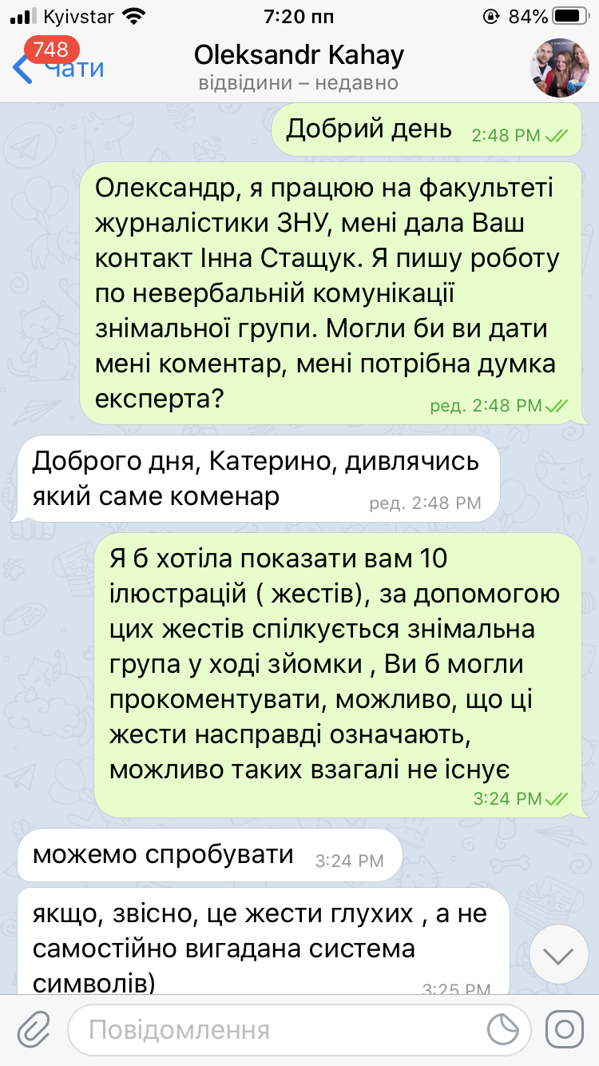
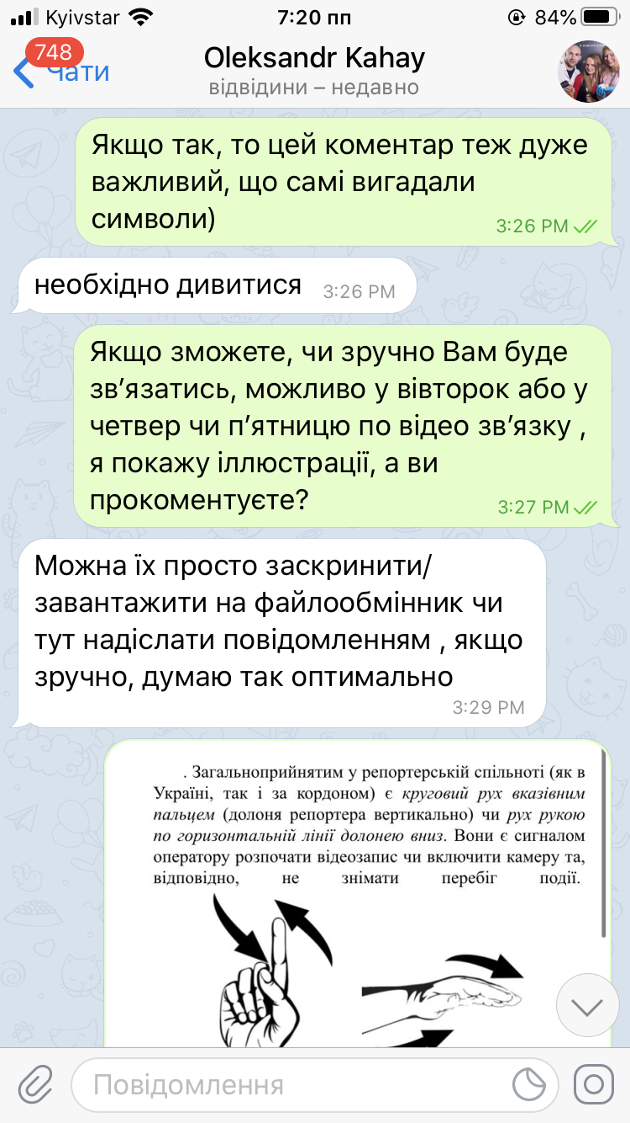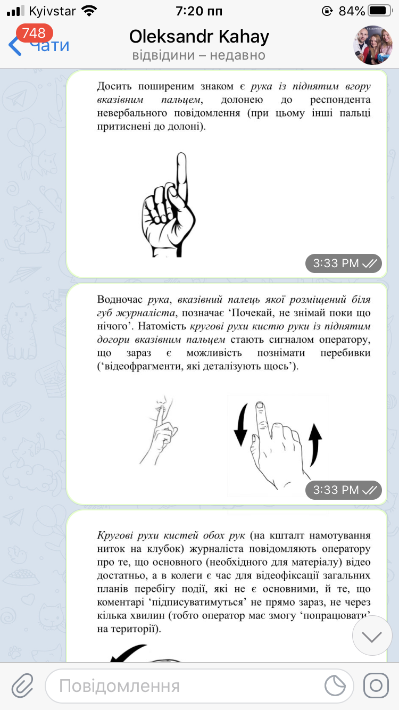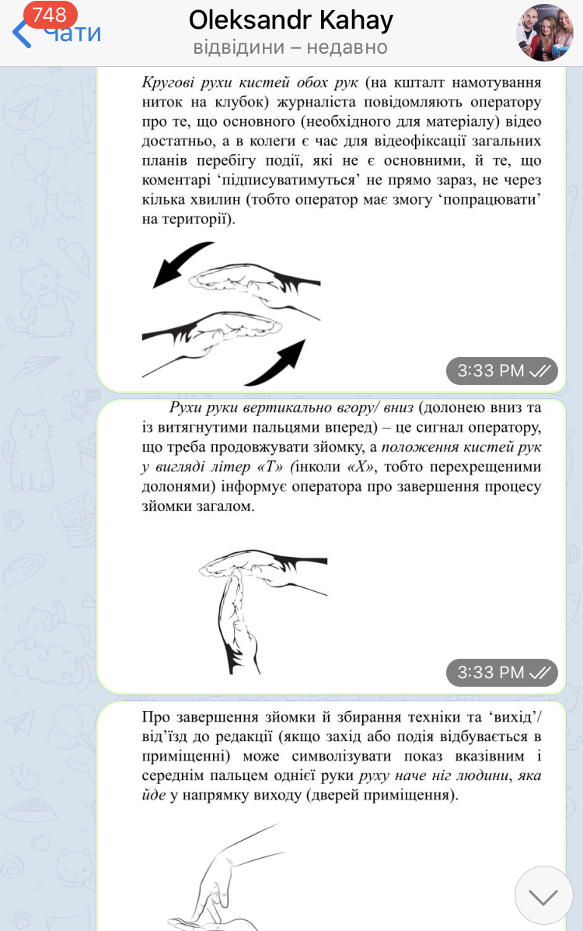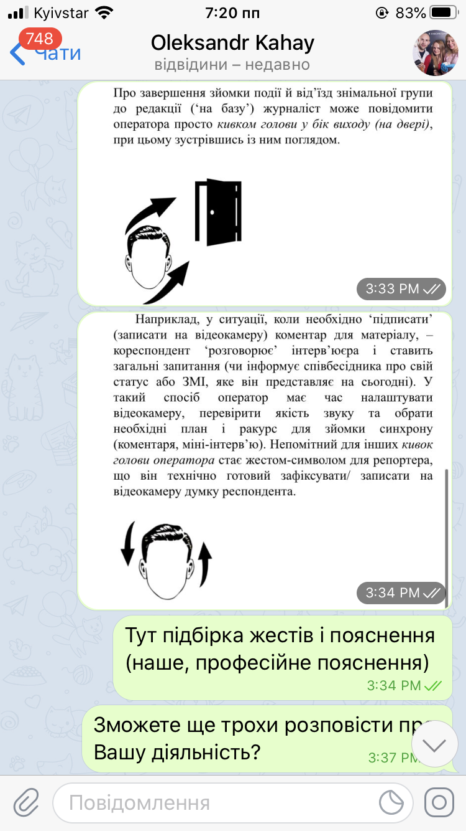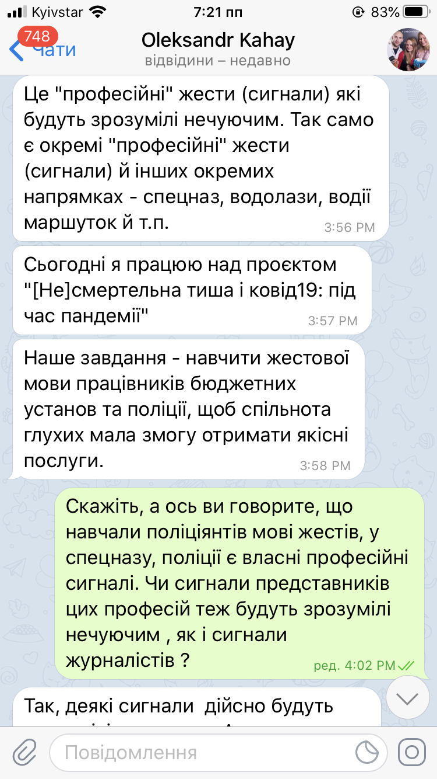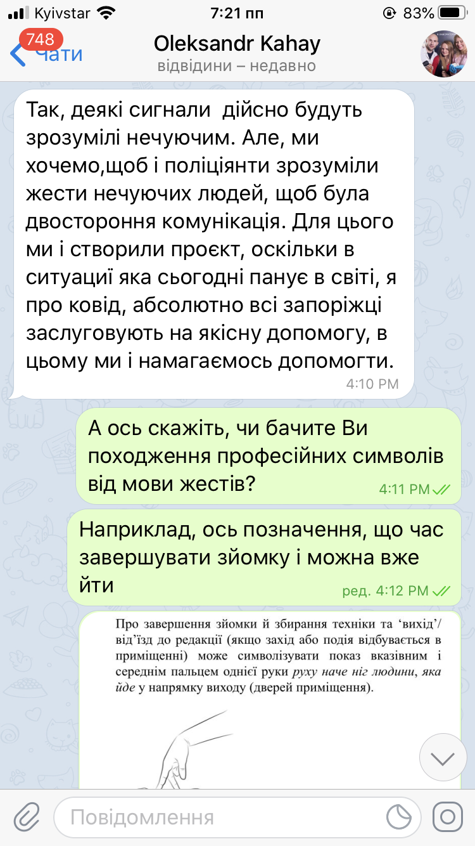

Розшифровка інтерв’ю з відооператором Мариною Дем’яненко
Катя: Доброго дня Марино, дякую, що погодилась сьогодні зі мною провести таке невеличка інтерв’ю, ми будемо говорити про невербальну комунікацію про жести між знімальною групою, дякую, що погодилась.
Марина: дякую, Катерино. Мене звуть Марина, я працювала студійним оператором на телеканалі «Z” і практикувалась на запорізьких телеканалах «ТВ5»,працювала у відділі спортивних новин, працювала в команді, працювала разом із журналістами. І також працювала разом з режисерами, освітлювачами на телеканалі «Z”.
Катерина: І на сьогодні ти продовжуєшь свою практичну діяльність у ролі оператора і режисера монтажу, як я розумію.
Марина: Так, так сьогодні я продовжую працювати режисер монтажу і оператором, але вже на інших проектах. Сьогодні в Києві працюю над повнометражним фільмом. І над власними проектами, у мене є своя невеличка справа. Невеличка продакшн студія.
Катерина: Чудово! Я прошу тебе, ми сьогодні будемо коментувати певні жести, сигнали. Перше в мене питання згадати твою діяльність саме на телеканалі. Скажи мені, які вказівки перед зйомкою давали тобі режисери, журналісти, редактори можливо, Саме перед зйомкою, ось як це відбувалось.
Марина: Ну дивись, у нас на телеканалі був перелік програм які знімалися в принципі шаблонно. У нас була розкадровка: загальний,середній, крупний, тобто бо 4 камери на основному прямо ефірному шоу. Тобто до моменту зйомки якихось особливих вказівок не було. У нас був шаблон за якими працювали і звісно ми могли трохи від нього відхилятись але це тільки за вказівками режисера безпосередньо під час зйомки. Це відбувалось через рацію ,якщо говорити про прямоефірні проекти, були проекти які ми у ході зйомки вже думали як воно буде краще. Але навіть в цій ситуації був готовий шаблон, від цього шаблону ми могли трішки відступити в сторону. Дивились на те, що в нас виходить, що у нас у кадрі. Ну ось, якось так.
Катерина: наступне питання, ось якщо якась форс-мажорна ситуація і журналісти не можуть тобі, або режисер, через рацію повідомити про певні зміни, чи використовується невербаліка, чи як виходити з такої ситуації?
Марина: Так, були такі форс-мажорні ситуації і тоді вже доводилось приймати рішення на місці, це вже була робота операторів тому, що сам режисер він міг і не помітити, що там якась проблема. У нас були такі моменти на знімальному майданчику під час прямого ефіру. У нас могло спалахнути обладнання і уявіть собі, що це прямий ефір ведуча або ведучу кадрі, і на фоні там якісь є розетки, так вони загорілись, все палає, режисеру доводилось переходити на іншу камеру, а нам вже якось викручуватись. Було таке теж під час прямого ефіру, У нас було 4 камери і 1 з них вимикалась, і режисер брав участі у вирішенні цієї проблеми, перемикав на іншу камеру. А нам доводилось вже якось викручуватись . Було таке, теж під-час прямого ефіру , у нас було 4 камери і тоді, знову таки, одна камера у нас вимикалась. Режисер теж брав у цьому участь, одразу перемикав на іншу камеру. А ми виправляли цю камеру. Було таке. Бувало, що потрапляло щось не те у камеру, зрозуміло , що в такі моменти, режисер , він не знаходиться під час запису на знімальному майданчику, він там десь і приймають рішення оператори. Зрозуміло, що звук має передаватись глядачам і ти не можеш в цей час говорити: «Який жах, давай щось вирішувати!». Зрозуміло, що ми використовуємо свої жести і невербальний зв’язок.
Катерина: А можеш сказати, ось коли у вас у студії, комунікація між операторами, так? Які жести ви могли використовувати? Ну, найрозповсюдженіші.
Марина: Припустимо, що можна просто вказати пальцем на камеру або ось, ось це означає, що в тебе якісь проблеми з камерою. Що в тебе щось з камерою, ти ось , показуєш, що щось не так, щось не працює. І, як, пальцем можна вказати, що на яку камеру ти зараз перемикаєш. Зазвичай, цей жест. Такий, найбільш, найбільш розповсюджений, так.
Катерина: Так, можна я покажу тобі декілька жестів. Поясню як ось, скажемо так, за моєю думкою, що вони означають, в яких моментах їх використовують.
А ти мені скажеш чи ти їх використовувала або в цій ситуації якісь інші використовувала. Зараз я перемкну. Дивись, ось приклад жестів, тобто це - круговий рух вказівним пальцем, тобто - оператору час розпочинати зйомку.
Марина: Є, тільки.
Катерина: Тобто, або ось такий варіант, або ось такий, або ось такий.
Марина: Ось цей конкретно я не використовувала. Ось цей ні, але є інший, це вже у процесі. Зараз скажу. Це у процесі репортажної зйомки, ось у мене особисто і ті хто зі мною працював. Ось це, коли відбувається якась подія і тобі треба визначитись, ти знімаєш все «от і до», целіком, або ти робиш як розкадровку. І коли ти робиш розкадровку, я, припустимо, комунікую з напарником і ми в цей момент вирішуємо вже невербалікою, що ми зараз знімаємо. Зазвичай ось це, тобто ось. Ти показуєш, що ти наче обираєш кадр, ось цей жест дуже часто використовують. Ось, тобто набрати, набрати. Ось це іде, як по кадровий, ну, набір кадрів. Розкадровочки.
Катерина: Добре, наступний жест, це у нас, рука піднята в гору вказівним пальцем, це повідомляє про те що, саме це треба знімати, тобто - це важливо, тобто журналіст тобі показує- знімай зараз.
Марина: А, так, це було, це було, так. Таке було, ну не дуже часто зустрічається. Знову таки, можливо, в моїй практиці не дуже часто, проте було.
Катерина: Так, далі, це у нас рука біля губ, або ще ось такий варіант, тобто поки що не знімати, коли біля губ жест. Коли кругові рухи кистю і піднятий вгору палець знак оператору, що зараз є можливість познімати перебивки. Тобто ось такі жести.
Марина: Ну, ось, ось це аналог перебивки, це аналог ось цього. Не знаю, мені зручніше ось, ось, показала, що ти йдеш набирати кадри. Не все писати, а ось. Можливий, можливий такий варіант, що так. Знову таки...
Катерина: А такий варіант?
Марина: Ні.
Катерина: Не зустрічала?
Марина: Такий ні. Такий ні, ось цей круговий. Такий, грубо кажучи: «Я пишу на пушку. Я пишу на пушку і не треба біля мене тут нічого говорити».
Катерина: Зрозуміло.
Марина: Так.
Катерина: Ну теж, добре такий ще варіант, так. Зараз іде запис тому треба вести себе, ну так скажімо, нормально.
Так, добре.
Марина: Тихіше.
Катерина: Ось такий варіант, це у нас кругові рухи обох рук, так...
Марина: А, ось це?
Катерина: Да, да. Тобто це, загальна. Загальна відеофіксація планів, перебігу подій, тобто, все, що є, знімати зараз.
Марина: Нуууу, не використовую.
Катерина: Не використовуєш.
Марина: Ні, ні. Таке ні. Зазвичай одразу там домовляємось, що ми пишемо повністю, а що ні. В процесі вже, якщо бачимо, що нам не треба це писати, як би, починаємо писати, просто по перебивах йдемо і все. Тобто ось цього, ні.
Катерина: Ну тут жест, дивись, тут «т» інколи «х» використовують. Ти говорила про те, що це коли у тебе проблема з камерою. Ще це коли ми завершуємо зйомку, тобто журналіст...
Марина: Так
Катерина: Може показати.
Марина: Таке є.
Катерина: Або буквою «т».
Марина: Таке є.
Катерина: Тобто у операторів між собою виходить як жест, що в тебе технічні проблеми. Між журналістом і оператором- це те, що зйомка завершується.
Марина: Да, в нас так. Ось це і ось це. Зазвичай, ну я використовую «х», якщо проблеми, ось, означає, що камера не працює, не важливо яка причина. Мені треба замінити карту, мені треба замінити батарею, в мене, щось зламалось. Означає, що я зараз не знімаю, вся відповідальність за те, що зараз буде відзнято або не буде відзнято - на тобі. Все, в мене є пауза. Ось якось так.
Катерина: Чудово, так, далі. Коли у нас журналіст показує, що вже завершуємо зйомку і час збирати техніку. Тобто к виходу показує, ось такими. Зрозуміла? Коли у нас пальці так.
Марина: Ну так, було, проте не дуже часто. Ну, логічно, так. Було, не часто.
Катерина: Або інший варіант, коли просто журналіст, тобто, може показати, ну «на виход», таке бувало? Який частіше використовують.
Марина: А ось цей, я бачила, що використовують, ну, просто показують на вихід. Да, це я бачила, як журналісти спілкуються таким чином з оператором. Ну, знову таки, в мене такого не було. Не було необхідності, зазвичай розумієш, коли завершується зйомка.
Катерина: Так, ну і стандартний варіант, це коли в нас в принципі, коли тобі даюсь вказівку, будь-яку, жестом журналіст, а оператор, або просто очима, або головою, ось так «понял, принял».
Марина: Так, так. Понял, понял, принял.
Катерина: В мене ж такий варіант, чи можеш мені назвати, якщо згадаєш, так, якісь власні, ось які ви використовуєте. Зі своїми, ну, з колегами. Між оператором і оператором, або пам’ятаєш між журналістом і оператором.
Марина: Так, зараз, було... Було, було, було. Ну я зараз навіть не згадаю, було декілька таких варіантів. На вулиці коли знімаємо, коли забагато світла. Ну коли в нас пересвет, приймаємо рішення, що ми або продовжуємо а тих умовах знімати, або ми переналаштовуємо. Ну я такого вже й не згадаю, таке теж було. Це в репортажке, в двухкамерке, буває таке ось «прикрыться». Ось, здається, саме цей ми і використовували. Тобто там кивок і прикриваємось або не прикриваємось.
Катерина: Так, зрозуміло. Чи знала, ось на твою думку, якщо у нас говорити про молодих журналістів і операторів, якщо була б якась, ну скажемо так, підбірка жестів, яким би навчали і журналістів і операторів, чи доречно це було б?
Марина: Да, мені здається, що так. Мають бути якісь універсальні жести, які розуміють усі і всюди. Тому що, як би, за роки практики в мене вийшло так, що я працювала з різними людьми, колегами. Якщо з одними є набір жестів і ми розуміємо один одного, навіть якщо вийшла з ладу рація, зазвичай через рацію працюємо. Вийшла з ладу рація і ми спокійно показали, що ми хочемо один від одного у ході зйомки і все. А коли приходиш у незнайому команду працювати, тобі доводиться, а в них свої є певні жести, які не завжди розумієш. У той момент, коли можна було щось показати, за три секунди прийняти рішення, ти просто стоїш і думаєш «А что человек имел ввиду?». Ось це. Тобто, якби буди якісь універсальні, то це спростило би роботу.
Катерина: У ході зйомки все ж частіше вербаліка чи невербаліка? Ось не до того як ви вирішуєте, у ході зйомки.
Марина: Невербаліка, однозначно. Невербаліка, тому що намагались, з колегою, вирішити це питання, бути весь час на зв’язку один з одним. І ми закупили рації, рації часто виходять з ладу. Наприклад, коли знімаєш у закритому приміщені, коли одна людина знаходиться на одному поверсі, а інша людина на іншому поверсі, у вас бетонне перекриття між вами, банально, стеля між поверхами. Тобто там вже рація погано працює. Буває таке, що ти налаштував рацію, наприклад, на перший канал, Так Чи на другий канал, у вас дві рації на одному каналі працюють. На цей канал знову таки, хтось може підключитись. Таке теж було. Рації не завжди працюють. І на заході не завжди чуєш цю рацію. Буває таке, що не спеціально натиснув на кнопку і вона вимкнулась. І рація- не найна річ. Ми в цьому сезоні використовували рацію, але дев’яносто відсотків випадків, що доводилось... Я дуже нервувала, мені легше просто показати, ніж з цією рацією. Можливо, комусь зручно, особисто мені було не зручно. Мені краще ось.
Катрина: Ну і заключне питання. Це, в принципі, таке, стандартне. Ти як фахівець вже, які в тебе будуть поради молодим операторам, можливо, і журналістам, як покращити комунікацію?
Марина: Домовляйтесь про щось заздалегідь, перед зйомкою. Щоб для вас, та сама мова жестів, на зйомці, не була сюрпризом. Тобто заздалегідь проговоріть, як і вибуду працювати і все. Покажіть, що у вас, що означає, тому що у кожного ж якісь особисті. Ось сьогодні я показала, ти говорила, що перебивки, це ось це, а у мене перебивки це ось.
Катерина: Тобто ми вже один одного не зрозуміли.
Марина: Так. Тобто, поясніть банально один одному якою мовою ви спілкуєтесь. У тебе китайська мова жестів, а у мене, не знаю, фінська. Поясніть один одному, що означає. Якось так.
Катерина: На цьому все. Я дуже дякую тобі за це інтерв’ю. Те, що ти дала поради мені, за те, що я дізналась нові жести, які практики використовують. Я сподіваюсь, що це дійсно буде корисним для наших студентів. І у майбутньому у них буде менше проблем з комунікацією під час зйомки.

Розшифровка інтерв’ю із журналісткою Катериною Шапкою

Катерина Вавілова: Катю, доброго дня дякую, що погодилась зі мною зв’язатись, дякую, що погодилися допомогти мені в моїй роботі. У мене до тебе 1-е питання. Чи даєш ти вказівки перед зйомкою оператору? І які вказівки?
Катерина Шапка: Ну, насправді, з власного досвіду можу сказати, що без цього ніяк не виходить. Ну, ні не так. Виходить,ковий оператора дійсно великий досвід роботи і теми повторюються, тоді ми обходимось без цих розмов перед зйомкою. Але, особисто моя практика говорить про те що це необхідно робити, бо, можливо, оператора чи розслабляється, чи не зовсім в’їжджає в тему. Він вже не завжди знає, це я шукаю теми або дає редактор. Ну, я стараюсь перед кожною зйомкою говорити йому, коли ми в машині їдемо, я йому говорю що у нас така така тема і зверни увагу на це і це. Іноді я сама не знаю що в мене очікує і вже під час зйомки з ним тоді обмінюємося, ну я йому кажу: «Не забудь те». Але, перед зйомкою намагаюся, не можу сказати, що завжди, але намагаюся.
Катерина Вавілова: Скажи мені, будь ласка, ось перед зйомкою- це зрозуміло вербальна комунікація, ти пояснюєш. У ході зйомки частіше, можеш у відсотках, приблизно, невербальна чи вербальна?
Катерина Шапка: Ні, більше все-таки вербальна.
Катерина Вавілова: Вербальна в тебе.
Катерина Шапка: Більше так, таких зйомок, але якщо у відсотках, то напевно, саме в моєму прикладі, є певна специфіка цієї журналістики де працюю я, сьогодні сами і Нечасто які зйомки коли ми далеко один від одного. Ну, десь 70 на 30, де 70 — вербально і 30 — не вербально.
Катерина Вавілова: Так, добре. Друге питання, якщо ось якась форс-мажорна ситуація. Ти частіше передаєш інформацію оператору через підслушку, якщо ти знаходишся далеко, припустимо, або показуєш невербально.
Катерина Шапка: Ну, напевно, 50 на 50. Тому що, через петрушку я можу лише тоді, коли він в навушниках, він, доречі, це робить не завжди. Знову ж таки, особисті якісь нюанси. Тому, тут дійсно, 50 на 50. Напевно, ну оцей жест, мій там, коли я показую і він розуміє, що це я маю на увазі перебивки, ось це, саме за перебивки, я йому сигналізую. За якісь інші моменти, частіше за все, кажу, напевно. Так, 50 на 50. Це в такому варіанті.
Катерина Вавілова: Ось, дивись, ми з тобою про перебивки, я теж знаю ось цей жест, перебивки, так, а операторка з київського телеканалу говорила, що в неї є, на «Z” вона працювала, вони от так от, ось це в неї перебивка. Набирати, знаєш такий жест? Так.
Катерина Шапка: Такий ні.
Катерина Вавілова: І я не знаю. Не знаєш, так?
Катерина Шапка: Я по питаю у колег, чи таке є.
Катерина Вавілова: Ось, бачиш наскільки відрізняється, так. Добре. Можливо, в тебе є, якісь, ось ти працюєш, як я розумію, з 1 оператором, конкретним. Так?
Катерина Шапка: Так.
Катерина Вавілова: Тоді, скажи мені, чи є у вас власні, скажемо так, жести? Ось ти працювала, коли, ну, багато операторів, так, де, ну, загальні, так жести? А, можливо, ви вигадали якусь комунікацію, тільки вашу особисту, ось, невербальні жести.
Катерина Шапка: Оце треба, ну, подумати, ну, якщо не приходить одразу на ум, думаю, ні. Ну, окрім стандартного. Яке найчастіше я використовую. Наприклад, коли спочатку зйомка йде не на мікрофон, а на пушку, так, мікрофон з камери, а я розумію, що мені потрібно зараз це писати в режимі синхрону. То, я можу йому показати, що ось мікрофон, так. Показую і, не проголошуючи, і увага, що мікрофон, він тоді розуміє. Які такі ще, ми з ним можемо. Якщо скажу, ну, тема і зйомка, передбачує, те, що ми на відстані, він має бути максимально в навушниках, максимально частіше дивитись на мене. Коли це, ну, людина, наприклад, якийсь брифінг чи щось, він там ближче і багато говорить, мені не потрібно цього, і я його прошу: «Діма, от коли, ну, намагайся прислухатися, ну і дивись частіше на мене». Я йому просто так показує, або це не треба, він розуміє, що в цей момент, я йому показую, типу, в цей момент знімай перебивки. Ну, за мікрофон сказала. Ну, все, а так, очі в очі. Частіше так, інших, напевно, немає. Ну, ще коли, наприклад, я розумію, що зйомка потребує лайфу і штативу нього, потрібен штатив, ну, теж кожного разу, якось по-різному. Я йому якось доношу, якось показую. Але, чогось такого, якось немає.
Катерина Вавілова: Добре, дякую. І, наступне питання, я тобі, це не питання.Ілюстрації я тобі покажу зараз. Де тут воно, я десь зберігала. Покажу тобі жести, поясню, що вони означають, а ти мені скажеш використовуєш чи ні. Дивись, ось такий жест, в принципі про це ми сказали, означає — перебивка, так. Використовуєш?
Катерина Шапка: Так.
Катерина Вавілова: Так, якщо ось такий жест, використовуєш? По типу, відмашка. Або, він тобі, коли синхрон пишете, так показує.
Катерина Шапка: Частіше за все кажу: «Стартуємо, поїхали». Якщо ні, то махаю йому так. Головою махаю.
Катерина Вавілова: Це використовуйте. Далі, наступний жест, це, ну, як увага, якщо, наприклад, ти щось, знімаєте і чуєш, наприклад, брифінг і говорять щось важливе, ти ось так, показуєш? Або, в тебе якийсь інший жест? Тобто важливо, знімай.
Катерина Шапка: Ні, саме ось так, ну скажу, ні. Пальцем, ні. Частіше погляд один на один. Коли потрібно, ну, я наприклад, я для підстраховки показуй йому ось так. Коли ось це, то він розуміє, що це не потрібно. Ось саме такий, в плані, що це важливо, я ні.
Катерина Вавілова: Добре. Так, це у нас такий варіант, коли є біля губ рука і ось так, це означає- почекай, поки що, нічого не знімай. Ось такий варіант, тобто, зараз знімай. А біля губ- не знімай чи ти використовуєш хрест?
Катерина Шапка: Так, в мене на всьому хрест.
Катерина Вавілова: Так, добре, далі. Ну, Особисто я, навіть, використовувала. Це кругові рухи, накшталт, намотування ниток на колобок. Повідомляє оператору про те, що основного для матеріалу достатньо, перебіг подій просто знімати. Тобто, ось так коли руки. Чи знову ж, ось цей жест заміняє все?
Катерина Шапка: Знову ж таки, це теж саме, що перебивки. Я використовую цей жест.
Катерина Вавілова: Добре. Ну, про це ми сказали, так, коли завершилась зйомка, або «т», або ікс, в тебе частіше ікс, коли зйомка завершується? Так?
Катерина Шапка: Так.
Катерина Вавілова: Добре, є. Ти показуєш ти ось таким жестом, наче йдуть пальці по долоні, що, ну, наприклад, коли ви в якомусь закритому приміщенні, і ти розумієш, що тобі достатньо вже назнімали, ти можеш показати ось так, що ідемо звідси?
Катерина Шапка: Так. Якщо це якийсь концерт, чи що, ми стоїмо по різні сторони і нам треба вийти, я йому показую стоп, він розуміє, що просто не треба знімати, а коли я показую виходимо, так, я показую. Виходимо.
Катерина Вавілова: І ще один варіант, це коли у нас журналіст показує просто головою до виходу, що частіше використовуєш просто зйомка завершились пішли або ось так?
Катерина Шапка: Ні, ось так.
Катерина Вавілова: Ну, і оператор частіше за все, коли сигналізує тобі про те що, зрозумів команду, ось такий жест, чи тільки очима, чи про говорює?
Катерина Шапка: Ні, кивок головою.
Катерина Вавілова: Кивок головою. Добре, скажи мені, будь ласка, за твоєю практикою, як ти можеш сказати, було-б добре, якби були такі універсальні жести, Які вивчали і журналісти, і оператори. Тому що, коли і, знаєш, багато операторів і в кожного позначає, щось своє. Ось, наприклад, ти їдеш з оператором і в тебе ось це перебивка, а в оператора ось це перебивки. Ви один одного, трішки, не зрозуміли. Чи було-б добре, якщо були б універсальні жести?
Катерина Шапка: Однозначно! Я, навіть, зараз у ході спілкування з тобою, думаю весь час, ми це вчили в університеті, можливо, ми це вчили, а я просто не вчила. Ну, потрібні, однозначно, тому що, ну, так я працюю, зазвичай, з одним оператором. Уна знімальна група з двох осіб, але, в принципі, за час моєї роботи на телебаченні, а це — 6 років. У мене вже 3-й оператор, з яким я працюю. Ну, дійсно, людина, коли починає працювати, зазвичай, вона приходить вперше в цю професію, це потрібно, ну, було-б класно, коли в якійсь книзі: «Це буде означати це а це буде означати це», Ну, і навіть зараз, коли вже ти, Ми з Дмитром 3 роки працюємо, не завжди він з 1-го разу розуміє, якщо я йому показую. Не завжди, чесно, можливо, це якийсь людський фактор, якісь такі унікальні, постійні, конкретно значущі, потрібні. Навіть, зараз, я дивилась, ну, ти ж показала, в теорії, можливо, я йому розкажу і ми також, щось будемо, ну, далі використовувати. Про ось це, наприклад, увага. Ну, ще подумаю, що ще.
Катерина Вавілова: І в мене до тебе таке прохання, що ти можеш порадити, як практик, журналістам і операторам, в тому плані, як покращити комунікацію, ось, що походять зйомки, всім все було зрозуміло?
Катерина Шапка: Ну, по-перше, це звичайно, не будувати роботу, свою, журналістську, так як, типу, ну, в мене своя частинка роботи, а в тебе своя. Так більше налаштовувати спілкуватись, щоб оператор відчував себе частиною цього сюжету не тільки з технічної сторони, а щоб він розумів, він знав тему, він знав які будуть спікери, ну, якщо він сам цим не цікавиться, да, давати йому зрозуміти, що для нього це також важливо. Щоб не було позицію оператора, що він на зйомці технічно все зробив, він вийшов зі зйомки і ти в нього питаєш: лапки а що було тільки що? Лапки. І, він навіть, у тему не виїжджав. Так, від нього ніхто не просить потім писати текст, але Розуміти, що у процесі зйомки міг коригувати поведінку людини, якщо він бачить, що щось пішло не так, він зупиняє людину і пропонує це перероблювати, тому що кадр не такий як треба, тобто спілкуватись однозначно. Водити його в курс справи, ось, наголошувати йому на те, що він має, так, оперативно, швидко, якісно, це само собою. Але, трішки десь творчості проявляти. Ну, що в плані комунікації, ну, я така, моя порада - бути у постійній комунікації, давати поради оператору водити його в курс справи.
Катерина Вавілова: Все, в мене це всі питання. Я тобі дуже вдячна, що ти знайшла час.

SUMMАRY
Vavilova K. H. Non-verbal communication in the television of the filming group. Manuscript. Zaporizhzhia, 2020. 112 p.

The diploma paper discusses the non-verbal communication in the television of the filming group. Actuality of the research paper is connected with the absence of the single interchange of the gestures-symbols at the television command. The problem of misunderstanding gestures and signals very often arises between the journalists and the videographers on television.
The paper’s goal is to analyze the the apparatus of the nonverbal communication of the television crew in the different conditions. The aims are to define the the non-verbal aspects of the communication; to systematize and to classify the gestures as a separate component of the non-verbal television communication; to describe the technologies of cooperation of the TV crew in the studio and in the open location; to distinguish the professional gestures as a means of communication for the military, divers, doctors and others; to illustrate a set of gestures and game symbols in the work of a journalist; to interview experts about the professional gestures in the TV crew.
Used methods of research are comparative, descriptive, synthesis, classification, generalization. Also, a research method such as the expert interview was used.
The result of the research paper is identified the professional gestures as a means of the non-verbal communication in the television of the filming group. The study demonstrated the need to create a single sign language for the journalists, videographers and directors.
Key words: non-verbal communication, non-verbal components of the communication, gestures, kinesics, non-verbal components of communication of a journalist, sign language of a TV reporter.

Декларація
академічної доброчесності
здобувача ступеня вищої освіти ЗНУ

Я_____________________________________________, студент(ка)____курсу,
форми навчання ____________, факультету____________________________,
спеціальність_________________, адреса електронної пошти______________,
- підтверджую, що написана мною кваліфікаційна робота на тему «__________________________________________________________________»
відповідає вимогам академічної доброчесності та не містить порушень, що визначені у ст. 42 Закону України «Про освіту», зі змістом якихознайомлений/ознайомлена;
- заявляю, що надана мною для перевірки електронна версія роботи є ідентичною її друкованій версії;
згоден/згодна на перевірку моєї роботи на відповідність критеріям академічної доброчесності у будь-який спосіб, у тому числі за допомогою інтернет-системи а також на архівування моєї роботи в базі даних цієї системи.

Дата__________ Підпис___________ ПІБ (студент) ______________________
Дата__________ Підпис___________ ПІБ (науковий керівник)__________

